BIJLAGE 2 GEOMORFOLOGIE
INHOUD
1 INLEIDING 1
2 METHODEN 3
2.1 Laseraltimetrie en overige hoogtebepalingen 3
2.1.1 Contourlijnen 5
2.1.2 verschilkaarten 5
2.1.3 Hoogte ten opzichte van het grondwater 6
2.2 Potentiële habitatkaart 6
3 ONTWIKKELING 2019 9
3.1 Hoogteontwikkeling 16
3.2 Verschilkaarten; erosie en depositie 20
3.2.1 Noordelijk deel beplant (raaien 114.225 t/m 114.875): 26
3.2.2 Noordelijk deel half beplant (114.975 t/m 115.475): 27
3.2.3 Middendeel beplant (raaien 115.575 t/m 115.875): 28
3.2.4 Zuidelijk deel half beplant (raaien 115.975 t/m 116.075): 29
3.2.5 Zuidelijk deel beplant (raaien 116.175 t/m 116.475): 29
3.2.6 Seizoensverschillen 30
3.3 Ontwikkeling vallei 35
3.4 Kuberingen 41
3.5 Overige waarnemingen 44
4 EVALUATIE ONTWIKKELING 2009-2019/2020 45
4.1 De morfologische ontwikkeling van het Spanjaardsduin in grote lijnen 45
4.2 De ontwikkeling van het Spanjaardsduin van jaar tot jaar 51
4.3 Volume- en hoogteveranderingen voor een aantal deelvlakken 55
4.4 Verwachtingen versus ontwikkeling en lessen 58
4.4.1 Het basisduin 59
4.4.2 De duinvallei 61
4.4.3 De oude zeereep 63
5 POTENTIËLE HABITATTYPEN 65
6 VERWACHTINGEN, KNELPUNTEN EN LESSEN 71
6.1 Urgente knelpunten 71
6.2 Samenvatting van knelpunten en lessen n.a.v. de ontwikkeling sinds 2009 72
7 CONCLUSIES 73
8 AANBEVELINGEN 77
8.1 Aanbevelingen voor het Spanjaardsduin 77
8.2 Aanbevelingen voor toekomstige projecten 77
9 REFERENTIES 79
10 LIJST VAN FIGUREN, FOTO’S EN TABELLEN 81
10.1 Lijst van Figuren 81
10.2 Lijst van Foto’s 82
10.3 Lijst van Tabellen 82
11 BIJLAGE 85

Bas Arens, Arens Bureau voor Strand- en Duinonderzoek RAP2020.03
Concept versie 2, 31 augustus 2020

INLEIDING
De abiotische ontwikkeling van het Spanjaardsduin wordt onderzocht met als doel een goed (en kwantitatief onderbouwd) inzicht in de geomorfologische ontwikkeling van het gebied te krijgen. Uiteindelijk moet deze ontwikkeling leiden tot de juiste randvoorwaarden voor de gewenste biotische ontwikkeling. Dit onderzoek dient a) om een vinger aan de pols te houden, b) goed onderbouwde beslissingen te kunnen nemen om bij te sturen indien nodig en c) om effecten van tussentijdse ingrepen te kunnen beoordelen. Daarnaast is er dit jaar aandacht voor de ontwikkeling van het gebied van het moment van aanleg tot de huidige situatie.

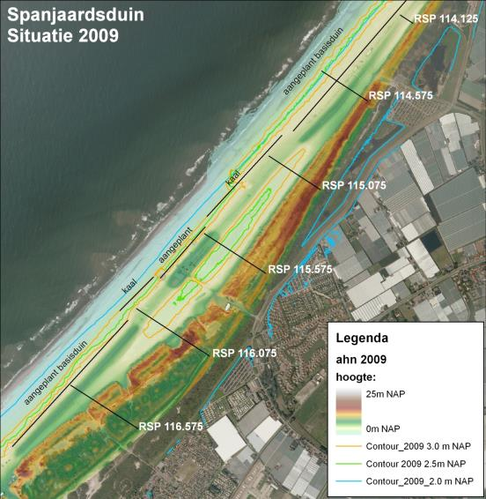
Figuur 1.1. Overzicht van de uitgangssituatie van het Spanjaards Duin na aanleg in 2009. De 2.0 m contour is in 2009 nog niet bereikt binnen de vallei. [Bron: luchtfoto’s en laseraltimetrie RWS].

Figuur 1.1 geeft een overzicht van de uitgangssituatie in 2009, direct na aanleg, met de ligging van kaal en aangeplant basisduin. Het kale basisduin is in 2013 voorzien van twee stroken helm en wordt daarom verder aangeduid als het half beplante of voorheen niet beplante basisduin. In 2019 is een nieuwe uitgangssituatie ontstaan omdat toen is ingegrepen in de vallei om het oppervlak zodanig te verlagen dat delen van de vallei onder invloed van het grondwater zijn komen te staan.

Tussen 2009 en 2017 zijn veldmetingen in de vorm van profielmetingen met GPS uitgevoerd om op korte termijn belangrijke veranderingen te kunnen signaleren zo nodig snel bij te kunnen sturen. De eerste jaren zijn de profielmetingen drie keer per jaar uitgevoerd, daarna is dit teruggebracht tot twee keer per jaar vanwege een afname in de snelheid van (geomorfologische) ontwikkeling. Sinds 2017 worden de metingen niet meer uitgevoerd, omdat de beschikbare laseraltimetrie gegevens voldoende detail bevatten en tegenwoordig met RPAS monitoring deze gegevens ook zeer snel beschikbaar zijn. De gebiedsdekkende monitoring wordt aan de hand van luchtfoto´s en laseraltimetrie uitgevoerd. Er is geen luchtfoto-interpretatie van de ontwikkeling van het gebied uitgevoerd, met uitzondering van een interpretatie voor het in kaart brengen van de potentiële habitattypen (Hoofdstuk 5). De kaart met potentiële habitattypen is conform nieuwe criteria, die in 2017 zijn vastgesteld, afgeleid.

In deze rapportage wordt het eerste jaar van de ontwikkeling na de verdieping besproken. In 2019 is het tien jaar geleden dat het gebied is aangelegd. Reden voor een terugblik. Wat zijn de belangrijkste veranderingen geweest in de ontwikkeling tot nu toe? Hoe verhoudt dit zich tot de verwachtingen destijds? Wat zijn de lessen die zijn geleerd, en wat betekent dit voor het beheer van dit gebied in de komende jaren en voor de aanleg van nieuwe projecten in de toekomst?

Dit rapport is als volgt opgebouwd. Hoofdstuk 2 beschrijft de gebruikte methoden. Hoofdstuk 3 geeft een beschrijving van de morfologische ontwikkelingen in het gebied van 2019-2020, eigenlijk de reguliere jaar-rapportage. In Hoofdstuk 4 wordt teruggeblikt op de periode 2009-2019/2020, met aandacht voor de grote lijnen in morfologische ontwikkeling, de verwachtingen aan het begin van het project, hoeverre deze uit zijn gekomen en wat we hiervan hebben geleerd. Hoofdstuk 5 geeft een interpretatie van de potentiele habitattypen, waarbij wordt onderzocht in hoeverre de oppervlaktes aan potentiele habitattypen in lijn zijn met de compensatieopgave. In Hoofdstuk 6 wordt vervolgens een verwachting geschetst van toekomstige ontwikkelingen en wordt aangegeven wat mogelijke problemen en onzekerheden zijn en hoe daar eventueel mee om te gaan. Hoofdstuk 7 geeft een overzicht van de conclusies. Tot slot wordt een aantal aanbevelingen gegeven in Hoofdstuk 8.

METHODEN
Deze rapportage is gebaseerd op verschillende aangeleverde gegevens: bestaande gegevens van Rijkswaterstaat, speciaal voor dit project ingewonnen gegevens van Shore en modelresultaten van Artesia met betrekking tot de grondwaterstand. Hoogtegegevens worden zowel in het veld ingewonnen als via laseraltimetrie en sinds kort ook met RPAS (drones). Verder wordt gebruik gemaakt van veldnotities van Deltares (van der Valk & van der Meulen, 2020a en 2020b).

Laseraltimetrie en overige hoogtebepalingen
Voor het berekenen van hoogteverschillen is gebruik gemaakt van laseraltimetriedata van Rijkswaterstaat die ten behoeve van de jaarlijkse kustmetingen (Jarkus) en de monitoring van de zandmotor worden ingewonnen (Tabel 2.1) en laseraltimetrieopnames door Shore. Vanwege de monitoring van de zandmotor, waarvoor extra laseraltimetrievluchten worden uitgevoerd, zijn sinds 2011 twee opnamen per jaar beschikbaar, waardoor een vergelijking mogelijk is tussen (grofweg) het winterseizoen en het zomerseizoen. De laseraltimetriegegevens van RWS zijn over het algemeen niet binnen een half jaar na inwinning beschikbaar. De gegevens van Shore zijn over het algemeen zeer snel beschikbaar

Tabel 2.1. Beschikbare laseraltimetrie Rijkswaterstaat.
Opname | Datum | Bestand | Detail | Bron
2008a | 21-05-2008 | De_2008 | 1x1 m² | Jarkus
2009a | 18-03-2009 | De_2009_1 | 1x1 m² | Jarkus
2010a | 10-03, 12-03, 12-04 en 13-04-2010 | De_2010_1 | 1x1 m² | Jarkus
2011a | 20-02-2011 | Zm_2011a | 1x1 m² | Jarkus
2011b | 11-07-2011 | Zm_2011b | 1x1 m² | Zandmotor
2012a | 31-1 en 20-2-2012 | Zm_2012a | 1x1 m² | Jarkus
2012b | 08-10-2012 | Zm_2012b | 2x2 m² | Zandmotor
2013a | 04-03-2013 | Zm_2013a | 2x2 m² | Jarkus
2013b | 01-10-2013 | Zm_2013b | 2x2 m² | Zandmotor
2014a | 18-01-2014 | Zm_2014a | 2x2 m² | Jarkus
2014b | 03-10-2014 | Zm_2014b | 2x2 m² | Zandmotor
2015a | 10-03-2015 | Zm_2015a | 2x2 m² | Jarkus
2015b | 01-10-2015 | Zm_2015b | 2x2 m² | Zandmotor
2016a | 15-02-2016 | Zm_2016a | 2x2 m² | Jarkus
2016b | 05-10-2016 | Zm_2016b | 2x2 m² | Zandmotor
2017a | 21-01-2017 | Zm_2017a | 2x2 m² | Jarkus
2017b | 15-10-2017 | Zm_2017b | 2x2 m² | Zandmotor
2018a | 24-03-2018 | Zm_2018a | 2x2 m² | Jarkus
T4 | aug 2018 | grid zelf niet aanwezig, wel verschil T5-T4
2018b | 09-10-2018 | Zm_2018b | 2x2 m² | Zandmotor
T5/2019a2 | april 2019 | DTM_0.50x0.50m_Spanjaardsduin_T5 | 0.5x0.5 m² | Shore
2019a | 27-2-2019 | Zm_2019a | 2x2 m² | Jarkus
2019b | 30-10-2019 | Zm_2019b | 2x2 m² | Zandmotor
2020a | 13-1-2020 | nog niet beschikbaar |  | Jarkus
T6/2020a2 | 3-6-2020 | 2020a_Spanjaardsduin-T6-DTM-RDNAP-010m.tif | 0.1x0.1m² | Shore
Door Shore zijn verschillende hoogteopnames gemaakt (De Weger, 2017; Verkerk, 2019). Metingen van 2016 en 2017 zijn gebaseerd op een fotogrammetrische methode en blijven hier verder buiten beschouwing. In zomer 2018, voorjaar 2019 en zomer 2020 is de hoogte van het gebied m.b.v. laseraltimetrie bepaald. De meting van voorjaar 2019 geeft een nieuwe nulsituatie voor de toestand van de vallei, kort na de ingreep t.b.v. het vernatten van de vallei. Inmiddels zijn ook de reguliere data van RWS in het kader van de Jaarlijkse Kustmetingen (2019a) en de monitoring Zandmotor (2019b) beschikbaar en verwerkt. De Rijkswaterstaat data van 2019a zijn gevlogen op het moment dat de ingreep voor verdieping nog niet helemaal gereed was. De opname van Shore 2019a2 is wel na de ingreep gevlogen.

Voorjaarsgegevens worden hier standaard aangeduid met een “a”, najaargegevens met een “b”. De extra opnames van Shore van 2019 en 2020 zijn beide gevlogen na de reguliere Jarkusopnames, en worden daarom aangeduid met “a2” met als toevoeging het opnamenummer dat Shore hanteert (T5 en T6). Voor 2018 is indirect ook een opname van Shore beschikbaar (T4), hiervan zijn alleen niet de data van T4 zelf beschikbaar, maar een verschilkaart T5 min T4.

De laseraltimetriegegevens geven inzicht in de hoogteligging en oppervlakte van de vallei. Voor zinnige analyses aan de laseraltimetriegegevens, worden verschillende bewerkingen uitgevoerd.

In de laseraltimetriegegevens komen soms hiaten voor, die in de hoogtekaarten als gaten zichtbaar zijn. Om deze gaten op te vullen worden de gegevens geïnterpoleerd. Dit is met name belangrijk wanneer volumeberekeningen worden uitgevoerd, omdat ontbrekende data hierbij een grote invloed op het resultaat van de volumeberekening kunnen hebben. Open water geeft in de laseraltimetrie ook vlakken met NoData, omdat water het lasersignaal niet reflecteert (zwarte lijn in Figuur 2.1). Door de interpolatie worden deze vlakken zonder gegevens dichtgetrokken (rode stippellijn), dat wil zeggen, door de interpolatie wordt een berekening gemaakt van de hoogte in de watervlakken die gebaseerd is op de dichtstbijzijnde beschikbare hoogte, dus de rand van het wateroppervlak. Hierdoor krijgen deze vlakken een te grote hoogte. Bij het berekenen van een verschilkaart geven deze interpolaties foute resultaten. In de hoogtekaart van februari 2019 komen in de vallei enkele wateroppervlakken voor. In dit geval moet voor het berekenen van de hoogteverschillen dan ook geen gebruik gemaakt worden van de geïnterpoleerde hoogtegegevens maar van de oorspronkelijke hoogtegegevens. In de gegevens van Shore komen deze hiaten niet voor, omdat zij de waterpartijen apart in het veld met GPS hebben ingemeten.

Figuur 2.1. Voorbeeld van fout in de hoogte van wateroppervlakken, ontstaan door interpolatie bij ontbrekende data

Contourlijnen
Om de ontwikkeling van de valleibodem te kunnen volgen worden jaarlijks contourlijnen gemaakt, met behulp van een standaard tool in ArcGis. Na de afgraving in 2019 zijn lagere hoogtelijnen toegevoegd, zowel voor de nieuwe hoogtegegevens van 2020 als voor die van 2019. Voor oudere gegevens heeft dit geen zin, omdat vóór de ingreep van 2019 in de vallei de hoogte nergens lager was dan 1.5m NAP. De volgende contourlijnen zijn bepaald:
- 1.0 m NAP
- 1.25m NAP
- 1.5 m NAP
- 1.75 m NAP
- 2.0 m NAP
- 2.5 m NAP
- 3.0 m NAP
- 4.0 m NAP
Met de contourlijnen is een kaart gemaakt, waarmee vervolgens de oppervlaktes van de valleidelen tussen bepaalde contouren kan worden bepaald. Omdat deze informatie van jaar tot jaar beschikbaar is, ontstaat een goed inzicht in eventuele trendmatige ontwikkelingen in bijvoorbeeld de verdieping van de vallei.

Hoogtelijnen zijn gemaakt aan de hand van de laseraltimetrieopname van voorjaar 2019 en 2020 van Shore en van de Rijkswaterstaat data van voor- en najaar 2019.

verschilkaarten
Door hoogte-informatie van verschillende momenten van elkaar af te trekken worden hoogte-verschilkaarten gemaakt. De verschilkaart geeft een vlakdekkend inzicht in de hoogteveranderingen en geeft daarmee in ruimtelijk opzicht meer detail dan de profielmetingen. Omdat per jaar voor twee tijdstippen laseraltimetriegegevens beschikbaar zijn (grofweg eind winter en eind zomer), zijn ook binnen een jaar hoogteveranderingen te bepalen. Voor begroeide delen wordt hierbij echter een forse fout gemaakt, omdat de begroeiing na de zomer dichter is dan in de winter of in het blad zit. Omdat de laseraltimetriegegevens van Rijkswaterstaat niet steeds door dezelfde partij worden ingewonnen, is de manier waarop vegetatie uit de hoogte gefilterd wordt ook niet constant. Ook hierdoor ontstaan soms grote afwijkingen in de hoogte. Het blijkt dat met name in oppervlakken met Duindoorn de fout groot is, maar ook in met Helm begroeide delen is de fout niet verwaarloosbaar. Dit uit zich in een forse hoogtetoename in de zomer en een even forse afname in de winter. Hoogteverschillen binnen het jaar zijn daarom alleen betrouwbaar op kale delen, zoals in de vallei, op het strand en op het nog deels kale basisduin. Aan de textuur van de verschilkaart is meestal goed te zien of de hoogteverschillen echt zijn of het gevolg van vegetatie.

Voor de hoogteverschilkaart is het verschil tussen de rasters van voorjaar 2018 en voorjaar 2019 van de reguliere Jarkusopnames berekend en voor augustus 2018, april 2019 en juni 2020 voor de Shore opname. Daarnaast zijn verschilkaarten van voorjaar 2018-voorjaar 2019 en voorjaar 2019-zomer 2020 berekend. Omdat de resolutie van de Rijkswaterstaat data (2x2m²) niet gelijk is aan die van de Shore data (0.5x0.5m²) worden eerst resamples uitgevoerd, waarbij de RWS-data zijn geïnterpoleerd naar een 0.5x0.5m² grid (in ArcGis Data Management Tools > Raster > Raster Processing > Resample met optie resampling technique: Cubic) en vervolgens een verschilkaart is berekend.

De ontwikkeling van de vallei tussen 2017 en het tijdstip van de ingreep in 2019 is niet meer relevant, omdat met de ingreep de situatie in één keer is aangepast aan de wensen en eventuele uit- of instuiving in de vallei vóór de ingreep geen gevolgen meer heeft op de huidige toestand van de vallei. De ontwikkeling van de zeereep en omringende duinen tussen 2017 en het tijdstip van de ingreep is nog wel relevant omdat dit inzicht geeft in de mate van verstuiving naar en over de zeereep, wat weer van belang is voor eventuele instuiving in de vallei na de ingreep.

Voor de evaluatie van de ontwikkeling tussen 2009 en 2019 is een extra hoogteverschilkaart gemaakt die de totale hoogteverandering tussen 2009 en 2019 aangeeft. Hiervoor is gebruik gemaakt van de rijkswaterstaatdata van 2009 en de opname van Shore van april 2019 (T5), waarbij de shoredata geresampled zijn naar 1m, de resolutie waarop de RWS-data van 2009 beschikbaar zijn.

Hoogte ten opzichte van het grondwater
Met behulp van de hoogtekaart en de door Artesia aangeleverde grondwaterkaarten zijn kaarten vervaardigd van de grondwaterstand ten opzichte van het maaiveld. Hiermee zijn uiteindelijk de arealen vochtig oppervlak bepaald (afhankelijk van de gekozen criteria), die weer gebruikt zijn voor het produceren van de potentiële habitattypenkaart. De grondwaterkaarten zijn afgeleid voor de gemiddeld hoogste grondwaterstand (GHG), gemiddeld laagste grondwaterstand (GLG) en gemiddelde voorjaarsgrondwaterstand (GVG).

Potentiële habitatkaart
Op grond van een discussie tijdens een workshop over het handelingsperspectief Spanjaardsduin (IJff et al., 2017) zijn de criteria voor het onderscheiden van potentiële habitattypen ten opzichte van de rapportages vóór 2019 aangepast. Criteria, weergegeven in Tabel 2.2, zijn uitgewerkt door Kees Vertegaal in samenspraak met Stéphanie IJff en Frank van der Meulen en met behulp van een webapplicatie voor ecologische vereisten van habitattypen in Solleveld en Kapittelduinen. Wat de betekenis hiervan is voor de onderscheiden oppervlaktes van Grijze duinen en Natte duinvalleien in eerdere situaties is onderzocht (zie de vorige rapportage).

Tabel 2.2. Ecologische criteria voor onderscheid habitattypen 2130A (Grijze Duinen kalkrijk) en 2190B (Natte duinvalleien).
Habitattype | Vochtklasse(n) | GVG | GLG
H2130A | 10 (droog) | >40 cm –MV | >130 cm –MV
tussenzone |  | >40 cm –MV | <130 cm –MV
H2190B | 5 t/m 7 (zeer nat tot zeer vochtig) | 5 cm + mv tot 40 cm –MV | nvt
MV=maaiveld

Voor het onderscheid van Natte duinvalleien wordt uitgegaan van de GVG. De zone waar de GVG voldoet aan de voorwaarde +5cm > GVG > -40cm maaiveld wordt gerekend tot potentieel habitat 2190B. Daarbij wordt nog een onderscheid gemaakt tussen zeer vochtig, met een GVG tussen -40cm en -25cm MV, nat met een GVG tussen -25cm en -10cm en zeer nat, met een GVG ondieper dan -10cm MV, om ook de verschillende vochtklassen te kunnen volgen. Voor het onderscheid van Grijze duinen wordt gebruik gemaakt van de GLG. De zone met GLG > -130cm MV wordt gerekend tot potentieel habitat 2130A, overigens afhankelijk van de positie. Voor de zeereep wordt geen potentieel habitat 2130A onderscheiden, hoewel dat hier wel zou kunnen ontwikkelen. Er bestaat dan een tussenzone waar GLG ondieper ligt dan 130cm –MV en GVG dieper dan 40cm –MV. Deze zone zal wisselend tot H2190B en H2130A kunnen behoren, en wordt apart aangegeven in de analyses. Ook deze wordt weer onderverdeeld in een drogere zone waar de GVG dieper ligt dan -75 cm MV maar de GLG ondieper dan -130 cm MV en een vochtigere zone waar de GVG tussen -45 cm en -75 cm MV ligt. De laatste zone zal eerder tot habitat 2190 behoren, de eerste tot habitat 2130. Blijkens de grondwaterkaarten van Artesia bedraagt in het Spanjaardsduin het verschil tussen GLG en GVG voor de situatie van 2017 circa 35cm, voor 2019 32cm, voor 2020 28-30cm. Dat is iets minder dan in 2016 werd bepaald (toen 41 cm). De overige potentiële habitattypen worden onderscheiden op grond van luchtfoto´s van 2018. De verschillende eenheden zijn weergegeven in Tabel 2.3.

Tabel 2.3. Legendaeenheden potentiële habitatkaart.
code | omschrijving
0000 | bebouwing, strandslag
2110/2120 | vers ingestoven, natuurlijk ogend reliëf, geen aanplant patroon herkenbaar
2120 a | oorspronkelijk patroon van aanplant herkenbaar
2120 p | oorspronkelijk patroon van aanplant niet meer herkenbaar
2120/60 a | lijzijde zeereep, aanplant patroon herkenbaar
2120/60 p | lijzijde zeereep, aanplant patroon niet meer herkenbaar
2130 l | potentieel Grijs duin, GLG lager dan 1.30m –mv, hoogte lager dan 4.0m NAP
2130 p | potentieel Grijs duin, GLG lager dan 1.30m –mv, hoogte hoger dan 4.0m NAP
2130 rietpoten | Potentieel Grijs duin met rietpoten om de ontwikkeling te versnellen
tussenzone droog | tussen zone met grondwater GLG ondieper dan 1.30m –mv en GVG dieper dan 0.75m –MV
tussenzone vochtig | tussen zone met grondwater GLG tussen 0.40m en 0.75m –MV
2190 zeer vochtig | potentieel natte duinvallei met GVG tussen 0.25 en 0.40m –MV
2190 nat | potentieel natte duinvallei met GVG tussen 0.25 en 0.10m –MV
2190 zeer nat | potentieel natte duinvallei met GVG ondieper dan 0.10 –MV
2190 A/D | duinmeer, grondwater boven het oppervlak

De toedeling van de tussenzone aan een van beide habitattypen is een discussiepunt. In werkelijkheid zal hier een mengvorm van vegetaties uit habitattype H2130 en H2190 bestaan, zal de vochtige kant vaker tot H2190 behoren, de droge kant tot H2130 en zal in droge jaren de zone meer richting H2130 ontwikkelen en in natte jaren meer richting H2190. Waarschijnlijk wordt in de praktijk de zone voor 50% aan H2130 en voor 50% aan H2190 toebedeeld, er zijn immers geen habitatkaarten waar Grijze duinen en Duinvalleien van elkaar gescheiden zijn door een witte strook waar geen habitattype aan is toegekend. Omdat het in het geval van deze rapportage gaat over het al dan niet bereiken van een bepaald doel (een oppervlakte Grijze duinen van 9.8 ha en een oppervlakte Duinvalleien van 6.1 ha) zou conservatief gerekend moeten worden. Als beide habitattypen in hun zuiverste vorm aanwezig zijn, dan is in ieder geval aan de doelstelling voldaan.

Potentiële habitattypen 2110 en 2120 worden onderscheiden op grond van positie en mate van dynamiek. Dit betreft vlakken op de grens van strand en zeereep, met verse overstuiving en overstoven begroeiing, hoogstwaarschijnlijk Helm en/of Biestarwegras. Er is geen aanplant patroon in herkenbaar. Eenheden 2120a en 2120p zijn respectievelijk potentiële habitattypen 2120, waarbij bij 2120a nog een duidelijk patroon van helmaanplant herkenbaar is, en bij 2120p dit patroon door overstuiving niet meer herkenbaar is en de begroeiing zodanig is begraven dat deze niet meer herkenbaar is, of waarbij geheel geen vegetatie aanwezig is. Eenheden 2120/60 a en p komen aan de lijzijde van de zeereep voor, potentieel de locatie waar Duindoorn zich vestigt (en in een aantal gevallen al heeft gevestigd), al (a) dan niet (p) met een nog herkenbaar patroon van helmaanplant. Overigens kan op de zeereep ook habitattype 2130 tot ontwikkeling komen, op plaatsen waar de dynamiek stagneert en waar geen duindoornstruweel tot ontwikkeling komt. Hier is geen rekening mee gehouden. Tot slot is er voor wat betreft potentieel Grijze duinen in de vallei nog onderscheid gemaakt tussen laaggelegen zones, beneden 4m NAP en hoger gelegen zones, boven 4m NAP.

Voor het afleiden van de GVG wordt verwezen naar de bijlage over hydrologie (deelrapport Artesia). Hier is van belang dat de GVG beschouwd wordt als een gemiddelde. Voor deze rapportage is de ontwikkeling van de vallei onderzocht door de meest recente en nauwkeurige GVG te gebruiken in combinatie met de bodemligging in 2014-2017. De GVG wordt daarmee dus als een constante beschouwd.

ONTWIKKELING 2019
In 2020 hebben er verschillende veldbezoeken plaatsgevonden. Het jaar begon zeer nat, waardoor aan het eind van de winter de waterstand zeer hoog stond en grote delen van de vallei onder water stonden. Foto’s van Kees Vertegaal van 11 maart 2020 geven een goed beeld van de hoeveelheid water op verschillende plaatsen. Vanaf eind maart brak een droge periode aan. In juni was het beeld daardoor compleet anders, met zeer kleine oppervlakken met water, iets grotere met nog een vochtige bodem. Aan de hand van een aantal foto’s wordt hier een impressie gegeven van de ontwikkelingen in het gebied.

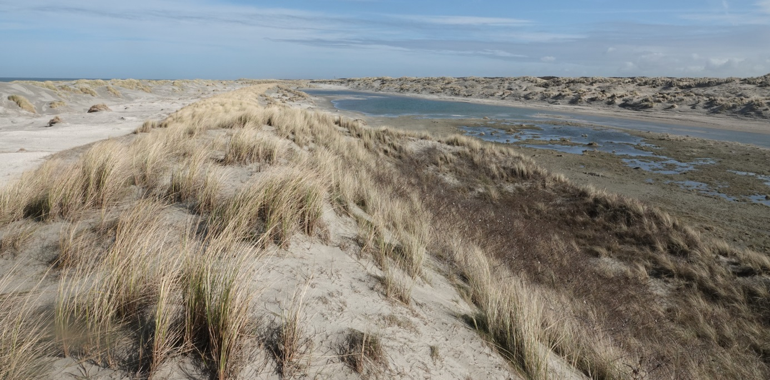
Foto 3.1. Blik naar het noorden. Het niet afgegraven vlak met vegetatie staat ook deels onder water. Foto Kees Vertegaal, 11-03-2020.

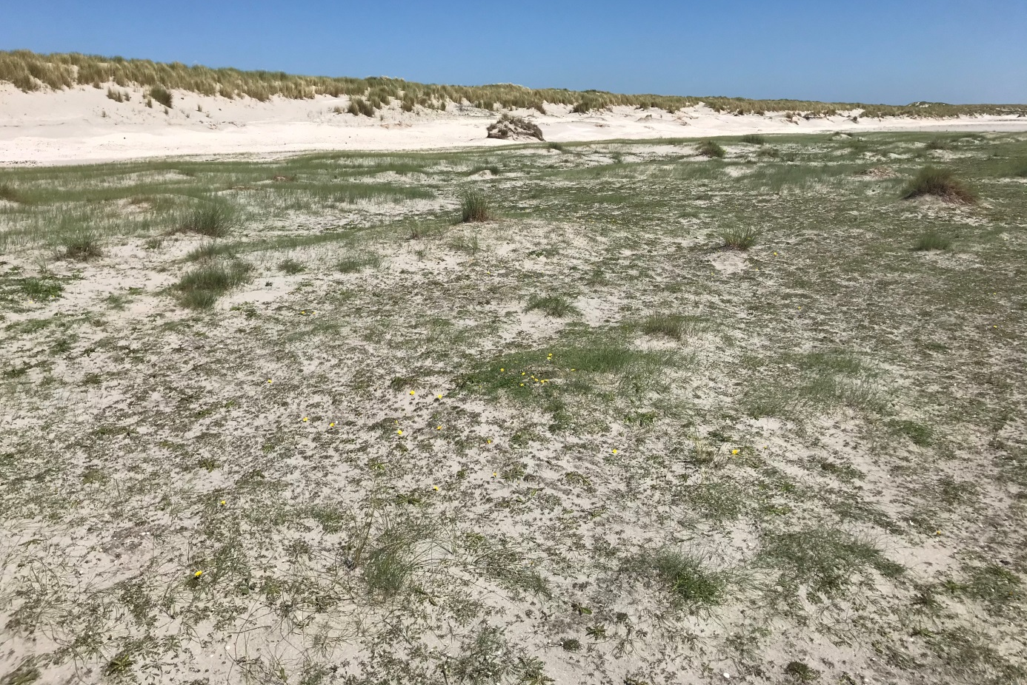
Foto 3.2. Dichte begroeiing op het niet afgegraven vlak, nu overstoven. Opname 25-06-2020.
Aan de noordkant van Slag Vlugtenburg is een deel van de vallei niet afgegraven, omdat hier al een vegetatie tot ontwikkeling is gekomen die kenmerkend is voor natte duinvalleien. Dit vlak is al redelijk dicht begroeid. In maart 2020 stond het deels onderwater (Foto 3.1), in juni 2020 geheel droog (Foto 3.2) en leek het ook overstoven. Door instuiving zou dit vlak kunnen verhogen, waardoor de nu aanwezige vegetatie, met daaronder Krielparnassia (Foto 3.3) zou kunnen verdrogen. Dit zou een probleem kunnen zijn, omdat door instuiving delen van de vallei zodanig op zouden kunnen hogen dat ze toch weer te hoog boven het grondwater komen te liggen. Zolang er genoeg oppervlak binnen bereik van het grondwater ligt hoeft dit geen probleem te zijn.

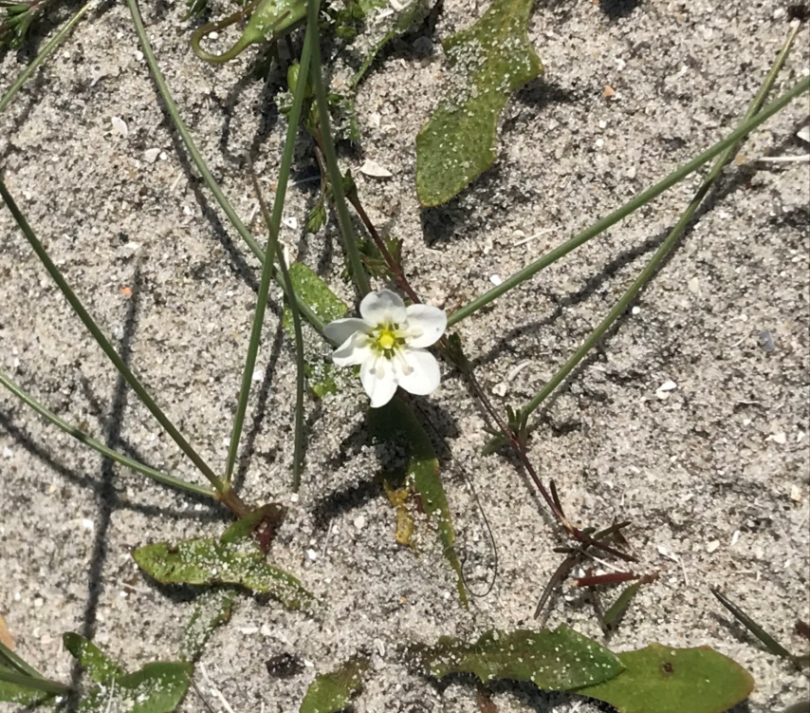
Foto 3.3. Krielparnassia, een doelsoort voor Natte duinvalleivegetatie. Opname 25-06-2020.

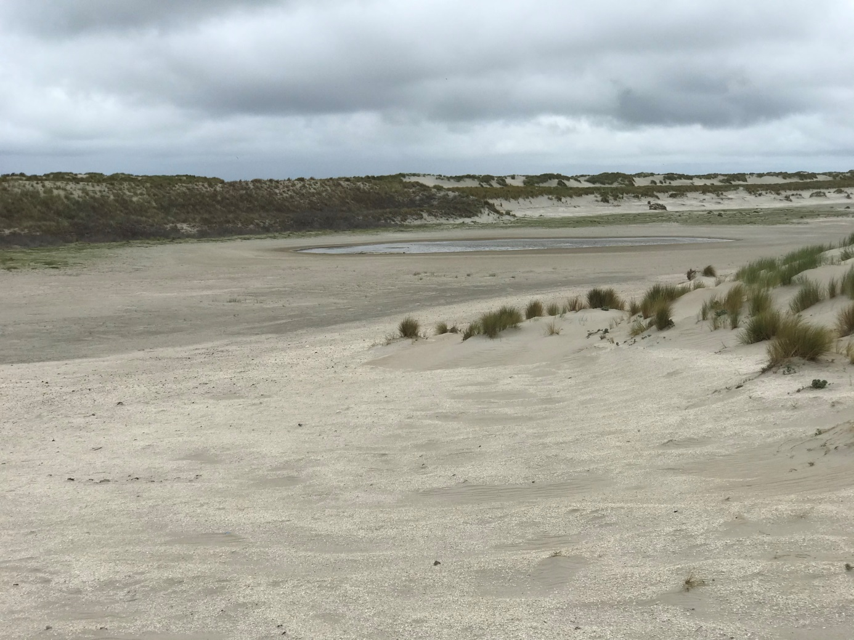
Foto 3.4. Slag Vlugtenburg, blik naar de noordkant, met op de achtergrond het gespaarde vlak. Opname 04-06-2020.

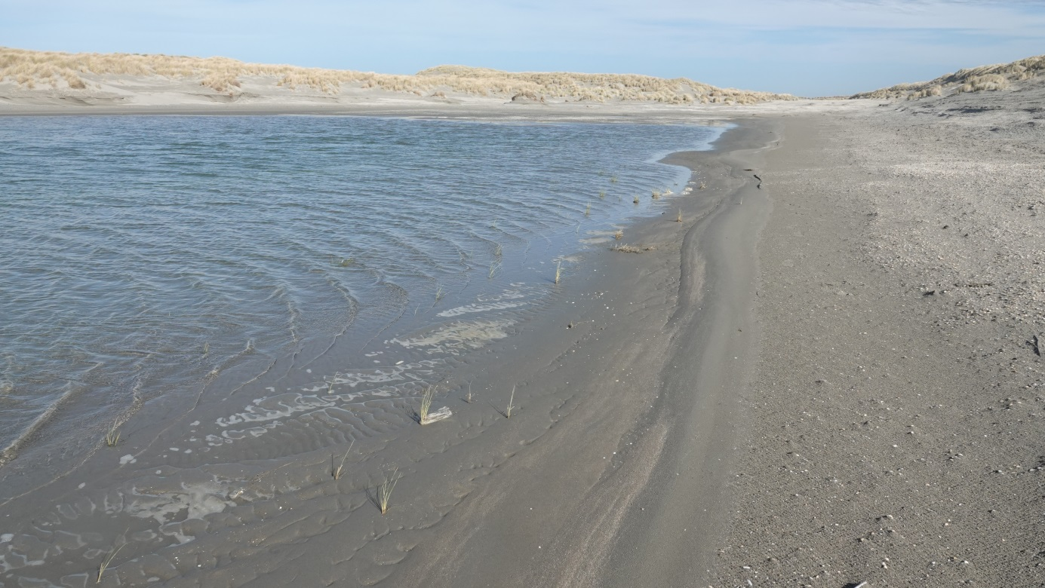
Foto 3.5. Water ten noorden van Slag Vlugtenburg. Op de grens van het water staan enkele beginnende helmpollen. Foto Kees Vertegaal, 11-03-2020.

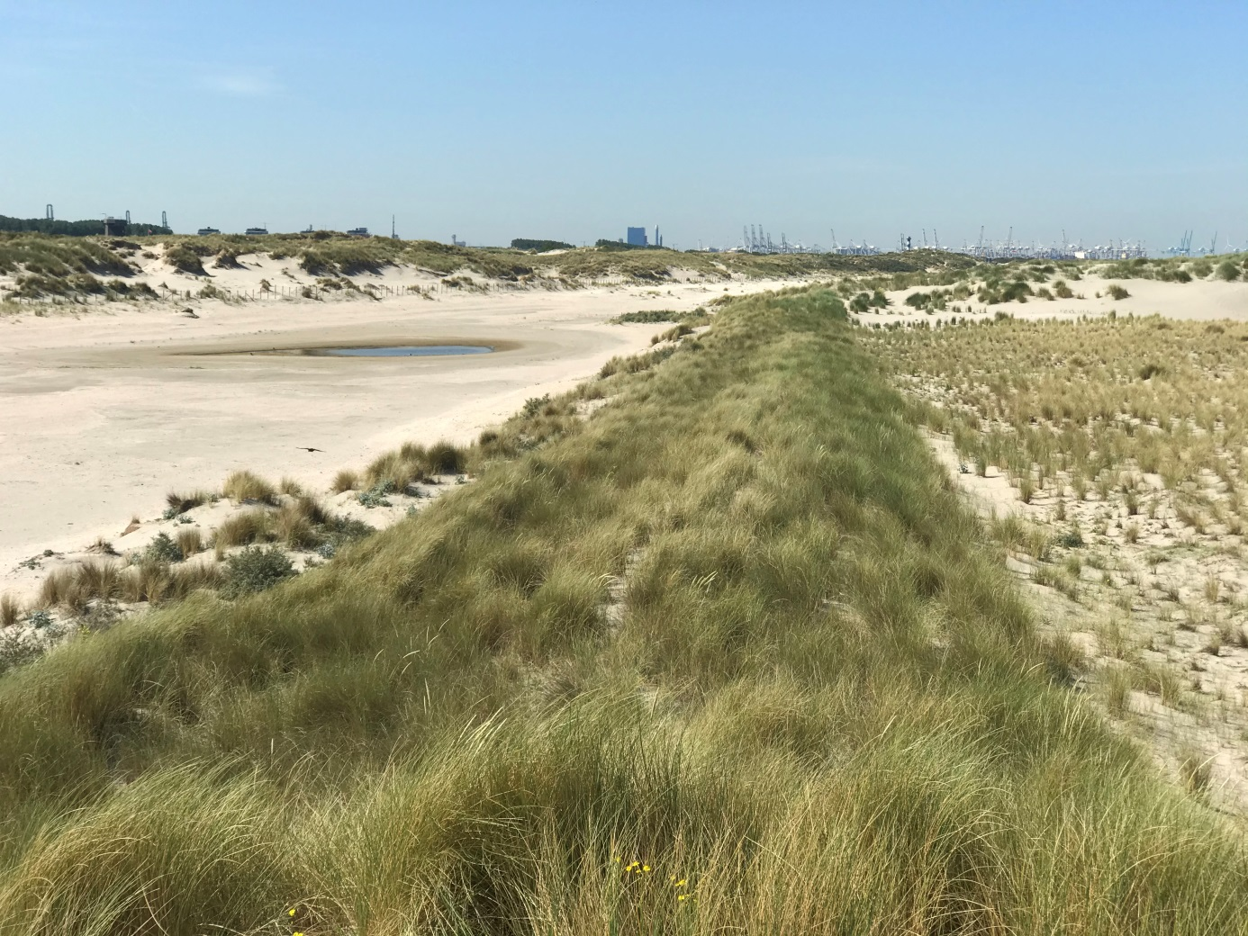
Foto 3.6. Opname 25-06-2020.

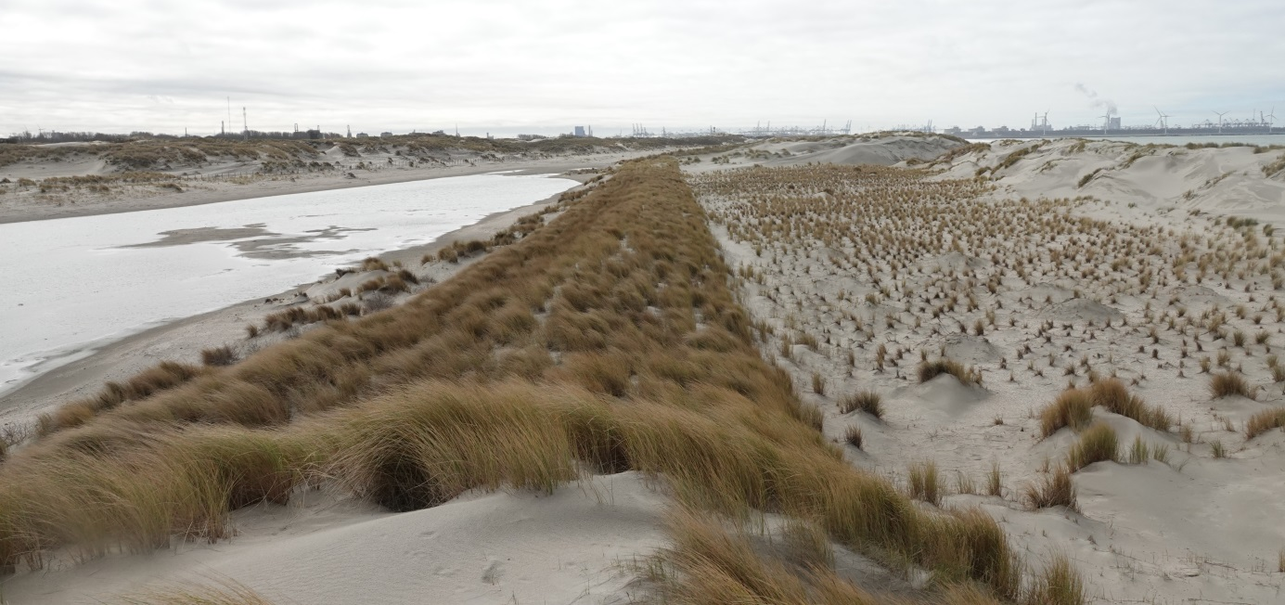
Foto 3.7. Foto Kees Vertegaal, 11-03-2020.

Foto 3.4 t/m Foto 3.7 tonen het contrast in de vochttoestand tussen maart en juni. Terwijl in maart grote delen van de vallei onder water staan, zijn de echt natte plekken in juni sterk gereduceerd. Er zijn nog grote vlakken vochtig (Foto 3.8, Foto 3.9), maar de oppervlakken waar echt water aan het oppervlak staat zijn klein (Foto 3.10). In de watervlakken stuift zand, zowel vanuit het noorden als vanuit het zuiden. Lokaal is er al minstens 10cm afgezet, waardoor de bodemhoogte in de laagste delen weer toeneemt. Hieronder wordt aan de hand van de hoogteverschilkaarten verder onderzocht wat dit betekent voor de verandering van oppervlaktes die onder invloed van het grondwater staan.

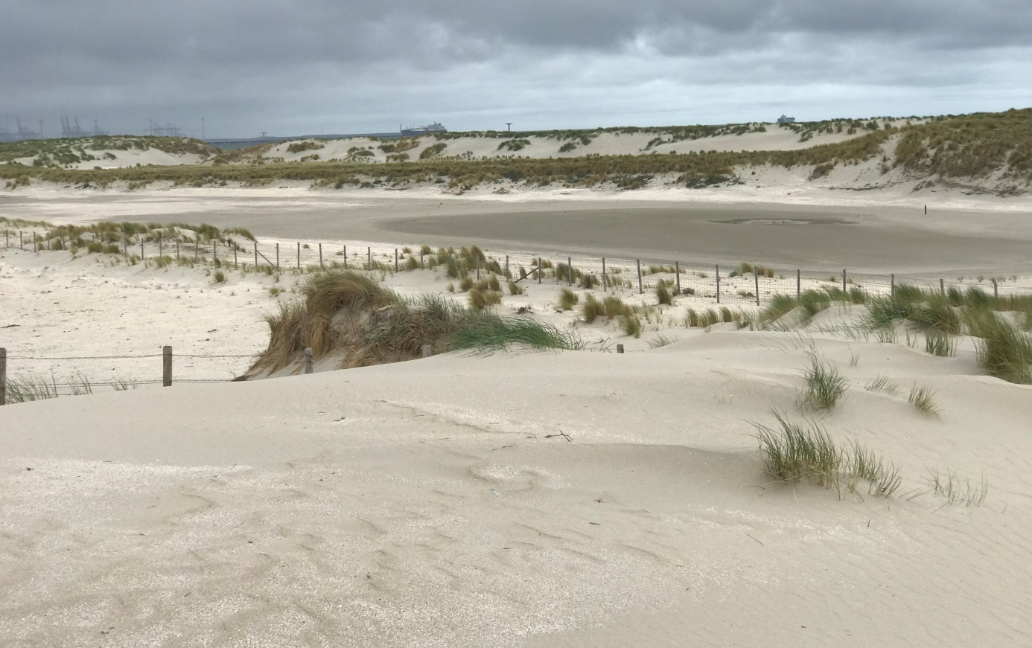
Foto 3.8. 4-6-2020 bij slag Vlugtenburg, blik naar het zuiden, de eerste uitgegraven plas direct ten zuiden van de slag. Opname 04-06-2020.
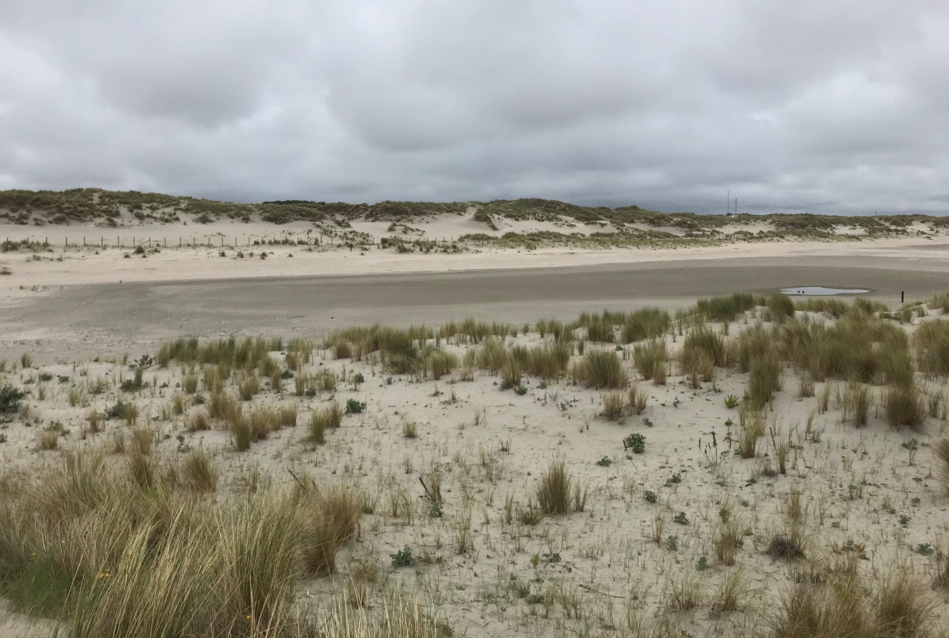
Foto 3.9. Vochtige vlak met stukje water, vanaf de zeereep ten noorden van slag Vlugtenburg. Opname 04-06-2020.

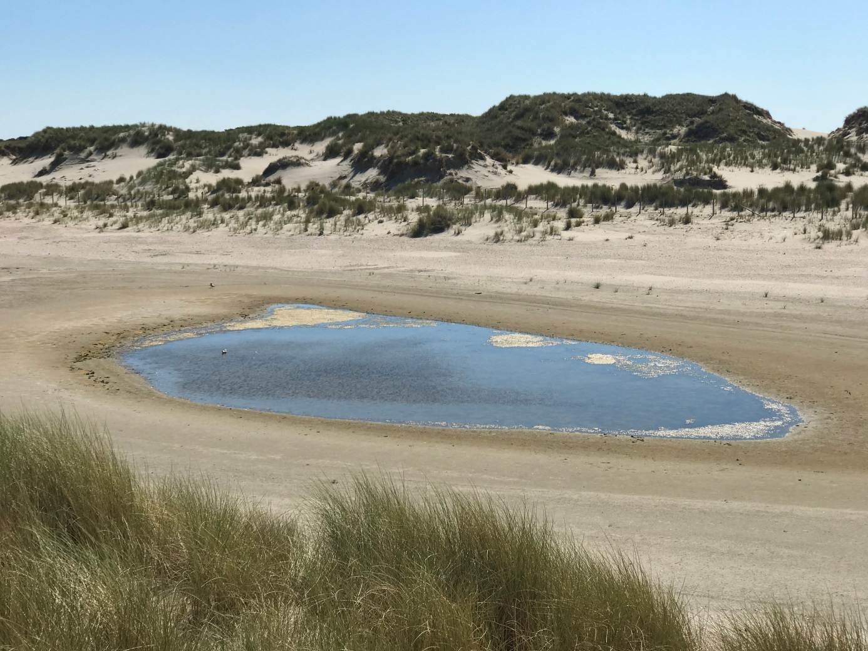
Foto 3.10. Uitgegraven plas, weer instuivend, vooral aan de zuidkant door doorstuivend zand wat door de vallei aan komt stuiven. Opname 25-06-2020.
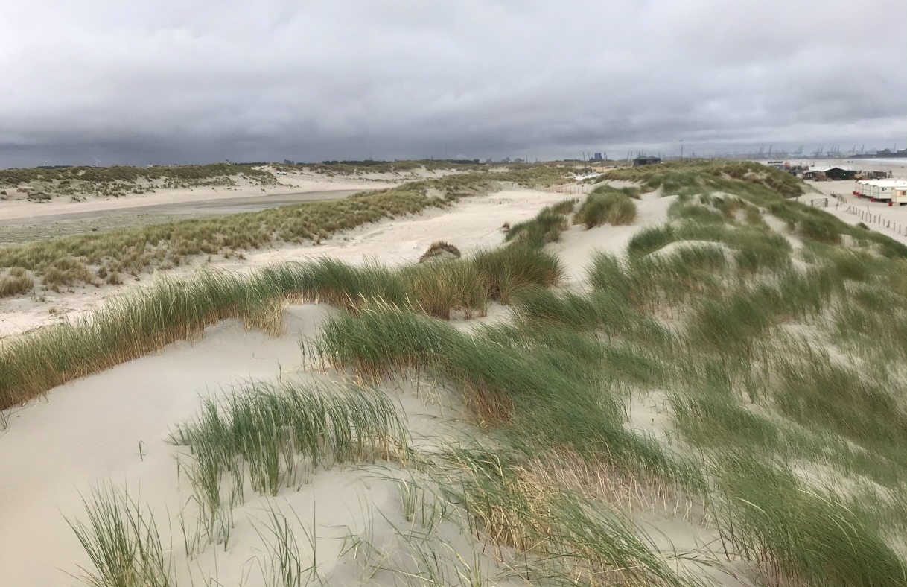
Foto 3.11. Eerste en tweede helmstrook, verschil in dynamiek, ten nootfrn van slag Vlugtenburg. Opname 04-06-2020.

Foto 3.11 maakt duidelijk hoe verschillende de twee aangeplante helmstroken op het voorheen onbeplante basisduin zijn ontwikkeld. De meest zeewaartse strook is zeer dynamisch, bedekt met zeer vitale helm en een min of meer natuurlijk reliëf. De meest landwaartse strook is veel minder dynamisch, ziet er nog grotendeels aangeplant uit. De helmbedekking is veel egaler en ook het reliëf is nauwelijks ontwikkeld.

Foto 3.12 toont een ander effect van de aanplant. Aan de noordkant zijn op de grens van basisduin en vallei hopen helm blijven liggen, die zijn aangeslagen, zand in hebben gevangen en nu veranderd zijn in kopjesduinen met een vrij uitgesproken reliëf.

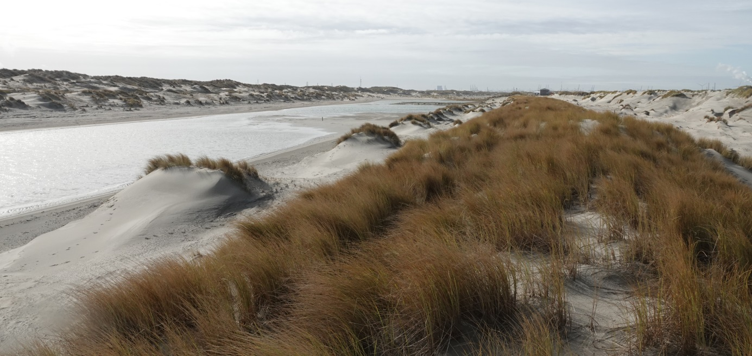
Foto 3.12. Aan de noordkant, blik naar het zuiden. De vallei staat hier grotendeels onder water. Goed zichtbaar zijn hier de bulten op de grens van de vallei die zijn ontstaan door achtergebleven hopen helm. Foto Kees Vertegaal, 11-03-2020.

Foto 3.13 laat weer een ander effect van aanplant zien. Direct ten zuiden van Slag Vlugtenburg bevond zich een nog kaal oppervlak wat niet stabiliseerde en van waaruit nog zand de vallei in kon stuiven. Hierop is helm aangebracht die in de vallei was verwijderd. Ook deze Helm is aangeslagen en heeft het oppervlak nu grotendeels gestabiliseerd. Er is hier nog sprake van een lichte dynamiek, een beperkte overstuiving vanaf het strand en de voorliggende, dynamische duinen. Maar de dynamiek is hier zodanig dat op dit oppervlak Grijze duinen tot ontwikkeling zouden kunnen komen. Qua beheer wordt aanbevolen om eventueel opkomende Duindoorn te verwijderen.

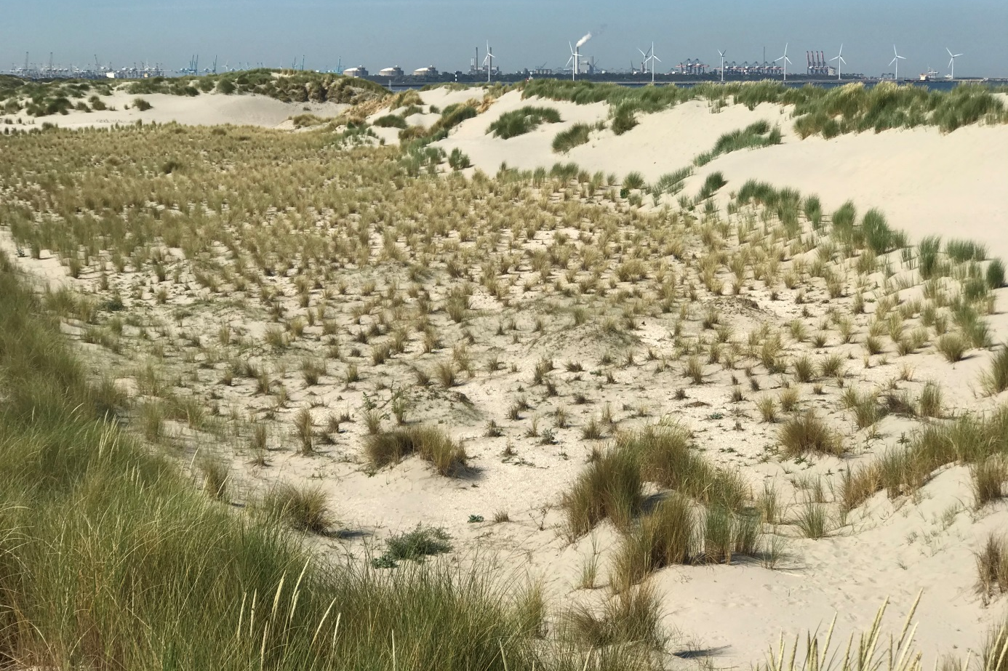
Foto 3.13. In het later ingeplante vlak met helm uit de vallei, niet al te regelmatig, lichte dynamiek nog, weinig instuiving, alleen aan de zuidkant door een gat. Opname 25-06-2020.

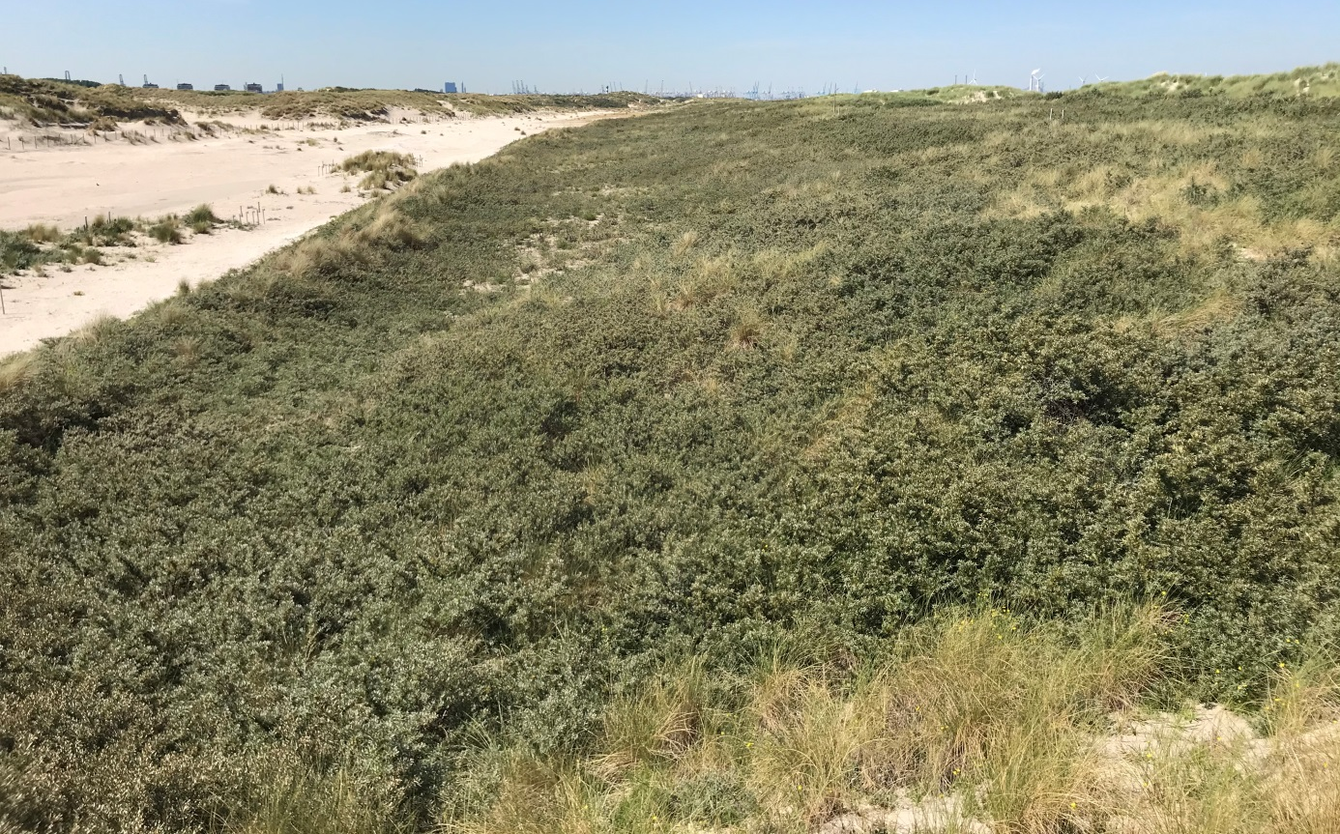
Foto 3.14. Het duindoornoerwoud. Opname 25-06-2020.
Foto 3.14 maakt duidelijk wat er gebeurt wanneer de dynamiek geheel stil valt. Binnen enkele jaren is hier een oerwoud van Duindoorn ontstaan. Dit is al een keer gemaaid, maar desondanks weer razendsnel terug gegroeid. Een ontwikkeling naar Grijze duinen is hier kansloos, tenzij Duindoorn verwijderd en intensief beheerd wordt.

Hoogteontwikkeling
Figuur 3.1 geeft de hoogteligging van het gebied met de relevante hoogtelijnen voor april 2019 (2019a2), Figuur 3.2 geeft de meest recente situatie van juni 2020 (2020a2). Om de verschillen tussen de lijnen duidelijker te maken, zijn in Figuur 3.4 de vlakken tussen de hoogtelijnen gegeven. De vlakken tussen 2.50 en 3.00m NAP, en 2.00 en 2.50m NAP lijken niet veel te veranderen. Er is echter wel sprake van een kleine verschuiving, doordat de vallei in zijn geheel toch nog iets uitstuift en daarbij zowel aan de noord- als aan de zuidkant verlengd wordt. Het gaat om maximaal 5m aan de noordkant, 1-2m aan de zuidkant. Ook aan de oostkant is sprake van enige verbreding met 0-2m.

Beneden 2m NAP zijn er grotere verschillen, die uit een vergelijking van de vlakken kaarten van 2019 en 2020 uit Figuur 3.4 al duidelijk worden. Het groene vlak, met hoogte tussen 1.75m en 2.00m NAP is in 2020 duidelijk in omvang afgenomen en het blauwe vlak, met hoogte tussen 1.50m en 1.75m NAP is gegroeid. Ook de vlakken tussen 1.25 en 1.50m NAP zijn iets groter geworden. De vlakken tussen 1.00 en 1.25m NAP zijn gekrompen, maar opvallend genoeg zijn hierbinnen in drie van de vijf vlakken laagtes beneden 1.00m NAP ontstaan. Het is niet duidelijk hoe dit kan, aangezien deze vlakken permanent onder invloed van grondwater hebben gestaan en dus niet uitgestoven kunnen zijn. De toename van de vlakken tussen 1.50 en 1.75m NAP ten koste van een afname van de vlakken tussen 1.75 en 2.00m NAP zou goed het gevolg kunnen zijn van de graafactiviteiten, waarbij over grote delen van het valleioppervlak schelpenvloertjes zijn verwijderd. Hierdoor bestaat het oppervlak weer uit erodeerbaar zand, waardoor uitstuiving hier weer mogelijk is. Op grond van de hoogteverschillen in de volgende paragraaf zal dit verder uitgezocht worden.

Voor de hogere delen zijn de verschillen niet direct uit de hoogtekaarten te halen. Hoogteverschillen die hier zijn opgetreden worden wel duidelijk op de verschilkaarten en worden hieronder behandeld.

Een vergelijking tussen de hoogtekaart van 2020 en die van 2009 (Figuur 3.3) maakt wel in één oogopslag duidelijk hoezeer het gebied veranderd is. Zowel de contouren binnen de vallei, als de hoogte van het basisduin en van de oude zeereep zijn sterk veranderd. In Hoofdstuk 4 zal verder worden ingegaan op de veranderingen tussen 2009 en 2019/2020.

Op grond van de hoogteverschillen die zichtbaar zijn in de verschilkaarten zijn wel erosie- en depositiepatronen af te leiden, maar de transportrichting van het zand is hiermee niet te bepalen. Ook is aan de hand van de patronen niet te bepalen waar het zand dat in de vallei wordt afgezet precies vandaan komt. Er is discussie of er nog zand vanaf strand/basisduin binnen komt, of dat het vooral binnen de vallei wordt opgenomen en circuleert. Hieronder wordt aan de hand van de verschilkaarten en kuberingen voor deelgebieden geprobeerd hier meer inzicht in te krijgen.
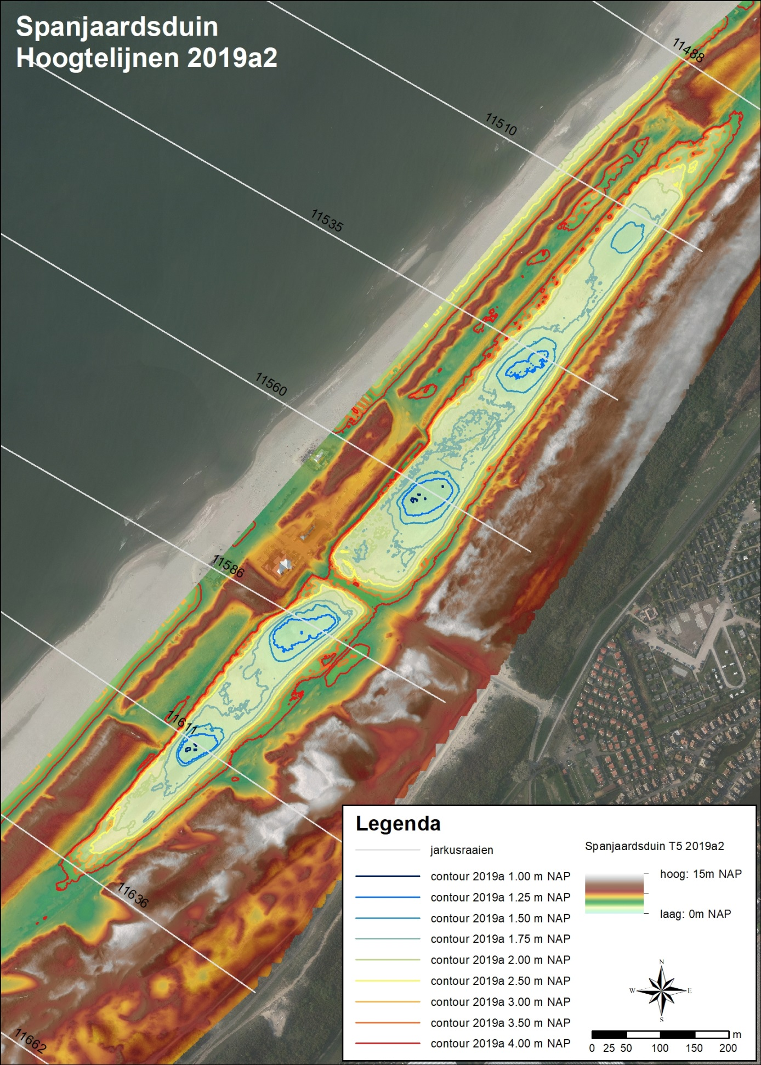
Figuur 3.1. Contourlijnen binnen de vallei over AHN, 2019a2. [Bron: Laseraltimetrie Shore T5]
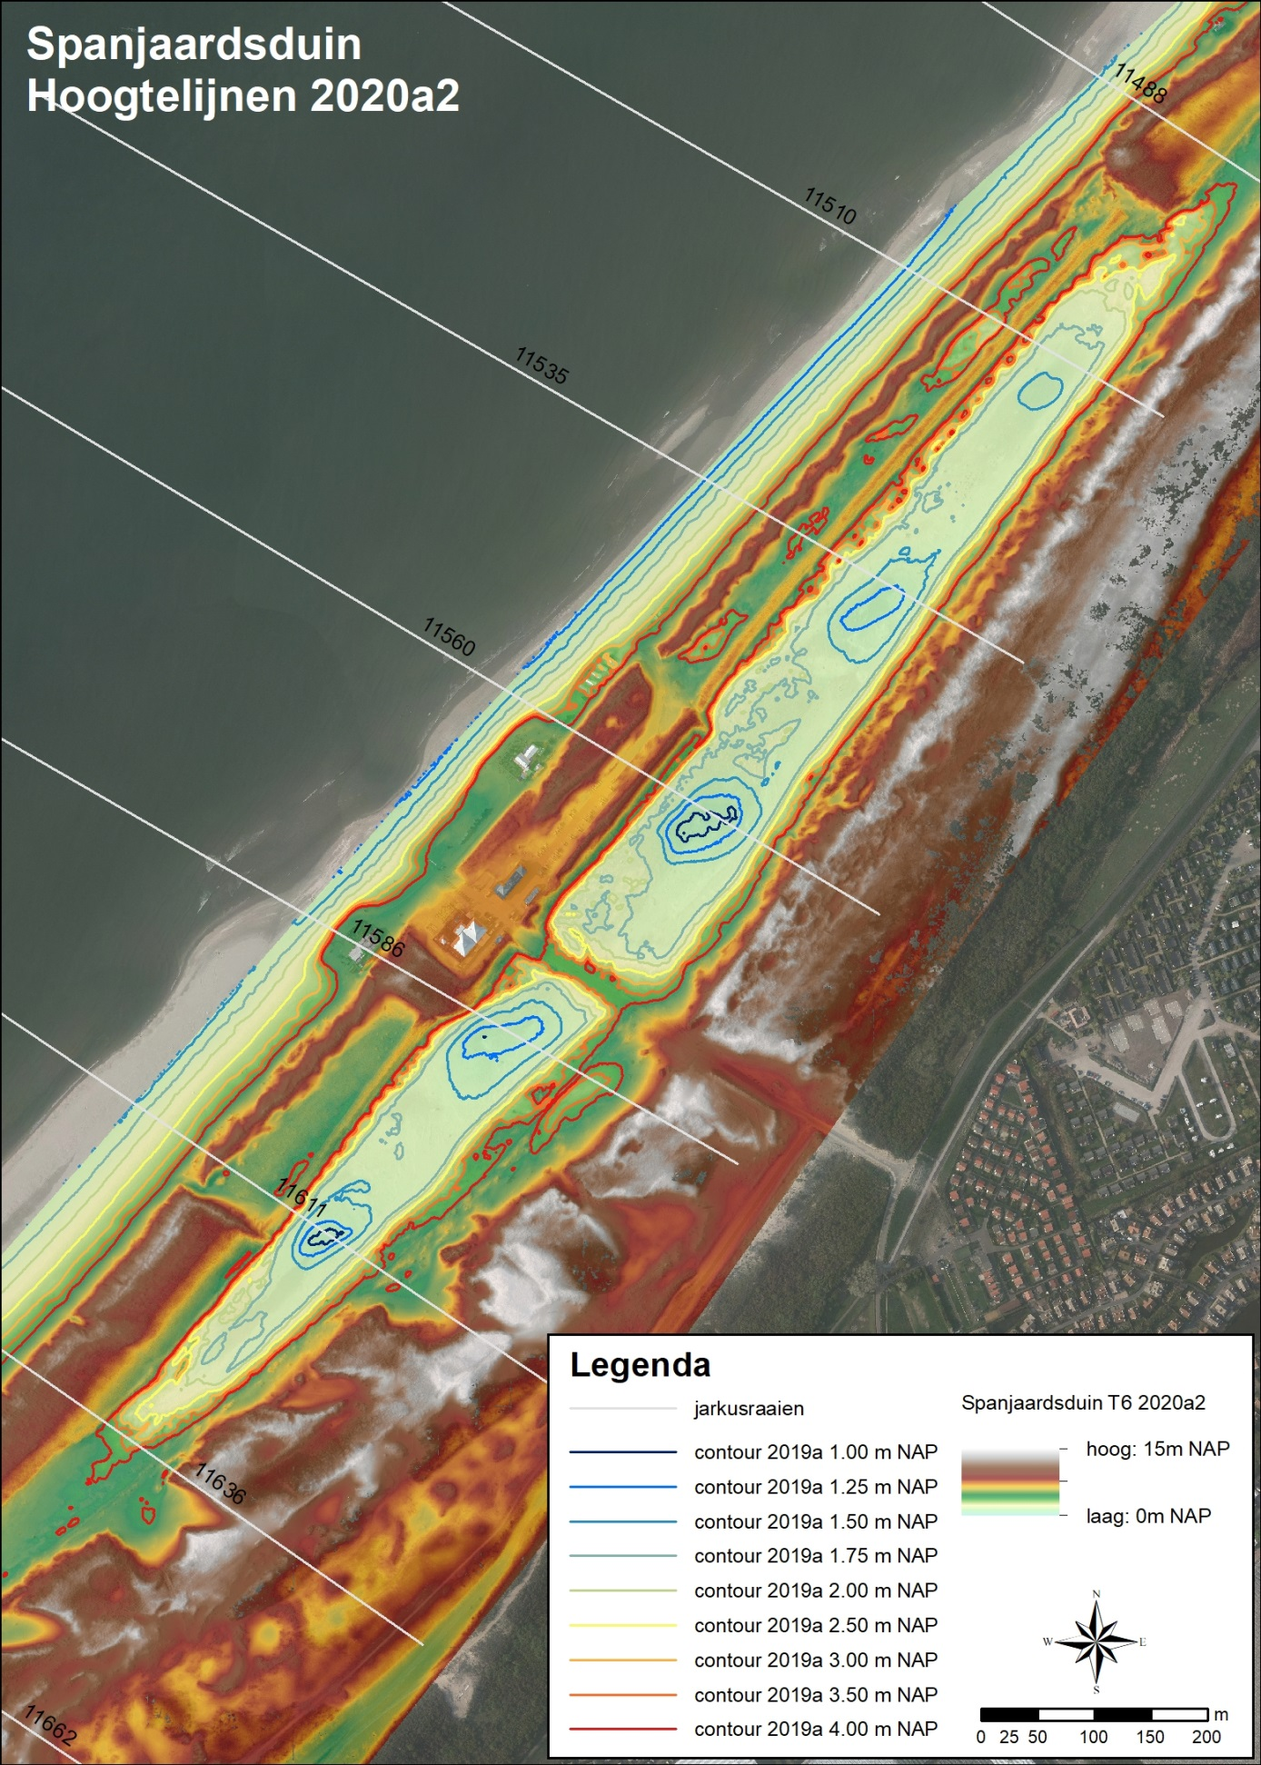
Figuur 3.2. Contourlijnen binnen de vallei over AHN, 2020a2. [Bron: Laseraltimetrie Shore T6]

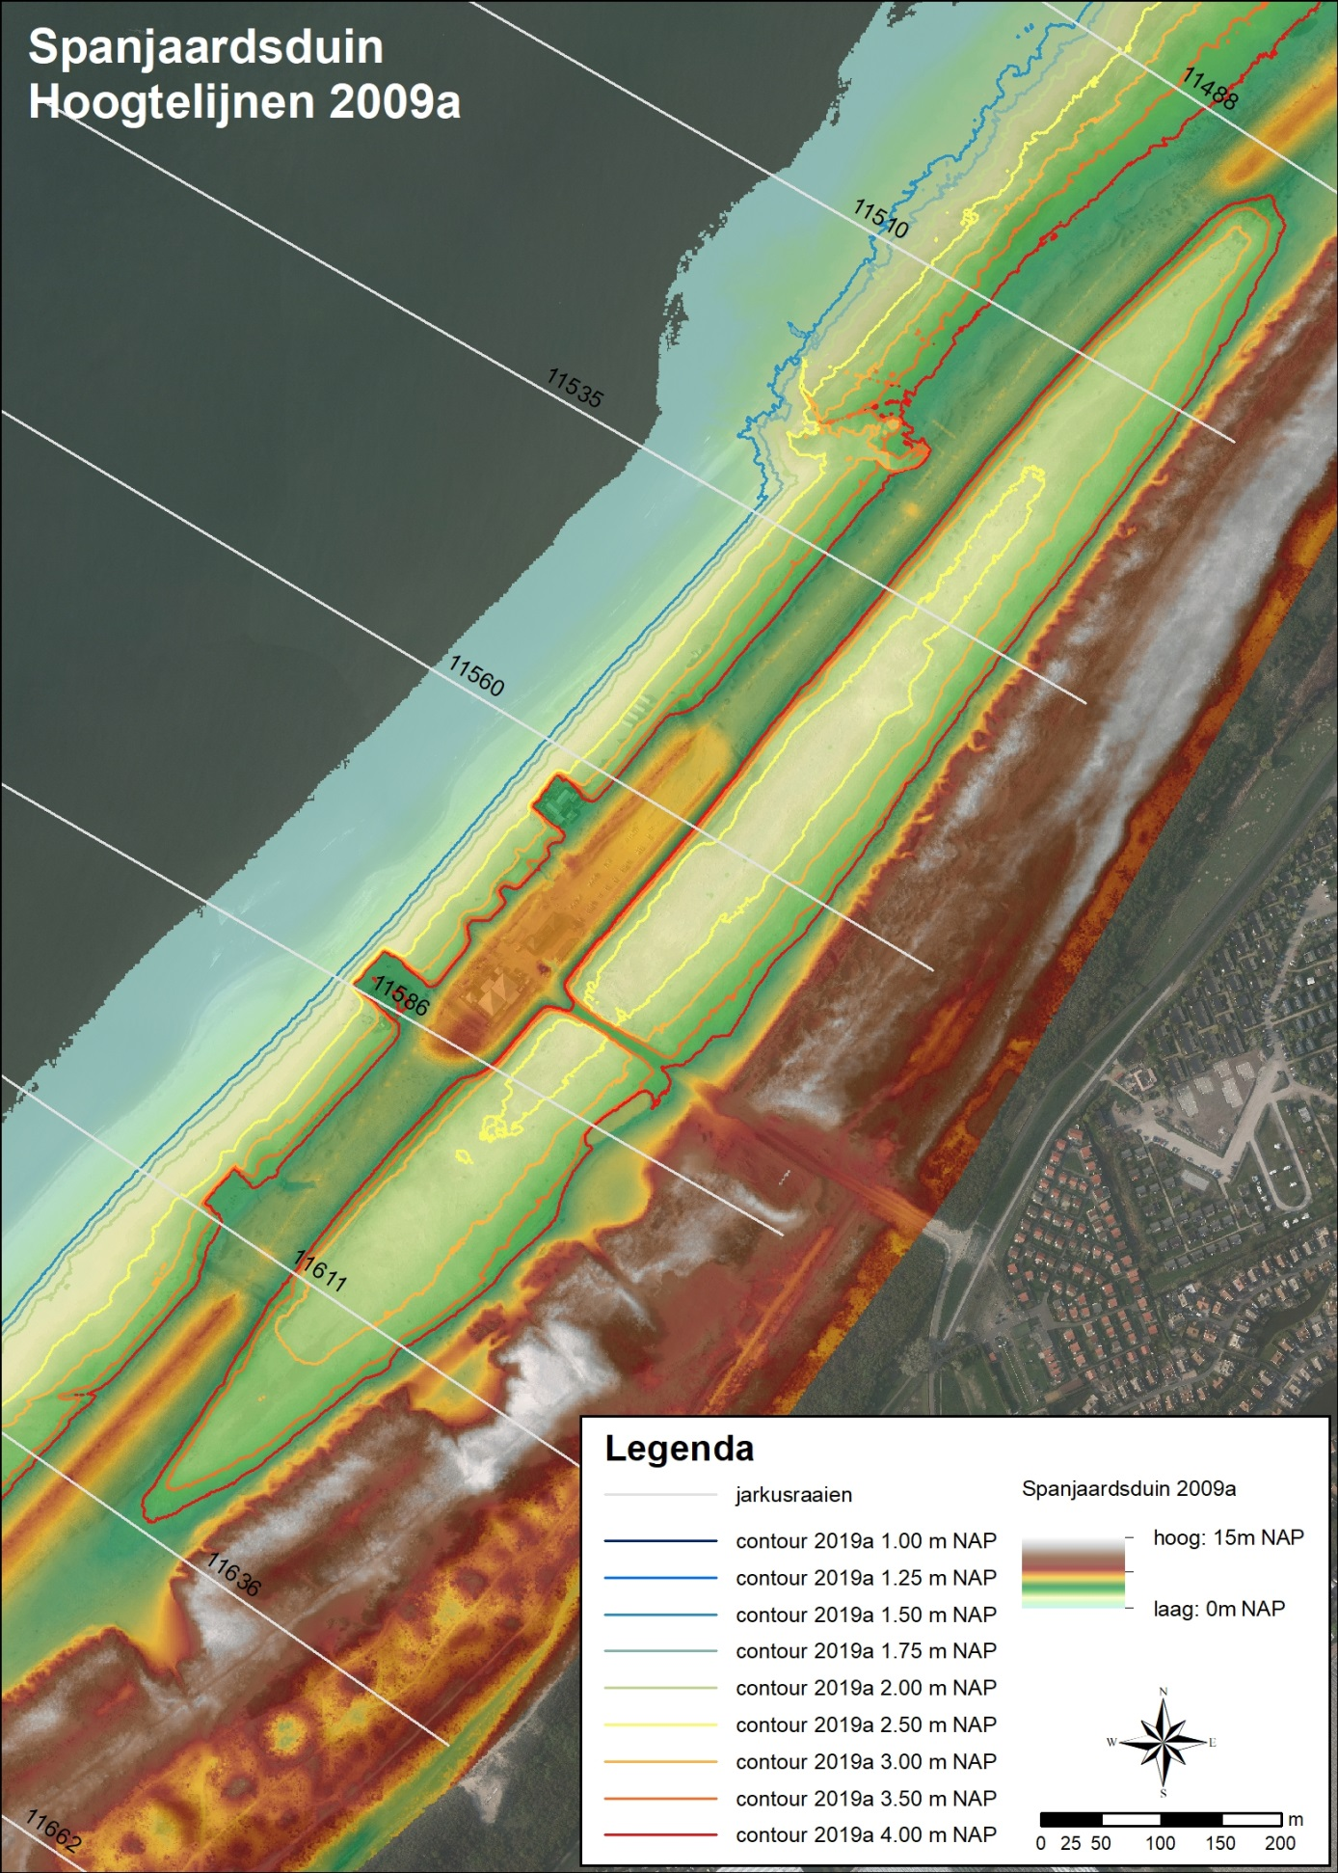
Figuur 3.3. Contourlijnen binnen de vallei over AHN, 2009a. [Bron: Laseraltimetrie RWS]

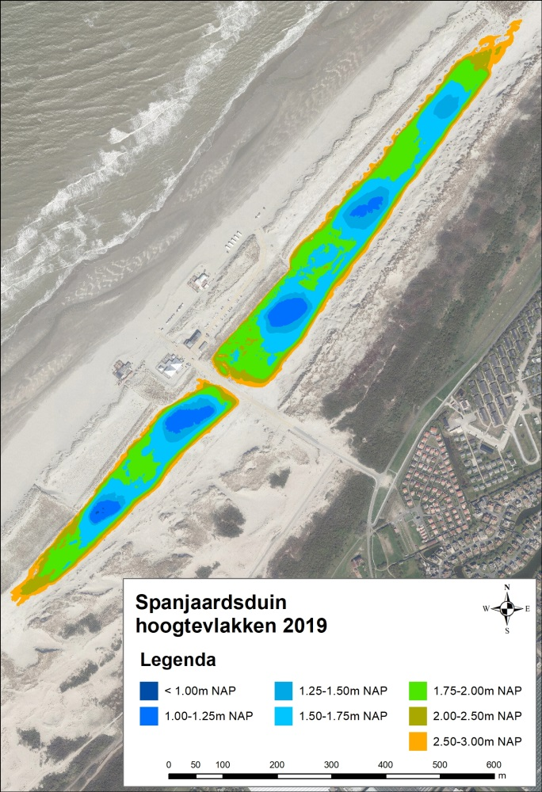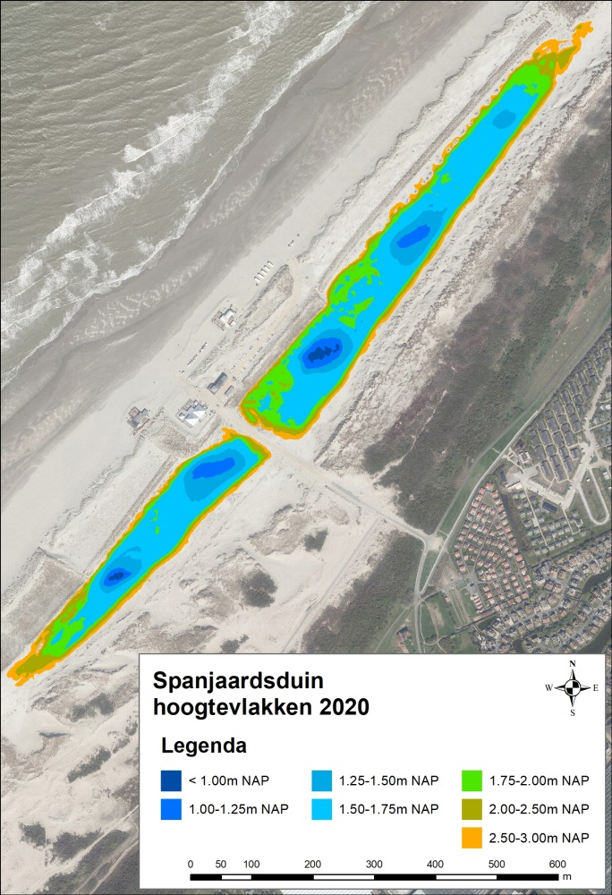
Figuur 3.4. Vlakken tussen de hoogtelijnen voor 2019 en 2020. [Bron: Laseraltimetrie Shore]

Verschilkaarten; erosie en depositie
Met behulp van de laseraltimetrie gegevens is een aantal hoogteverschilkaarten berekend. Figuur 3.5 en Figuur 3.6 geven de jaarlijkse hoogteverschillen die zijn ontstaan tussen voorjaar 2018-2019 en voorjaar 2019-2020, voor eerdere periodes wordt verwezen naar de vorige jaarverslagen. Globale inspectie van de kaarten leert dat in de kaart van 2018-2019 de “neutrale” delen (de delen waar geen hoogteverandering verwacht wordt, bijvoorbeeld omdat ze stabiel zijn) lichtgeel (geen of vrijwel geen hoogteverandering) zijn, terwijl deze in de kaart van 2019-2020 lichtblauw (lichte erosie) zijn. Dit duidt meestal op een kleine afwijking in de hoogte, in dit geval zou dat betekenen dat de kaart van juni 2020 iets te laag ligt ten opzichte van de andere kaarten. In de verschilkaart van 2018-2019 (Figuur 3.5) domineren verder de donkerblauwe vlakken, veroorzaakt door de afgravingen, maar ook op de zeereep en de oude zeereep aan de landwaartse zijde ten zuiden van Slag Vlugtenburg zijn de verschillen groot. Op het basisduin overheersen de rode kleuren, en is sedimentatie dus het dominante proces. Op kleine schaal zijn er wel verschijnselen van winderosie. Op de oude zeereep ten zuiden van Slag Vlugtenburg is er meer afwisseling van erosie en sedimentatie. De verstuivingen zijn redelijk grootschalig, maar niet spontaan, ze zijn het gevolg van dynamiseringsingrepen in 2014-2016. In de verschilkaart van 2019-2020 (Figuur 3.6) zijn de veranderingen in de vallei klein, op het basisduin en de oude zeereep van eenzelfde orde als van 2018-2019. Hieronder worden de verschillen in meer detail besproken per deelgebied. Hier wordt benadrukt dat de hoogteverschilkaarten wel inzicht geven in de patronen van erosie en depositie, maar geen uitsluitsel geven over hoe het transport plaatsvindt. In sommige gevallen is het evident dat depositie in één vlak direct het gevolg is van erosie in een aangrenzend vlak. Dit is alleen duidelijk voor geïsoleerde verstuivingen. In het Spanjaardsduin zijn de meeste verstuivingen met elkaar verbonden en is in de meeste gevallen geen direct verband tussen erosie en depositie te leggen. Bovendien is het systeem niet gesloten, er komt zand vanaf het strand en mogelijk vanuit het zuiden het gebied binnen, en er stuift ook zand uit, in ieder geval aan de zuidoostkant, ten zuiden van Slag Vlugtenburg, waardoor ook op basis van zandbudgetten geen direct bewijs voor transportbanen is af te leiden. Alles wat hieronder gezegd wordt over transportrichtingen is dus interpretatie. Dit is een belangrijk punt, met name omdat voor het risico van opvullen van de vochtige laagtes met instuivend zand het cruciaal is om te weten waar dit instuivende zand dan vandaan komt. Alleen als dat duidelijk is kunnen gepaste maatregelen genomen worden om instuiven te beperken, want alleen dan is duidelijk welke delen van het omringende gebied als bron fungeren en dus gestabiliseerd zouden moeten worden.

Figuur 3.7 en Figuur 3.8 geven de totale hoogteverschillen tussen 2009 en 2019. De eerste figuur maakt gebruik van de hoogtegegevens van Rijkswaterstaat (februari 2019a), de tweede van Shore (april 2019a2). De verschillen tussen beide kaarten zijn verwaarloosbaar. In Hoofdstuk 4 wordt verder ingegaan op de hoogteverschillen die over de gehele periode 2009-2019/2020 zijn ontstaan.

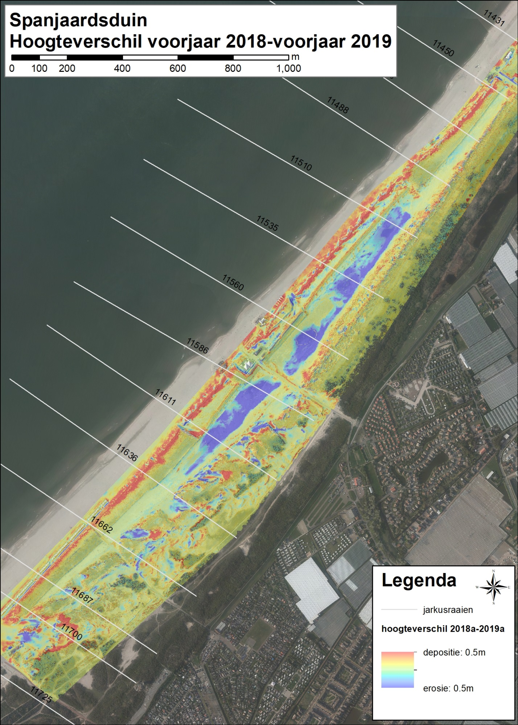
Figuur 3.5. Hoogteverschillen periode 2018a tot 2019a2. [Bron: Laseraltimetrie RWS en Shore]
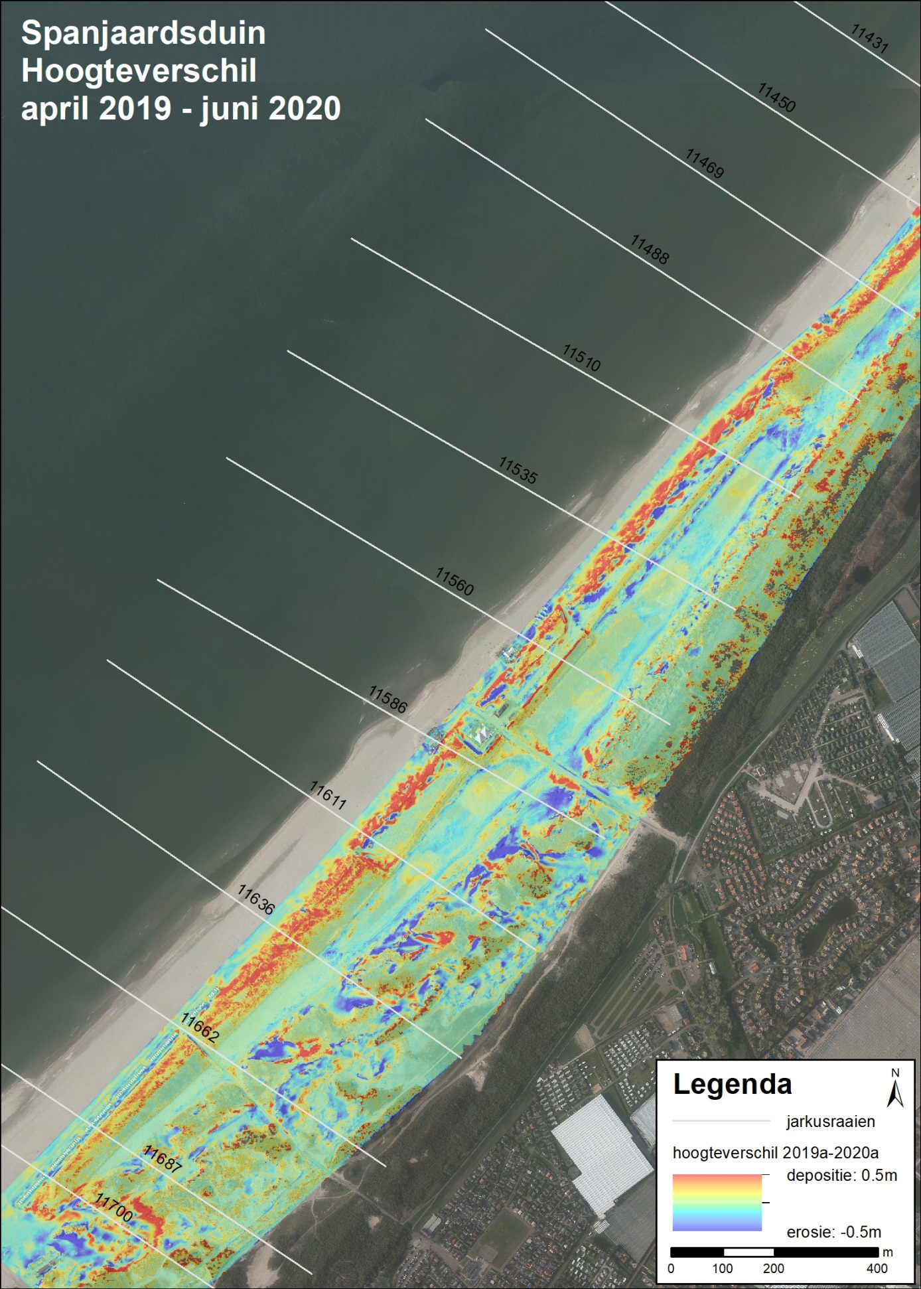
Figuur 3.6. Hoogteverschillen periode april 2019a2 tot juni 2020a2. [Bron: Laseraltimetrie Shore]

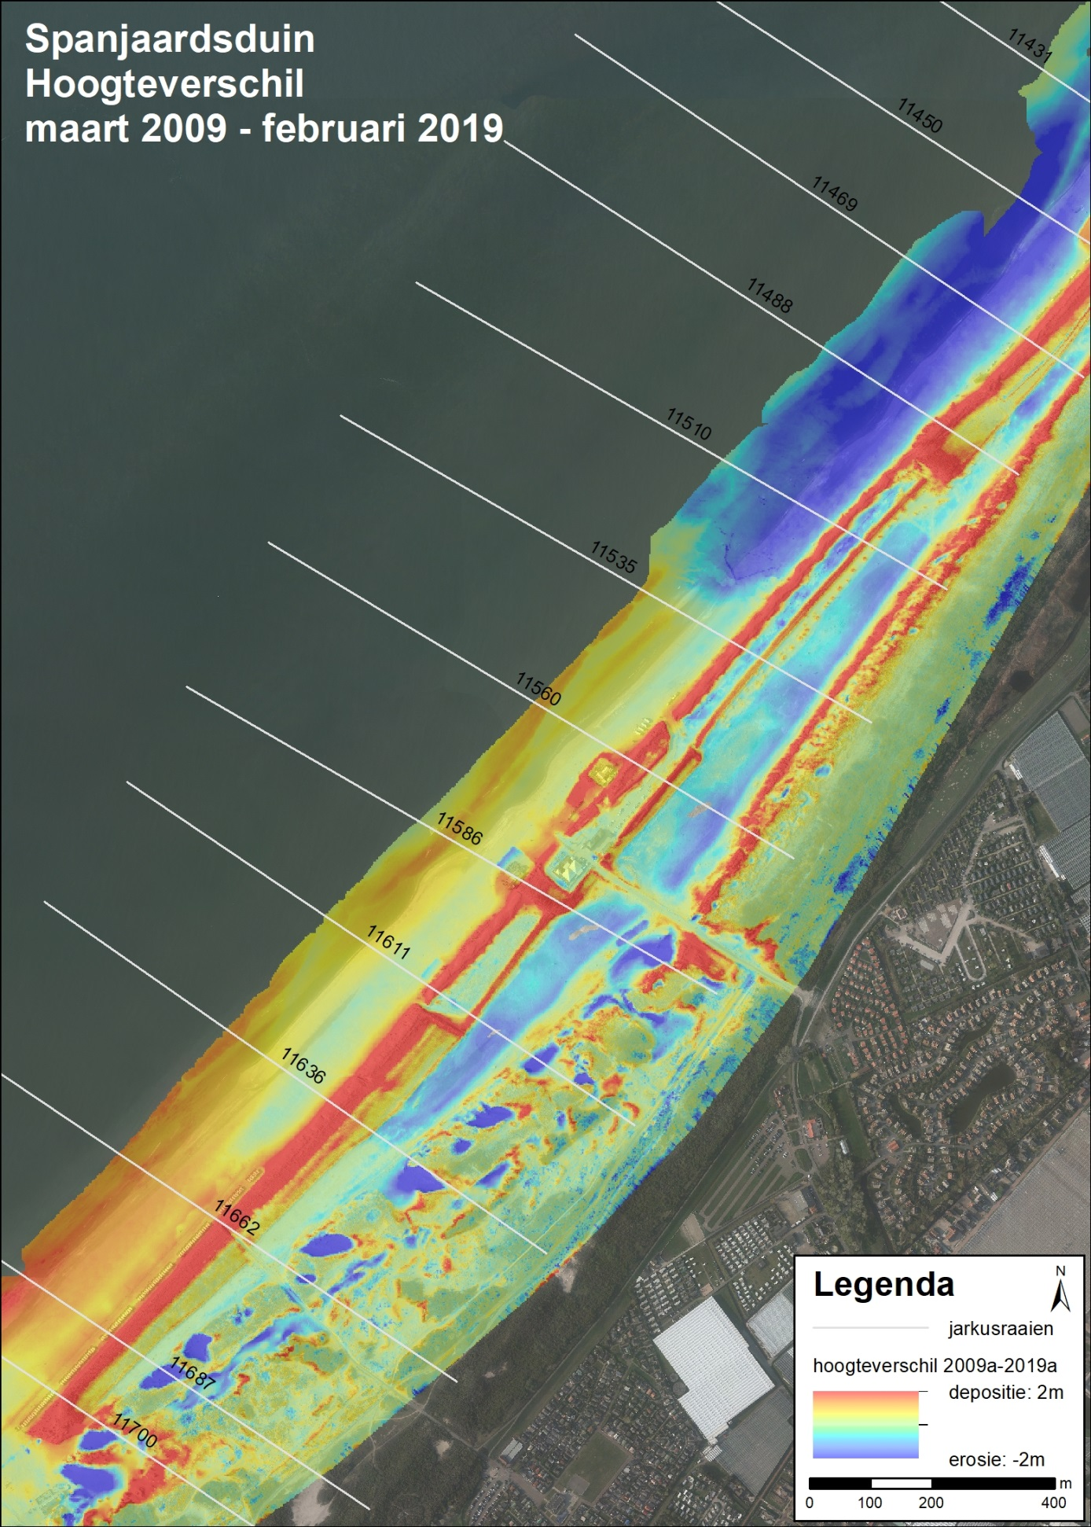
Figuur 3.7. Hoogteverschillen periode maart 2009a tot februari 2019a. [Bron: Laseraltimetrie RWS]
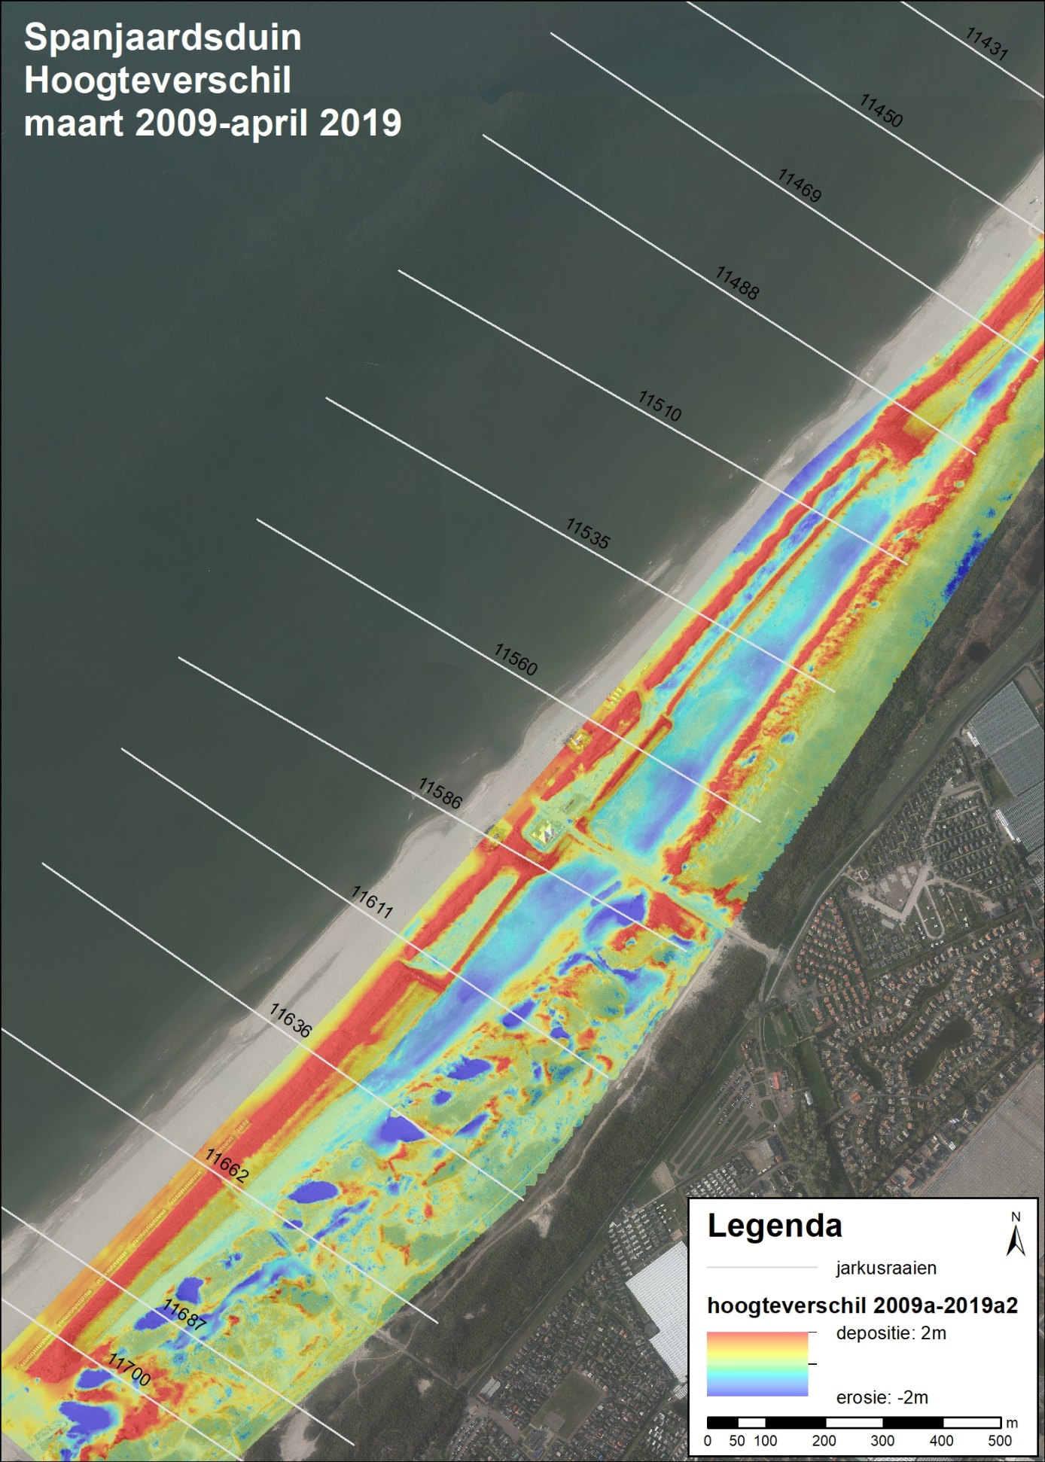
Figuur 3.8. Hoogteverschillen periode maart 2009 tot april 2019a2. [Bron: Laseraltimetrie RWS en Shore]

Hieronder worden per deelgebied de resultaten nader besproken.

Noordelijk deel beplant (raaien 114.225 t/m 114.875):

Op de luchtfoto’s van 2019 (april) en 2020 (juni) is niet veel verschil te zien, behalve dat in juni 2020 vanwege het zomerseizoen de vegetatie verder ontwikkeld is. Bij de rietpoten is er op de foto van 2020 meer dynamiek te zien. De verdiepte schotels staan in 2020 veel minder onder invloed van grondwater dan in 2019.

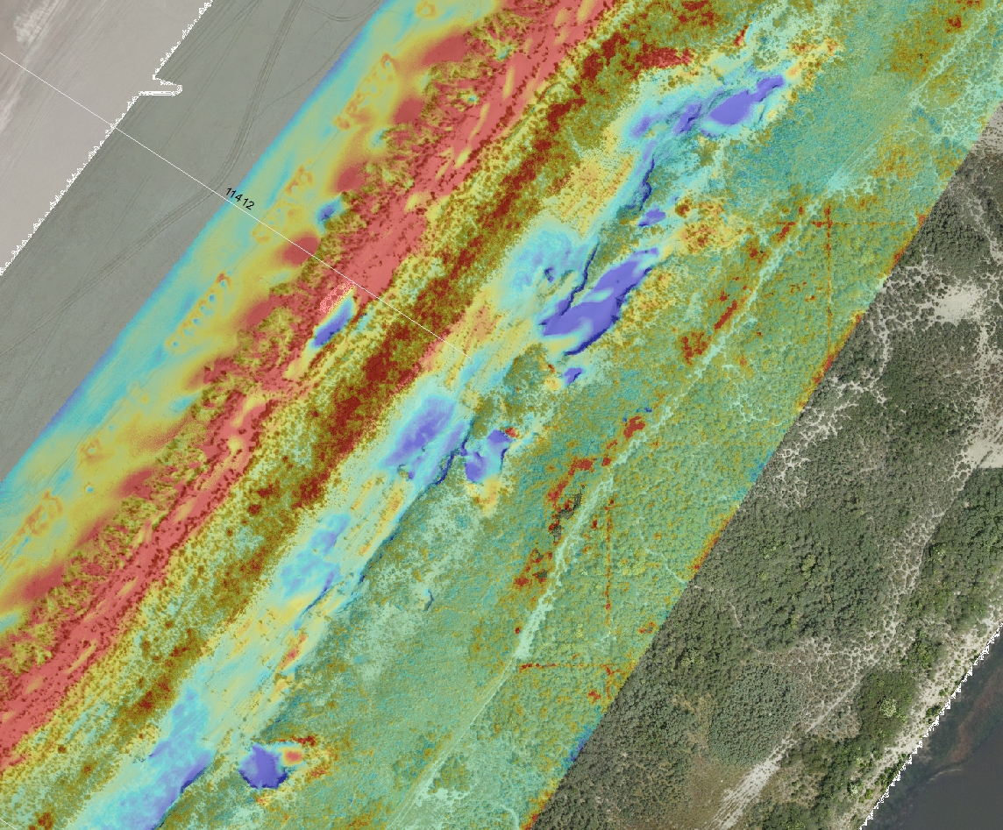
Figuur 3.9. Detail van de verschilkaart 2019a2-2020a2 (T6-T5) van de vlakken met rietpoten en tussenliggende vlakken. Voor kleuren zie legenda Figuur 3.6, hoogteverschillen van -0.5 tot +0.5m. [Bron: laseraltimetrie Shore]

De verschilkaart 2019-2020 geeft inderdaad in de zone met rietpoten grote verschillen (zie voor een detail van de verschilkaart Figuur 3.9). In de vier vlakken met rietpoten vindt overwegend depositie plaats, waarbij een toename is te zien van zuid (5-15cm) naar noord (15-25cm). De tussenliggende vlakken zijn erosief met verlagingen die variëren van 10 tot 50cm. Opvallend is dat aan de oostkant van deze erosieve vlakken grote, dynamische structuren zijn ontstaan, waar veel erosie plaatsvindt, met erosie tot 1m. De depositie om deze structuren heen lijkt niet in verhouding te staan tot de mate van erosie. Het zou kunnen dat met noordoosten wind zand vanuit deze structuren naar de vlakken met rietpoten wordt getransporteerd, in ieder geval in de drie noordelijkste vlakken lijkt dat het geval. Van 2018-2019 was de dynamiek in de structuren veel kleinschaliger. Ook opvallend is dat er toen vrijwel geen erosie in de tussen de rietpootvlakken gelegen vlakken is gemeten. Het is duidelijk dat het plaatsen van rietpoten effect heeft op de instuiving en uitstuiving van de tussenliggende delen. Dit is een belangrijke les die toegepast kan worden bij het stabiliseren van delen van de vallei om te voorkomen dat door instuiving de natste delen weer ophogen en daarmee verdrogen.

In de rest van de vallei is de erosie hoger dan vorig jaar, met een maximum rondom Jarkusraai 114.69 van 20 tot 50cm. Vorig jaar was er sprake van een maximale verlaging van 15cm lokaal, overwegend zelfs enige depositie. Hierbij is het overigens de vraag of de meting van T5 niet iets te grote hoogten aangeeft. T5-2018a geeft wel enige depositie, 2019a-2018a niet. Ook verschillen in de oude zeereep lijken niet helemaal te kloppen, met een flinke erosie tussen 2018-2019 die weer geheel gecompenseerd wordt van 2019-2020, terwijl er op de luchtfoto’s nauwelijks verschillen zichtbaar zijn.

Op het basisduin overheerst een forse depositie aan de voorzijde, die plaatselijk oploopt tot bijna 1m en zich uitstrekt over een zone van circa 30m vanaf de duinvoet. Direct ten noorden van Slag Beukel ontbreekt overigens de overstuivingszone grotendeels, over een traject van 85m. In de overstuivingszone komen kleinschalige, erosieve structuren voor, in een zone direct achter de duinvoet, die grotendeels kaal is (en smal, 2-10m). Gezien de depositie in de overstuivingszone en de gradiënt in depositie lijkt het niet waarschijnlijk dat er vanaf het basisduin veel zand de vallei instuift. Sowieso is er in dit deel van de vallei voornamelijk sprake van erosie tussen 2019-2020.

Op de oude zeereep lijkt T5 niet helemaal de juiste informatie te geven, waardoor de verschilkaart T6-T5 veranderingen aangeeft die er waarschijnlijk niet zijn. Voor de oude zeereep wordt daarom vooral het verschil van T6-2019a beschouwd. Hieruit blijkt dat er enkele plekken zijn met een matige aanzanding en enkele kleinschalige plekken met enige winderosie.
Aan de noord- en zuidkant van Slag Beukel, waar deze de vallei doorsnijdt, zijn forse ophopingen van zand met hoogtetoenamen van 60-80cm, aan de zuidkant groter dan aan de noordkant. Deze zijn begroeid met Helm en lijken het instuiven van zand vanaf de slag de vallei in te beperken.

Noordelijk deel half beplant (114.975 t/m 115.475):

Dit is het lagere deel van de vallei, waarvoor de contourvlakken in kaart zijn gebracht (Figuur 3.4). Wat al duidelijk bleek uit de contourvlakken, is dat er in een groot deel van de vallei een verlaging heeft plaatsgevonden, waardoor het vlak tussen 1.75-2.00m NAP is gekrompen en het vlak tussen 1.50-1.75m NAP is gegroeid. De verschilkaart geeft duidelijk de erosieve vlakken weer, met een verlaging van 5-20cm. De erosieve vlakken liggen hoofdzakelijk in de iets hogere delen van de vallei, want de echte vochtige delen hebben juist enkele cm’s zand ingevangen. De sterkste depositie, tot 36cm, is gemeten direct rondom de waterpartijen, wat logisch is, want het water is een perfecte zandvanger. Zand wat met zuidwestenwind door de vallei stuift zal aan de randen van het water worden ingevangen, en de bodem daar over een smalle strook verhogen. In het meest noordelijke watervlak is de depositie het sterkst en de krimp van het vochtige oppervlak het grootste. Dit heeft ook een verschuiving van 1.50-1.75 naar 1.75-2.00m NAP tot gevolg gehad. In de meest noordelijke vochtige plek is de depositie het sterkst aan de zuid en zuidoostrand. In de tweede plek vanaf het noorden gerekend is de depositie het sterkst aan de west en noordwestrand. In beide gevallen is het tussenliggende stuk waarschijnlijk de bron waar het zand vandaan komt, maar zou er ook enig zand vanaf het basisduin afkomstig kunnen zijn.

Tussen het tweede en derde watervlak ligt het deel van de vallei waar al een duinvalleivegetatie in ontwikkeling was, en wat gespaard is. Hier zien we enige depositie, op enkele plaatsen in de orde van 5-15cm. Dit is een risico, want door de instuiving kan het oppervlak zodanig verhogen dat de al aanwezige valleivegetatie verdroogt.

Rondom de vallei valt op dat er een erosieve band aanwezig is, op de overgang van vallei naar hogere duinen. Blijkbaar dijt de vallei dus nog steeds uit, wat overigens ook te zien was aan de 4m NAP-hoogtelijn die van 2019 naar 2020 een groter oppervlak omsluit. De erosie bedraagt lokaal meer dan 70cm, vaak rond de 20-50cm. Aan de landwaartse zijde van de vallei is hier een toenemende gradiënt van zuid naar noord, aan de zeewaartse zijde is er wel variatie maar niet zozeer in een gradiënt van zuid naar noord. Zo een erosieve band kwam in 2017-2018 ook al voor aan de zeewaartse zijde, daarvoor niet. Het zou kunnen dat erosie langs de randen van de vallei het gevolg is van de aanwezigheid van een grote hoeveelheid water in de winter (zie bijvoorbeeld Foto 3.5. Water ten noorden van Slag Vlugtenburg. Op de grens van het water staan enkele beginnende helmpollen. Foto Kees Vertegaal, 11-03-2020.Foto 3.5). De wind die over de vallei blaast is dan onverzadigd en kan alleen langs de droge randen zand opnemen.

Het basisduin bestaat uit drie zones. 1) De ingeplante en golvende helmstrook aan de zeewaartse zijde die nog steeds veel zand invangt en een steeds natuurlijker morfologie krijgt. De invang is behoorlijk variabel, met hoogteverschillen van 0.5-1.5m. 2) Een tussenliggende, niet ingeplante zone, die overwegend erodeert, maar waar ook enkele structuren in voorkomen die juist sterk zand invangen. In de invangende structuren lijkt een golflengte te zitten van 50-60m, die de golflengte van de golvende aanplant volgt. De ophogingen liggen steeds direct ten oosten waar de golf in de helm uitsteekt richting zee. (Illustratie toevoegen?, zie Figuur 4.5) 3) Een aangeplante strook helm in een rechte baan. Deze vangt nog enig zand in, maar bij lange na niet in de zelfde hoeveelheden als de eerste helmstrook, op de meeste plaatsen met een hoogtetoename van 15-20cm, met uitschieters tot 50cm. De strook, en ook de depositiezone, is circa 13m breed. De meeste depositie vindt in het midden of aan de landwaartse zijde plaats. Het is waarschijnlijk dat er nog enig zand verder doorstuift. De aangrenzende zone naar de vallei is echter overwegend erosief, met uitzondering van de helmpollen, inmiddels forse kopjesduinen (zie Foto 3.12), die steeds verder uitgroeien. Doorstuivend zand zou wel in de vallei afgezet kunnen worden in de vochtige delen.

In de oude zeereep is aan de voorzijde nog sprake van enige dynamiek, maar veel minder dan in het verleden. De dynamiek is al vanaf 2013 aan het afnemen. De voorkant van de oude zeereep is grillig, vergelijkbaar met een zeereep met embryonale duinen, waarbinnen nog op kleine schaal erosie en depositie optreedt.

Middendeel beplant (raaien 115.575 t/m 115.875):

In dit deel ligt vanaf het noorden gerekend het derde en de helft van het vierde watervlak. Beide vlakken zijn flink gekrompen. De begroeiing breidt uit, en kruipt vanaf het basisduin de vallei in. Rondom de watervlakken bevindt zich een duidelijke depositiezone. Rond het derde watervlak is die het grootst aan de zuid en zuidoostkant, met een depositie tot 10-15cm, over een strook van maximaal 40m. Ten zuiden van het derde vlak, net ten noorden van Slag Vlugtenburg, bevindt zich nog een kaal en erosief vlak, wat nu weer kan eroderen, waarschijnlijk omdat er een schelpenlaag is verwijderd. Rondom Slag Vlugtenburg hoopt met name aan de noordkant zand op, als gevolg van de stabiliserende maatregelen in het verleden. Dit vormt een barrière voor instuivend zand naar de vallei toe, maar deze barrière is niet gesloten. Aan de zuidoostkant van de slag ligt een groot erosief vlak. Het is waarschijnlijk dat via dit deel veel zand de vallei instuift. Aan de zuidkant sluit de ophoping ook niet de hele vallei af. Het is waarschijnlijk dat via beide openingen bij de slag veel zand van zuid naar noord beweegt en waarschijnlijk bij noordoostelijke wind ook van noord naar zuid. De depositiezone rondom het vierde vlak is redelijk uniform aan alle kanten, met ook hier een depositie van maximaal 10-15cm. De erosie op de overgang naar de oude zeereep is hier weer sterker en ook in een duidelijke band, met een verlaging orde 40-60cm.

Op het basisduin is de menselijke invloed zo groot dat er geen sprake is van een duidelijke veranderingen door natuurlijke processen. Schuiven van zand overheerst hier, met als gevolg kunstmatige structuren, maar ook veel dynamiek. Het is waarschijnlijk dat dit een belangrijke bron voor zand is dat de vallei in stuift. De voortdurende depositie in de vallei direct ten oosten hiervan wijst hier ook op.

Op de oude zeereep neemt de dynamiek hier toe vanwege de overgang naar het gebied van de van Dixhoorndriehoek, waar in 2014 uitgebreid is ingegrepen om de dynamiek te vergroten. Daardoor grenzen er enkele grote erosieve vlakken aan de vallei, waaruit bij noordoosten of oosten wind zand richting vallei kan waaien. Opvallend is wel dat langs de meeste grote erosieve vlakken een depositiezone voorkomt op de overgang naar de vallei. Vergelijking van luchtfoto’s van 2018 en 2020 leert ook dat de vegetatie hier is toegenomen. Dit zou er op kunnen wijzen dat het transport vanuit deze stuifketels richting vallei beperkt is, omdat deze vegetatie anders gezandstraald zou zijn en niet zo zijn toegenomen.

Zuidelijk deel half beplant (raaien 115.975 t/m 116.075):

Hierin liggen de zuidelijke helft van het vierde watervlak en het vijfde watervlak. Ook deze zijn aanzienlijk gekrompen. Het tussenliggende vlak is erosief, wat het in het verleden ook was. Rondom het meest zuidelijke watervlak bevindt zich een circa 30m brede depositiezone, met maximaal 20cm verhoging aan de zuid- en oostkant, 10cm aan de noord- en westkant. Zowel om het vierde als om het vijfde watervlak is de zone met maximale depositie smal, orde 2-5m. Om het hogere deel van de vallei ligt weer een erosieve band, op de overgang naar aangrenzend basisduin en oude zeereep. De band is het duidelijkst aan de zijde van de oude zeereep. De erosieve structuren in de oude zeereep die zijn aangelegd in het kader van herdynamisering, zijn van de vallei gescheiden door een zone met depositie. In dit stuk zal er weinig of geen zand vanuit deze structuren de vallei in stuiven.

Op het basisduin is in de tussen de twee ingeplante helmstroken liggende zone ook helm ingeplant. Dit is in 2017 uitgevoerd, met helm die uit de vallei was verwijderd. De helm is niet in een strak patroon aangelegd en vangt enig zand in, maar de bedekking is niet meer dan enkele cm’s. Het is niet waarschijnlijk dat in dit deel van het voorheen onbeplante basisduin zand doorstuift naar de vallei. Alleen aan de zuidkant, op de overgang naar het beplante basisduin, bevindt zich een kerf vormige structuur, waar veel erosie plaatsvindt. Maar, gezien de ligging van de aangrenzende depositiezone, is het niet waarschijnlijk dat hiervandaan veel zand de vallei instuift. In de meest zeewaartse, golvende helmstrook is de depositie groot, maar mogelijk iets minder dan in het beplante deel ten zuiden hiervan. De depositie bedraagt maximaal 1-1.2m. De depositie op de tweede helmstrook is beperkt, en niet groter dan maximaal 40cm.

In de oude zeereep is de dynamiek zeer groot, met de ontwikkeling van paraboolvormige structuren. In de erosieve delen hiervan kan de erosie 1-1.5m bedragen.

Zuidelijk deel beplant (raaien 116.175 t/m 116.475):

Het noordelijkste stuk behoort nog tot de lage vallei, naar het zuiden toe neemt de hoogte toe en daarmee de invloed van vocht af. De sterkste erosie treedt op op de overgang naar de hogere vallei en naar de oude zeereep. Het lagere deel van de vallei is ook licht erosief, met uitzondering van de echt natte stukken, waar zand wordt ingevangen. Het vlak tussen 1.75-2.00m NAP wordt daardoor kleiner, het vlak tussen 1.50-1.75m NAP groter.

Op het basisduin neemt de hoogte aan de voorzijde door instuiving toe met 0.4-1.0m. Landwaarts daarvan bevindt zich een inmiddels ondoordringbare zone met duindoorn. Hier zal zeker geen zand doorheen stuiven. Hoogteverschillen hier zijn onjuist, en worden veroorzaakt door ruwheid van de begroeiing. Naar het zuiden toe neemt de overstuiving van het basisduin af, omdat hier in het zomerseizoen strandhuisjes voor het basisduin aanwezig zijn.

De grote, erosieve structuren in de oude zeereep zouden enige interactie met de vallei kunnen hebben. Met noordoosten of oosten wind zou hier zand vandaan de vallei in kunnen stuiven. Aan de uiterste zuidkant bevindt zich ook een dynamisch deel, wat een zandbron voor aanvoer van zand in de vallei met zuidwestenwind zou kunnen vormen. Het meest waarschijnlijk is het echter dat zandopname binnen de vallei de grootste bron van zand is wat elders in de vallei wordt afgezet. Het gaat om een lengte van vele honderden meters kaal zand, die precies op de meest voorkomende windrichting is gericht. Het is onvermijdelijk dat met zuidwesten wind over zulke grote afstanden flinke hoeveelheden zand worden opgenomen die elders in de vallei worden afgezet. De enige manier om dit te voorkomen is stroken dwars op de vallei te stabiliseren door bijvoorbeeld het plaatsen van rietpoten. Hier zal dan wel depositie in gaan optreden, waardoor de morfologie van de vallei zal gaan veranderen.

Seizoensverschillen
Figuur 3.10 t/m Figuur 3.13 geven de hoogteverschillen tussen de opeenvolgende opnames, orde halfjaar, weer. Figuur 3.10 en Figuur 3.11 zijn vergelijkbaar. Figuur 3.10 maakt gebruik van twee opeenvolgende metingen van shore (T4 en T5), terwijl Figuur 3.11 gebruik maakt van de najaarsopname van RWS en de meting van shore van april 2019 (T5). In beide kaarten zijn de grootste veranderingen in de vallei het gevolg van het afgraven begin 2019. Figuur 3.12 en Figuur 3.13 zijn in feite een opsplitsing in tijd van Figuur 3.6. Omdat in de opname van oktober 2019 er water in de vijf uitgegraven schotels staat, zijn er echter geen gegevens voor de ontwikkeling hiervan. De figuren geven wel meer detailinformatie over de erosie en depositie van de vlakken tussen de uitgegraven schotels en van basisduin en oude zeereep. Er is een duidelijk verschil in mate van dynamiek tussen Figuur 3.12 en Figuur 3.13. In het zomerseizoen, van april tot oktober, is de dynamiek van basisduin en oude zeereep veel kleiner dan in het winterseizoen, van oktober 2019 tot juni 2020. Overigens is de laatste periode ook langer, wat ook een verklaring voor grotere veranderingen kan zijn. Meest interessant is echter de ontwikkeling in de vallei. Van april tot oktober 2019 (Figuur 3.12) is er tussen de uitgegraven schotels duidelijk sprake van lichte erosie, met hoogteverschillen van 10-20cm. Om de eerste, vierde en vijfde schotel (gerekend vanaf het noorden) is nog net een randje depositie zichtbaar, ook met hoogteveranderingen van 10-20cm. Het is aannemelijk dat het grootste deel van het zand in het water is afgezet, en in deze gegevens dus niet tot uiting komt. Opvallend is verder dat het gespaarde stuk tussen de tweede en derde schotel geen tekenen van verhoging door overstuiving heeft. Van oktober 2019 tot juni 2020 (Figuur 3.13) is er maar op enkele kleine plekken in de vallei erosie te zien, vooral tussen schotels 1 en 2 en 4 en 5. Rondom de schotels zijn enkele depositiezones, met een hoogteverandering van 5-10cm, het duidelijkst rondom de drie noordelijke schotels. In het gespaarde gebied tussen schotel 2 en 3 is nu wel enige opstuiving zichtbaar, met name in een strook aan de westkant, met een hoogteverandering van maximaal 16cm. Overigens is ook opvallend dat de hoogteveranderingen in de vallei klein zijn vergeleken met de hoogteveranderingen in de rest van het gebied. Figuur 3.6 liet de totale veranderingen in de vallei van april 2019 tot juni 2020 zien. Hieruit is wel af te leiden wat de mate van depositie is geweest in de schotels. In de volgende paragraaf wordt hier nog verder op in gegaan.

Ik vraag me af of deze detailkaarten zinnige informatie toevoegen. Mogelijk weglaten en misschien deze hele paragraaf over seizoensverschillen weglaten.
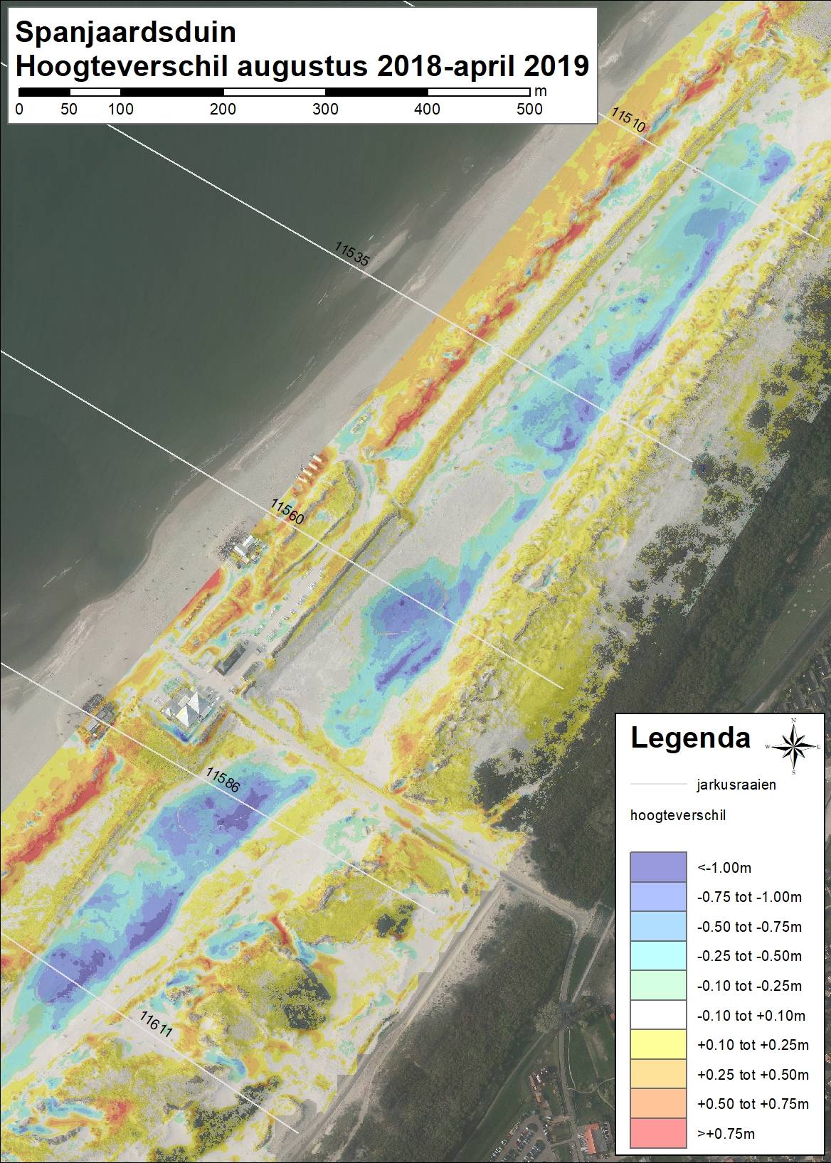
Figuur 3.10. Hoogteverschillen periode augustus 2018 (T4) tot april 2019 (T5). [Bron: Laseraltimetrie Shore]
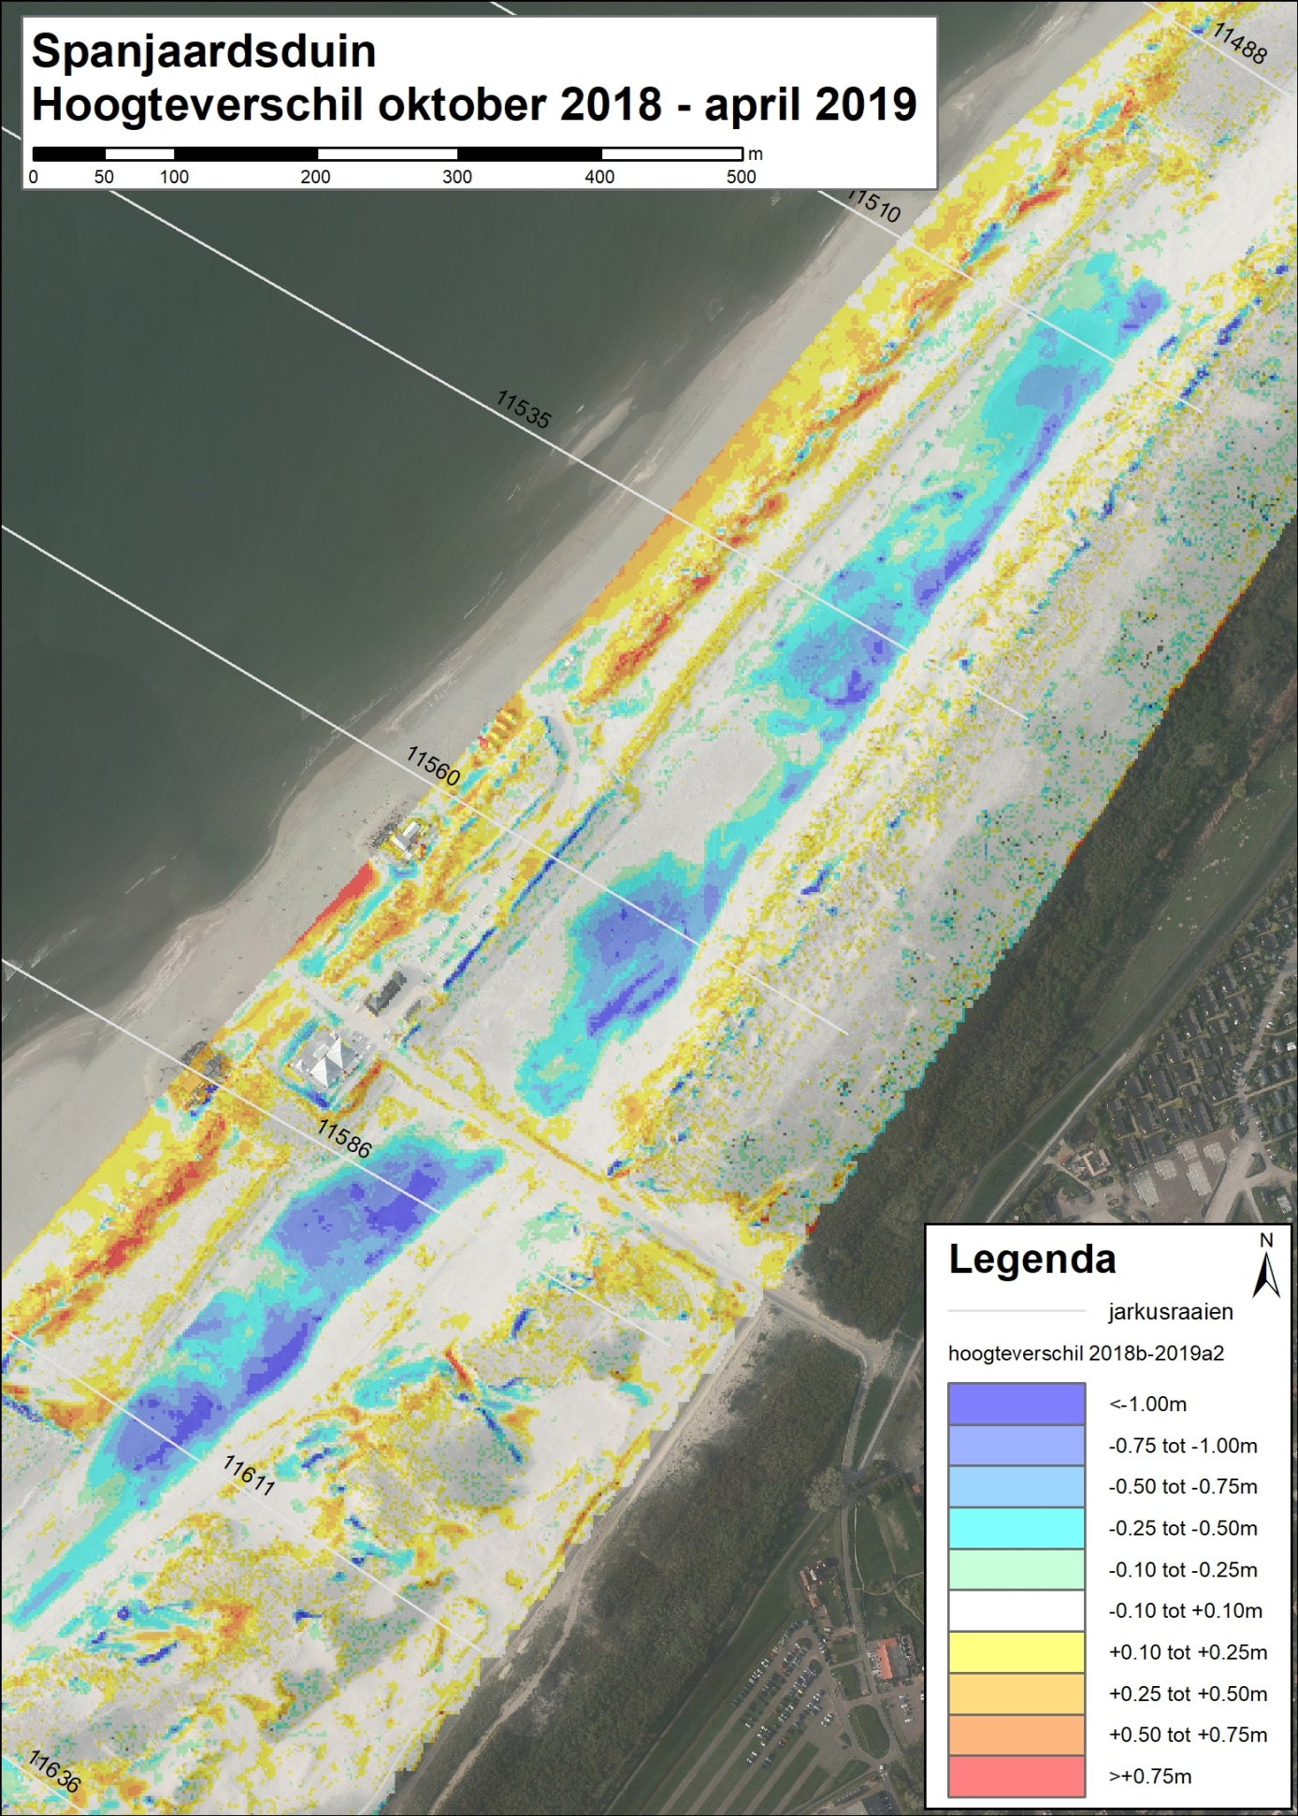
Figuur 3.11. Detail hoogteverschillen oktober 2018b tot april 2019a2 (T5). [Bron: Laseraltimetrie RWS en Shore]

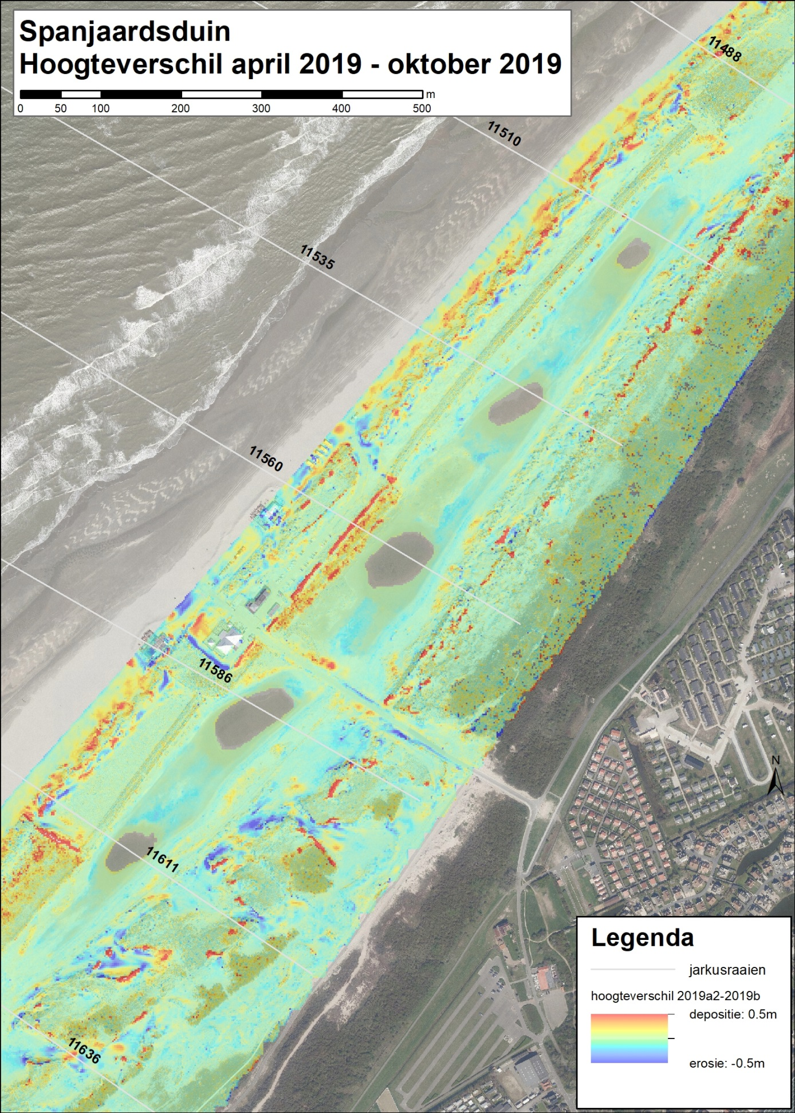
Figuur 3.12. Detail hoogteverschillen april 2019a2 (T5)-oktober 2019b. [Bron: Laseraltimetrie Shore en RWS]

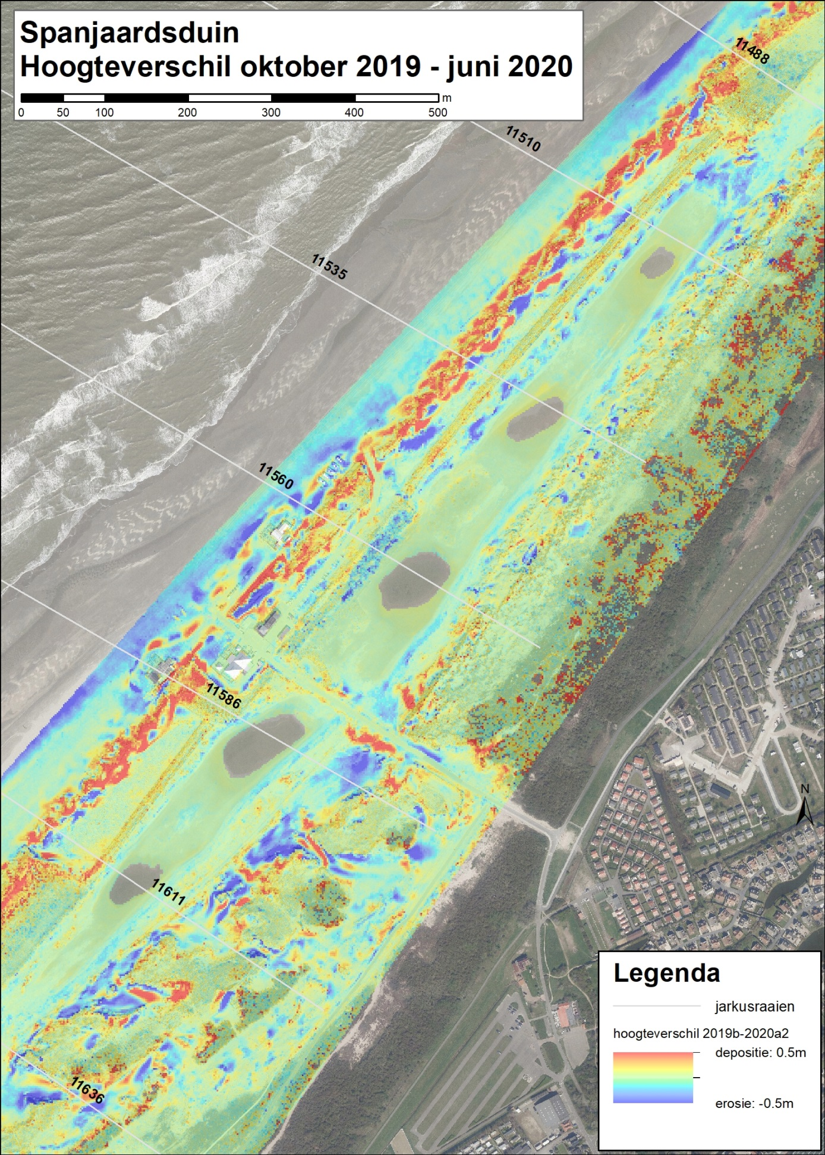
Figuur 3.13. Detail hoogteverschillen oktober 2019b tot juni 2020a2 (T6). [Bron: Laseraltimetrie RWS en Shore]

Ontwikkeling vallei
Figuur 3.1 en Figuur 3.2 gaven voor de jaren 2018-2019 en 2019-2020 de ligging van de contourlijnen en de hoogte. Wat was de verandering van de hoogte in de vallei voor en na de ingrepen? Voor de veranderingen in de uitgediepte schotels zijn voor april 2019-juni 2020 is een detailkaart gemaakt. De ontwikkeling van de schotels is cruciaal voor het project, vandaar dat hier nog speciale aandacht aan wordt besteed. Figuur 3.6 gaf het hoogteverschil voor het gebied tussen april 2019 en juni 2020. Figuur 3.14 geeft meer detail met de focus op de vallei en de uitgediepte schotels. In Figuur 3.14 zijn de kleuren iets extremer gemaakt om de verschillen in de vallei duidelijker te maken.

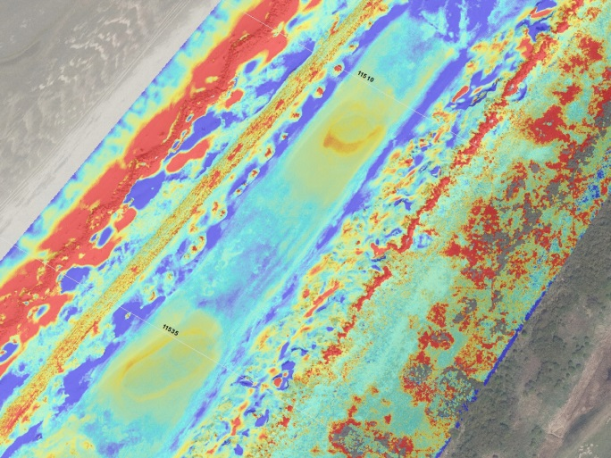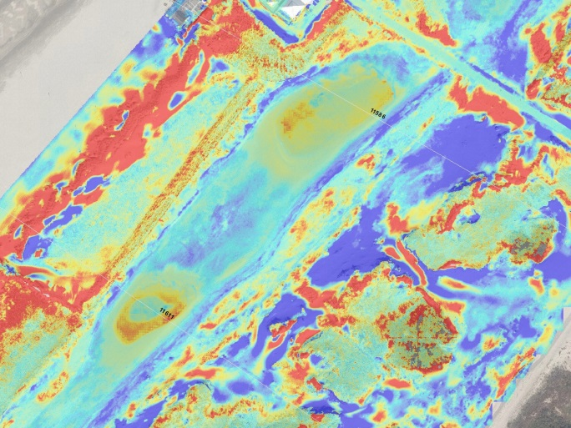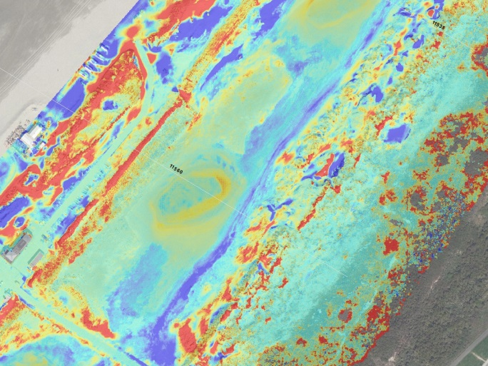
3
4
5
2
1
Figuur 3.14. Detail van de hoogteveranderingen in de vallei tussen april 2019 en juni 2020 (T6-T5). De kleuren lopen van -0.3 tot +0.3m om de hoogteverschillen in de vallei te benadrukken. De verdiepte schotels zijn aangeduid met 1 t/m 5. [Bron: laseraltimetrie Shore]

De depositiezones rondom de uitgediepte schotels zijn goed zichtbaar. Bij schotel 1 (gerekend vanaf het noorden, zie figuur voor nummering) ligt er een duidelijke depositiezone aan de zuid- en de oostkant, met hoogteveranderingen van maximaal 23 cm. Op het breedste stuk, aan de zuidkant, is de breedte 11m. Aan de west- en noordkant is de depositiezone veel smaller, en is de hoogteverandering 5-10cm. Op de luchtfoto’s van 2019 en 2020 is de omtrek van het water in de schotel vast te stellen. De omvang neemt af van 1340 naar 615 m², een halvering dus. De omtrek van het water is afhankelijk van de grondwaterstand, die is in juni 2020 laag door zeer droge periode vanaf maart. Bij schotel 1 komt het meeste zand uit zuidwesten, waar tussen schotel 1 en 2 de vallei geërodeerd is.

Bij schotel 2 is depositiezone wat diffuser, maximaal aan de noordwestkant met een breedte van circa 6m en een maximale hoogtetoename van 17cm. Het meeste zand komt hier uit de rand van vallei aan de westkant, waar het oppervlak erg erosief is (met een verlaging van -.5 tot 0.75m). Op de luchtfoto van 2019 is niet goed te zien wat water is en wat niet. De geïnterpreteerde omvang neemt af van 3300 naar 2000 m².

In het gespaarde vlak zijn er enkele gebiedjes met een ophoging van +20cm, maar het grootste deel van het oppervlak heeft nauwelijks een verandering ondergaan.

Schotel 3 heeft de grootste depositiezone aan noordoostkant, 10m breed, met een hoogteverandering van maximaal 18 cm. Op de luchtfoto’s van 2019 en 2020 is niet helemaal goed te zien wat de watergrens is. De omvang lijkt af te nemen van 3000 naar 1650m².

Schotel 4 heeft de grootste depositiezone aan de westkant met een breedte van 18m en een maximale depositie van 23cm. Ook aan de noordoostkant ligt een duidelijke depositiezone van 8m breed met een maximale depositie van 19cm. De omvang van het water in de schotel is afgenomen van 4000 naar 150 m², het lijkt grotendeels opgedroogd.

Bij schotel 5 is de waterpartij gekrompen van 1800 naar 560 m². De depositiezone ligt rondom, maar is het duidelijkst aan de zuidwest kant met een maximale depositie van 26cm en aan de oost- en noordoostkant met een maximale depositie van zelfs 35cm. De breedte varieert van 5m aan de noordwestkant tot 20m aan de zuidwestkant.

Het is duidelijk dat overal langs de randen van de schotels de omvang door depositie in water is afgenomen. Het is echter ook duidelijk dat er een behoorlijke variatie is in de ligging van de depositiezones. Gezien de richting van de meest actieve wind, zuidwesten, zou verwacht worden dat bij alle schotels de depositiezone vooral aan de zuidwest kant zou liggen, maar geldt alleen voor schotels 1 en 5 en in mindere mate 4. Ook de noordoostenwind is verantwoordelijk voor het ontstaan van depositiezones, het meest duidelijk bij schotels 3 en 5. Dit lijkt er op te wijzen dat de depositiezones bepaald worden door een lokale zandbron.

Voor de verschillende jaren zijn de oppervlaktes binnen de verschillende contourlijnen bepaald. Figuur 3.15 geeft de verandering in oppervlaktes tussen 2009 en 2020. Het bovenste deel van de figuur geeft de totale oppervlakte beneden de verschillende contourlijnen, het onderste deel geeft de oppervlaktes tussen twee opeenvolgende contourlijnen.

Tot en met 2016 bleek uit Figuur 3.15 een duidelijke trend van uitbreiding van het oppervlak voor alle contourlijnen, behalve de laagste van 1.75m NAP. Daarna zijn de veranderingen niet meer trendmatig. Van 2016 naar 2017 nemen alle oppervlaktes af en wordt het valleioppervlak beneden 3.0m NAP kleiner. Van 2017 naar 2018 nemen alle oppervlaktes weer toe en neemt dus niet alleen het oppervlak beneden 3.0m NAP toe, maar ook dat beneden 2.5, 2.0 en 1.75m NAP, het tot dan toe vochtigste deel. Van 2018 naar 2019 worden de veranderingen bepaald door de ingrepen en neemt het vochtige deel sterk toe, met voor het eerst ook een oppervlak beneden 1.5m NAP. Het oppervlak beneden 1.75m NAP neemt toe van 0.92 ha in 2018 naar 4.75 ha in 2019, na de ingreep. Van 2019 tot 2020 neemt het oppervlak verder toe naar 6.51ha. Het oppervlak beneden 1.50M NAP neemt door de verdieping toe van niets naar 1.76 ha in 2019, en blijft in 2020 vrijwel gelijk met 1.78ha.

Wanneer de oppervlakte per laag wordt berekend (onderste grafiek in Figuur 3.15) dan blijkt dat de verandering per laag verschilt. Het oppervlak dat ligt tussen de contourlijnen 1.75 en 2.0m NAP is van 2017 tot 2018 toegenomen, met 0.45 ha tot 3.02 ha. Ook in 2019 is het nog toegenomen tot 3.22 ha, maar daarna is er een afname met 1.27 tot 1.95 ha. Dit is vooral een gevolg van erosie van dit vlak, waardoor het oppervlak tussen 1.50 en 1.75m NAP sterk toeneemt met 1.73 ha tot 4.73 ha. De vlakken tussen 2.0 en 2.5 en tussen 2.5 en 3.0m NAP nemen allen in oppervlakte af in 2019 als gevolg van de verdieping van de vallei. Dat de vallei nog steeds groeit blijkt uit het feit dat de totale oppervlakte onder 3.00m NAP is toegenomen van 10.76 ha in 2019 tot 11.16 ha in 2020.
Het hangt van de diepte van het grondwater en de ecologische criteria af wat dit betekent voor de potentiële habitattypen. Dit komt in Hoofdstuk 5 aan bod.

Figuur 3.15. Oppervlakte binnen contourlijnen in 2009 t/m 2019. In de bovenste grafiek is het totale oppervlak beneden een contourlijn weergegeven. In de onderste grafiek is het oppervlak tussen twee opeenvolgende contourlijnen weergegeven. (lichtblauw <1.50, blauw is 1.50 tot 2.00m NAP enz.).

Figuur 3.16. Oppervlakte binnen contourlijnen na de verdieping, 2019-2020.

Figuur 3.16 gaat nog iets verder in op de oppervlaktes van de verschillende laagtes. Na de ingreep zijn ook de 1.00, 1.25 en 1.50m NAP hoogtelijnen in de vallei bereikt. Het allerlaagste niveau, beneden 1.00m NAP is in 2020 iets toegenomen, met 0.09ha, wat op zich bijzonder is, want dit vlak kan, gezien de aanwezigheid van grondwater boven het oppervlak, niet uitstuiven. Mogelijk is dit het gevolg van een meetfout of interpolatie. De natte vlakken zijn met de hand met GPS ingemeten, niet met laseraltimetrie, omdat dit niet op watervlakken werkt. Het vlak tussen 1.00 en 1.25m NAP is afgenomen van 0.78 tot 0.48 ha als gevolg van instuiving in de randen van de watervlakken. Dit is op zich niet gunstig, omdat hiermee de natste delen door instuiving weer deels verdrogen. Wat wel gunstig is, is dat de vlakken tussen 1.25 en 1.50 en tussen 1.50 en 1.75 wel zijn gegroeid door erosie in de vallei.

Hoewel we in de droge tijd, tussen maart en juni 2020, zagen dat het natte deel ophoogde door instuiving, is binnen de lagere delen toch meer sprake van erosie dan van depositie. Het oppervlak tussen 1.50 en 1.75m is sterk toegenomen, met 1.73ha, en dit is niet ten koste van het lagere deel, maar van het hogere, dus 1.75-2.00m NAP, wat1.72ha is afgenomen. Hier is dus een fors oppervlak geërodeerd. Het oppervlak beneden 1.50m NAP is nauwelijks veranderd, een toename van 0.02ha, maar er zijn hier wel degelijk verschuivingen. Bovendien is er per laagste vlak (de vijf uitgegraven schotels) wel een verschil zichtbaar, sommige zijn wel kleiner geworden (de meest noordelijke), de verschuivingen verschillen ook, niet allemaal dezelfde kant op, zodat er dus best wat variatie in de ontwikkeling zit. De vlakken tussen 2.00-2.50m NAP en 2.50-3.00m NAP zijn nauwelijks veranderd in oppervlakte, maar wel deels verschoven en dan ten koste van het oppervlak boven 3m NAP.

NB hoogtelijnen voor 2020 op basis van de gesmoothde DTM van Shore van juni 2020, en ook geresampled naar 0.5x0.5m² om vergelijkbare hoogtelijnen te krijgen. Zonder FS van het DTM was vooral de laagste hoogtelijn erg vaag, meer een brede band dan een lijn.

Figuur 4.8 geeft voor alle jaren weer hoe de verdieping van de vallei door uitstuiving en in 2019 door de kunstmatige verdieping, tot stand is gekomen. Aan de hand van de blauwe vlakken is mooi te volgen hoe de vallei langzaam maar zeker verdiept. Ondanks de beperkte grondwaterstijging en dankzij de uitstuiving is de grondwaterinvloed toch steeds dichter onder het oppervlak gekomen.

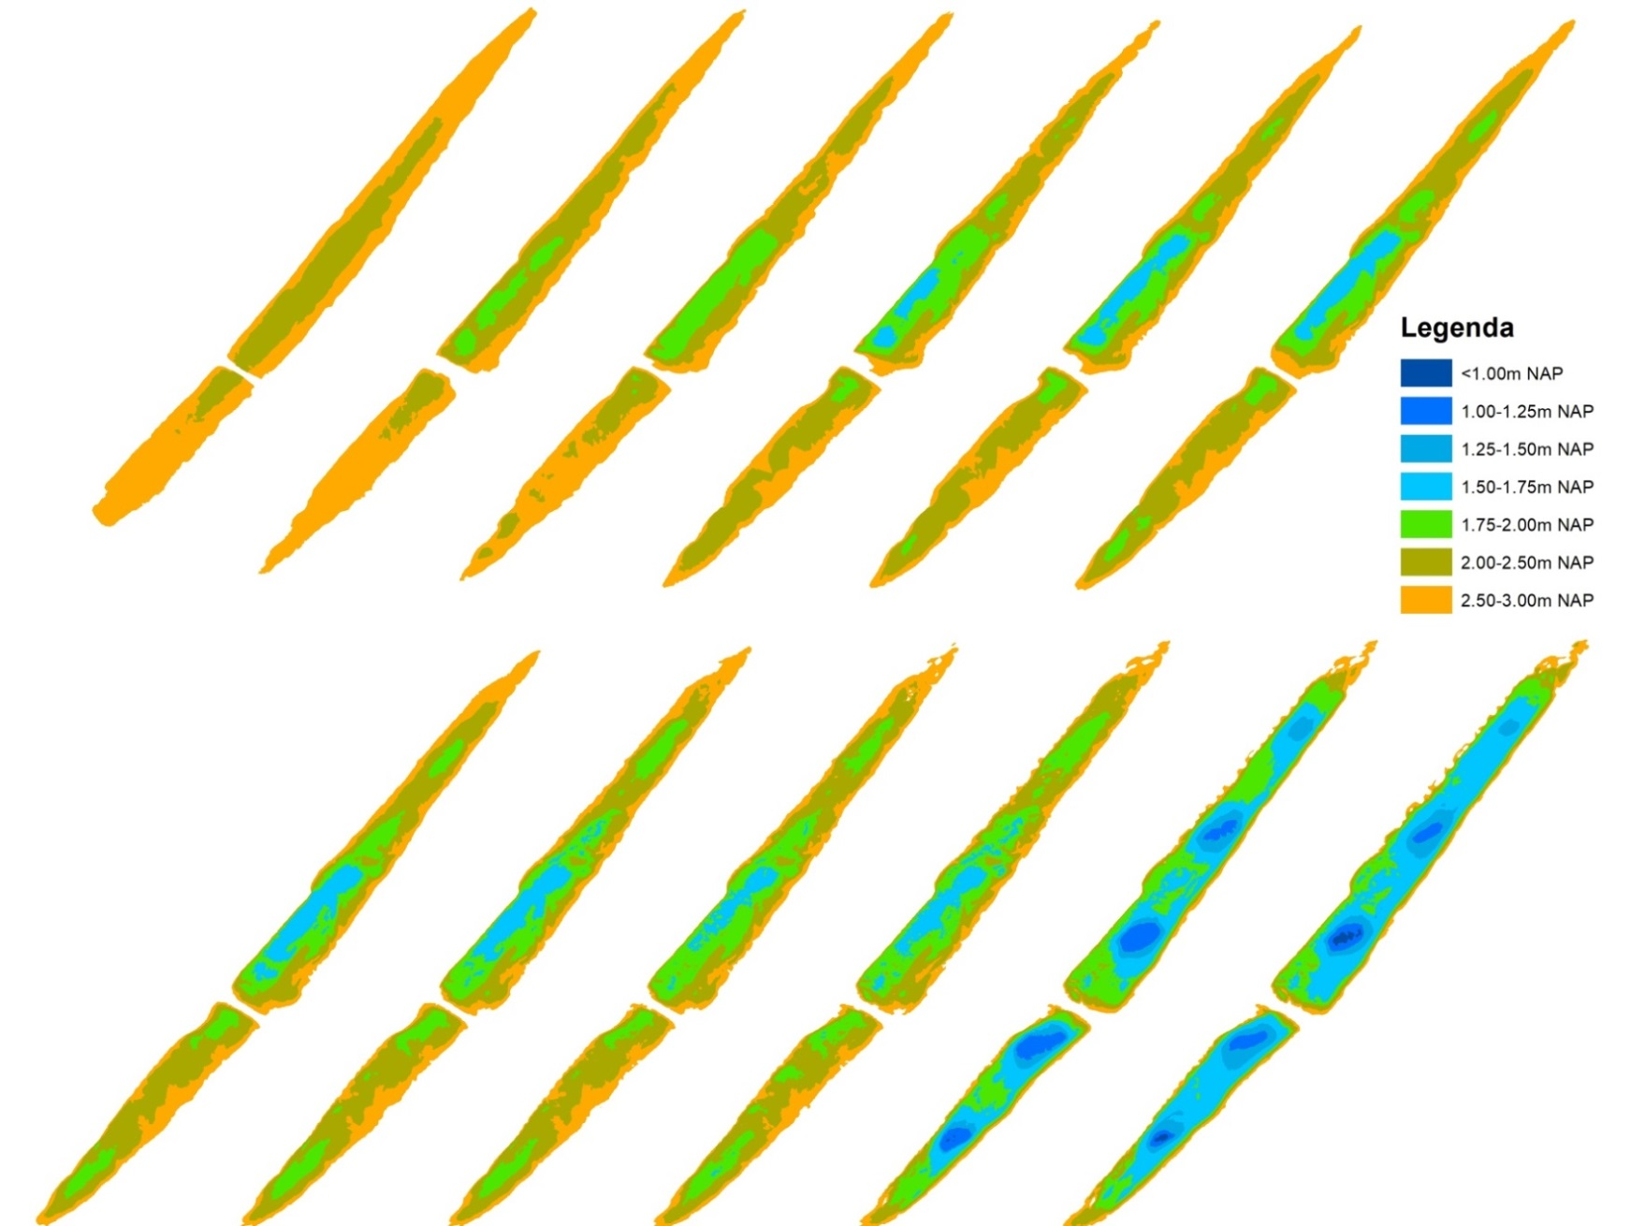
Figuur 4.8. Ontwikkeling van de hoogtevlakken binnen de vallei van 2009 (linksboven) tot 2020 (rechtsonder).

Kuberingen
Met de hoogtegegevens zijn volumeveranderingen berekend. Daarvoor is het gebied opgedeeld in min of meer homogene vlakken of landschapseenheden. De opdeling in vlakken is gegeven in Figuur 3.17. Per vlak is de gemiddelde hoogteverandering en volumeverandering berekend voor verschillende perioden. In Figuur 3.18 is dat voor de hoogteverschillen tussen T5 en T6 (de metingen van Shore van april 2019 en juni 2020) en voor de verschillen tussen de RWS gegevens van februari 2019 en de Shore meting van juni 2020. Beide zijn bepaald, omdat er enig verschil zit tussen de RWS meting van 2019 en de Shore meting van 2019, dat het gevolg lijkt van een meetfout. Voor de gegraven watervlakken (vlakken 27, 28, 30, 31 en 32) zijn de waarden voor de RWS-meting van 2019 niet juist, omdat de laseraltimetrie voor wateroppervlakken geen waarde geeft. De gemiddelde hoogteveranderingen per vlak zijn gegeven in Figuur 3.18. De bijbehorende volumeveranderingen zijn gegeven in Tabel 3.2 en Tabel 3.1. Dat het systeem niet gesloten is, blijkt onmiddellijk uit de totale volumeverandering die sterk positief is. Berekend per meter kustlijn betekent dit voor T6-T5 (+13362 m³) een volumetoename van 6.1 m³/m en voor T6-2019a (+25274 m³) een volumetoename van 11.6m³/m. Het verschil kan het gevolg zijn van de langere periode tussen 2019a (opgenomen in februari) en juni 2020, maar er kan ook een meetfout spelen. De verlaging in de vallei (vlakken 8, 15, 21 en 23) bedraagt voor beide metingen 7-9 cm gemiddeld, voor vlak 21 (de rand van de vallei aan de noordkant) echter wel 20 cm. Totaal is er uit de vier vlakken samen 14.000 m³ verdwenen. De watervlakken hebben netto zand ingevangen, van noord naar zuid respectievelijk 136, 57, 12, 117 en 147 m³. Totaal is dit 470m³, een fractie van wat er uit de vallei is gestoven. Netto vormt de vallei dus een bron van sediment. Een deel van het zand wat uit de vallei stuift wordt ingevangen in de oude zeereep (vlakken 22 en 26, circa 3400m³), maar het lijkt er toch op dat een belangrijk deel het gebied uit stuift. Een andere mogelijkheid is dat een deel tegen de zeereep op stuift en daar wordt afgezet, hoewel dit niet uit de depositiepatronen blijkt.

Tabel 3.1. Volumeveranderingen per vlak. De veranderingen voor 2009-2014 e n 2014-2019 worden in H4 besproken.
Het zeereepbudget is fors positief. Voor het basisduin is per segment een berekening van de volumeverandering gemaakt. Tabel 3.2 geeft een overzicht van de resultaten. Er zijn duidelijke verschillen tussen de segmenten, met de grootste volumetoenames ten zuiden van Slag Vlugtenburg, met een maximum in vlak 9. De invang in het recreatie-eiland, zowel ten noorden als ten zuiden van Slag Vlugtenburg, is aanmerkelijk lager dan in de rest van de zeereep, wat er op wijst dat dit inderdaad een bron is voor verstuiving landwaarts. Als beide delen op vergelijkbare wijze begroeid zouden zijn als de rest van het basisduin, zou de aanstuiving hier ook vergelijkbare waarden hebben.
Tabel 3.2. Volumeverandering zeereep per segment. De veranderingen voor 2009-2014 en 2014-2019 worden in H4 besproken.
 | vlakken | lengte  m | 2019a-2020a2  m³/m,jaar | 2019a2-2020a  m³/m,jaar | 2009a-2014a  m³/m,jaar | 2014a-2019a2  m³/m,jaar
basisduin zuid – strandhuisjes | 10 | 109 | 19.9 | 15.3 | 18.5 | 15.3
basisduin zuid | 9 | 366 | 32.6 | 24.9 | 27.7 | 24.1
basisduin zuid voorheen onbeplant | 11+13+14 | 248 | 21.5 | 14.9 | 3.4 | 25.4
recreatie-eiland zuid | 12 | 96 | 12.0 | 10.3 | 24.6 | 13.9
recreatie-eiland noord | 18 | 246 | 9.9 | 11.4 | 16.9 | 10.4
basisduin noord voorheen onbeplant | 16+19+20 | 592 | 15.3 | 12.3 | -1.2 | 18.7
basisduin noord | 24+25 | 494 | 17.9 | 14.0 | 18.8 | 16.9

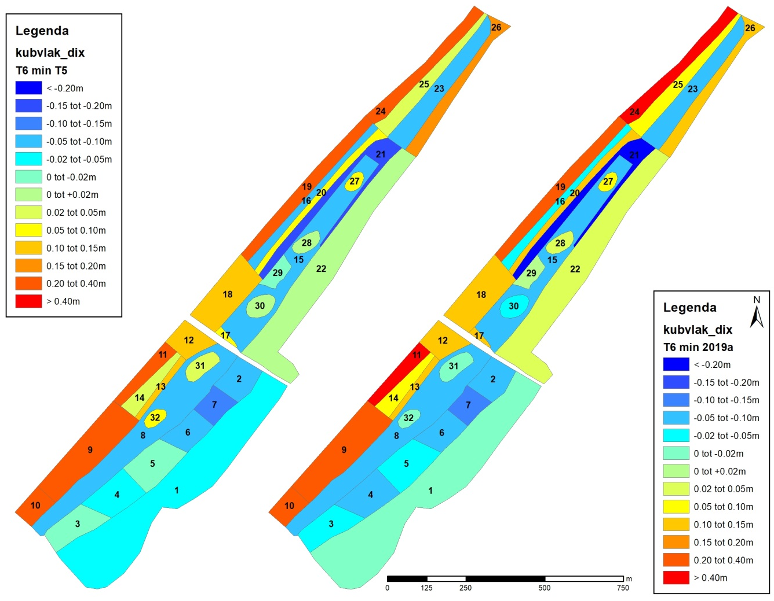
Figuur 3.18. Gemiddelde hoogteveranderingen tussen 2019 en 2020 voor de kuberingsvlakken. Links op basis van de data van Shore (2020a2-2019a2, T6-T5), rechts op basis van de data van Shore en RWS (2020a2-2019a, T6-2019a).
De oude zeereep ten zuiden van Slag Vlugtenburg is netto erosief. Hoewel hiervandaan zand de vallei in kan stuiven, is het waarschijnlijker dat het landwaarts uit het systeem verdwijnt. Het aangrenzende fietspad aan de oostzijde moet regelmatig geveegd worden. Het is niet goed mogelijk het landwaartse verlies te berekenen. Uit de stuifketels verdwijnt nu een vergelijkbare hoeveelheid als dat er in de oude zeereep ten noorden van Slag Vlugtenburg wordt ingevangen. In de zone landwaarts van de stuifketels verdwijnt ook nog eens een flinke hoeveelheid zand. Hier valt het verschil tussen de Shore meting van 2019 en de RWS-meting op. Volgens de Shore meting zou het verschil meer dan 5000 m³ bedragen, volgens de RWS meting slechts 1700 m³. Ongeacht of er nou zand vanuit de stuifketels de vallei instuift, is het duidelijk dat er vanuit dit deel in ieder geval zand het gebied uit stuift. In het zeereepsysteem komt in totaal 32.000 tot 40.000 m³ binnen, uit de rest (dus volledige vallei, oude zeereep, stuifketels en achterliggende zone van Dixhoorndriehoek) verdwijnt er tussen voorjaar 2019 en voorjaar 2020 15.000 tot 19.000 m³. Netto is het budget van het gebied positief, want de hoeveelheid die binnenkomt is ruim twee keer zo groot. Berekend voor alle vlakken ten noorden van Slag Vlugtenburg samen geeft T6-T5 een volume toename van bijna 11000m³ (8.2 m³/m.jaar), voor alle vlakken ten zuiden van Slag Vlugtenburg is dat bijna 2500m³ (1.9 m³/m.jaar), een groot verschil dus tussen noord en zuid. Ter vergelijking: in de zeereep wordt ten zuiden van Slag Vlugtenburg in totaal 15400 m³ ingevangen (18.7 m³/m.jaar), ten noorden in totaal 17000 m³ (12.7 m³/m.jaar). De input is ten zuiden van Slag Vlugtenburg groter, maar de output is ook groter, zodat het nettoverschil tussen input en output ten zuiden kleiner is dan ten noorden van Slag Vlugtenburg.

Overige waarnemingen

Overige waarnemingen zijn gebaseerd op veldverslagen van Deltares van 6 juli en 3 augustus 2020 (Van der Valk & Van der Meulen, 2020aen 2020b).

Maart veel water
In juni 2020 is langs een aantal plasjes de sedimentatiedikte bepaald (van der Valk & van der Meulen, 2020a). In plasje 2 (gerekend vanaf het noorden) is een maximale dikte van 15cm gemeten. Langs de randen is de sedimentatie groter dan in het centrum van de plas. Op het niet afgegraven deel is een lichte overstuiving waargenomen. Er is een sedimentatie van 10-30cm gemeten. Het zand lijkt vooral met noordenwind te zijn aangewaaid, wat klopt met de overheersende wind de laatste weken (mei-juni 2020).

Bij het veldbezoek van 3 augustus is de vallei ten noorden van Slag Vlugtenburg bezocht. In het niet afgegraven deel van de vallei lijkt zich een overgang naar Grijs duin te voltrekken, door de lichte instuiving. Er is sprake van veel ontkiemende duindoorn. De pioniervegetatie rondom plas 3 (gerekend vanaf het noorden) is een stuk dichter dan vorige jaar. Rondom dit plasje houden zich vaak meeuwen op, die lokaal voor eutrofiering kunnen zorgen. Plasje 2 vertoont veel minder pioniervegetatie. Dit plasje voert over het algemeen ook minder vaak water. De indruk bestaat dat bij de plasjes waar vogels zich ophouden eerder vestiging van nieuwe planten optreedt dan waar geen vogels zitten. Plasje 1 aan de uiterste noordkant is het vaakst droog. Langs de rand heeft zich Helm gevestigd. De flanken aan weeszijden van de vallei zijn flink erosief. Er is enige zorg dat hierdoor de dynamiek niet uitdooft waardoor er ook geen Grijs duinontwikkeling op gang kan komen. Stabilisatie is daarom nodig. Kiemplantjes van duindoorn moeten overal uitgetrokken worden. Deze gehele alinea is ontleend aan van der Valk & van der Meulen, 2020b.

EVALUATIE ONTWIKKELING 2009-2019/2020
In 2019 is het Spanjaardsduin tien jaar in ontwikkeling, reden om terug te blikken op de verschillende stadia in de ontwikkeling, de verwachtingen destijds en de lessen die we inmiddels geleerd hebben. In dit hoofdstuk ligt de nadruk op de geomorfologische ontwikkeling. Eerst wordt een beeld gegeven van de grote lijnen. Daarna zal in meer detail worden ingegaan op de verschillende onderdelen: vallei, basisduin, oude zeereep en strandhuisjes.

De morfologische ontwikkeling van het Spanjaardsduin in grote lijnen
Tabel 4.1 geeft een overzicht van belangrijke gebeurtenissen en ontwikkelingen in het Spanjaardsduin. Aanvankelijk was de verwachting dat het grondwater in de vallei tot 2.45m NAP zou stijgen en dat de vallei op zou stuiven om hier een natuurlijk gelaagde bodem te realiseren, vóór de vernatting door grondwaterstijging in zou treden. De aanvankelijk verwachte stijging van het grondwater is echter uitgebleven. Ook de instuiving van de vallei is (waarschijnlijk mede door de drogere omstandigheden) anders verlopen. Het basisduin en strand moesten het hiervoor benodigde zand leveren. Via en vanaf het onbeplante basisduin is inderdaad veel zand de vallei ingestoven. Een deel van het zand werd afgezet direct achter het onbeplante basisduin, waardoor de vallei hier smaller werd. Het beplante basisduin heeft weinig of geen zand geleverd. De vallei is in de loop der jaren juist uitgediept, waardoor lokaal het grondwater toch nog binnen bereik kwam. Het oppervlak beneden 2m NAP werd steeds groter, de invloed van het grondwater bleef echter te klein. Het onbeplante basisduin werd te laag, waardoor het risico ontstond dat de zee de vallei zou overspoelen. Daarom is dit in 2013 deels beplant, waarna het voorheen onbeplante basisduin flink in hoogte is toegenomen. Rond 2015 werd duidelijk dat de verwachte grondwaterstand van 2.45m NAP niet realistisch was, en dat er ingegrepen zou moeten worden om voldoende vochtige condities binnen de vallei te realiseren. In maart 2019 is deze ingreep uitgevoerd.

Figuur 4.2 geeft aan de hand van zes Jarkus-transecten een globaal beeld van de ontwikkeling van de vallei. Voor de ligging van de transecten zie Figuur 4.1. De jaartallen zijn als volgt gekozen: 2008 is het laatste jaar voor aanleg, 2009 is het jaar van aanleg, in 2013 is het voorheen onbeplante basisduin beplant, wat tot een aanzienlijke verandering in de ontwikkeling heeft geleid. 2018 is het laatste jaar voor de verdieping en 2019 is het jaar waarin de verdieping heeft plaatsgevonden.

Transect 115.100: noordkant vallei, voorheen onbeplant basisduin, vallei verdiept, maar hier niet maximaal (net ten noorden van schotel 1). In 2013 is het basisduin verlaagd tot 4.4m NAP. De vallei is dan aanmerkelijk smaller geworden, maar verbreedt weer in de jaren daarna. In 2018 is de vallei uitgestoven tot 2.0m NAP. Het basisduin is in 2019 alweer 9.7m hoog. De top van de oude zeereep is ook verhoogd met meer dan 2m en aan de voorzijde verbreed met meer dan 10m. Het strand is aanzienlijk geërodeerd ten opzichte van 2009.

Transect 115.600: middendeel vallei net ten noorden van Slag Vlugtenburg, beplant basisduin, vallei maximaal verdiept (schotel 3). Het basisduin is gestaag verhoogd tot bijna 10m NAP. De vallei is in 2013 uitgestoven tot iets boven 1.5m NAP, daarna nauwelijks meer. De oude zeereep is verhoogd met ruim 2m en verbreed aan de voorzijde met 10m. Het grootste deel van de vallei ligt onder het niveau van 2008, en zou hier dus oorspronkelijke sediment moeten bevatten.

Transect 115.860: middendeel vallei net ten zuiden van slag Vlugtenburg, beplant basisduin, vallei maximaal verdiept (schotel 4). Het basisduin is gestaag verhoogd tot bijna 11m NAP. De vallei is in 2013 uitgestoven tot net onder 2.0m NAP, daarna nog iets verder tot 1.6m NAP in 2018. De oude zeereep is verhoogd met ruim 2m maar is aan de voorzijde vanaf circa 2014 sterk erosief. Dit heeft te maken met de dynamiseringsingrepen in het kader van een herinrichting van de van Dixhoorndriehoek. De vallei is met de verdieping tot onder het niveau van 2008 gedaald, en zou hier dus oorspronkelijk sediment moeten bevatten.

Tabel 4.1. Overzicht van enkele belangrijke gebeurtenissen in de ontwikkeling van het Spanjaardsduin
2009 | aanleg van het Spanjaardsduin;  verwachte grondwaterstand is 2.45m NAP;  dynamiek oude zeereep blijft gelijk in de jaren na aanleg;  eerste vestiging van duintjes in Zeeraket
2010 | achter het onbeplante basisduin stuift de vallei in en wordt deze smaller;  de vrees bestaat nog dat de vallei te ver uitstuift en daarom te nat zal worden;  te veel uitstuiving wordt nog als een risico gezien voor te natte omstandigheden
2012 | aanplant op beplant basisduin wordt duidelijk zichtbaar;  onbeplant basisduin verlaagd door erosie;  beginnende vestiging van helm in de vallei;  dynamiseringsingrepen ten zuiden van slag Vlugtenburg
2013 | niet beplant basisduin met stroken helm ingeplant om verdere verlaging tegen te gaan, de meest zeewaartse strook wordt golvend ingeplant, de meest landwaartse als een rechte strook, met tussenliggend een kale zone;  suppletie tussen 114-118 (vooroeversuppleties, 1.5 Mm³);  Stormen 28 oktober en sinterklaasstorm 5-6 dec 2013 met een beetje afslag en bijna instroming in de vallei
2014 | aanvullende dynamiseringsingrepen ten zuiden van Vlugtenburg (aanleg duintjes);  verdroging van vallei door instuiven en verhoging in gevestigde Helm;  effect van strandhuisjes op de morfologie van het achterliggende basisduin wordt duidelijk;
2015 | Duindoorn op basisduin wordt zichtbaar op luchtfoto;  het wordt duidelijk dat de verwachte grondwaterstand van 2.45m NAP niet gehaald gaat worden;  verdere uitstuiving van de vallei is nu een kans om dichter bij het grondwater te komen
2016 | grootschalige dynamiseringsingrepen ten zuiden van Vlugtenburg. Duindoorn op basisduin wordt zichtbaar op luchtfoto;  forse instuiving van de vallei via Slag Vlugtenburg;
2017 | veel vestiging van vegetatie in de vallei wordt zichtbaar op de luchtfoto;  verwijderen van Helmopslag uit de vallei;  rietpoten experiment noordkant vallei wordt zichtbaar;  aanplant van uit de vallei verwijderde helm op tussenzone tussen eerste en tweede helmstrook zuidelijk voorheen onbeplant basisduin;  aanplant van een strook direct ten noorden van Slag Vlugtenburg om instuiving in de vallei via de slag te voorkomen;  voorzijde basisduin wordt steeds natuurlijker door aanstuiving en kwalificeert mogelijk al als H2120 (Witte duinen)
2018 | verwijderen van Duindoorn van het basisduin (onvolledig);  beslissing voor verlagen vallei omdat beoogde H2190 anders niet realiseerbaar is i.v.m. te droge condities
2019 | uitgraven vallei in vijf schotelvormige laagtes, waarbij diepste delen permanent onder water staan
2020 | instuiven van de laagste delen

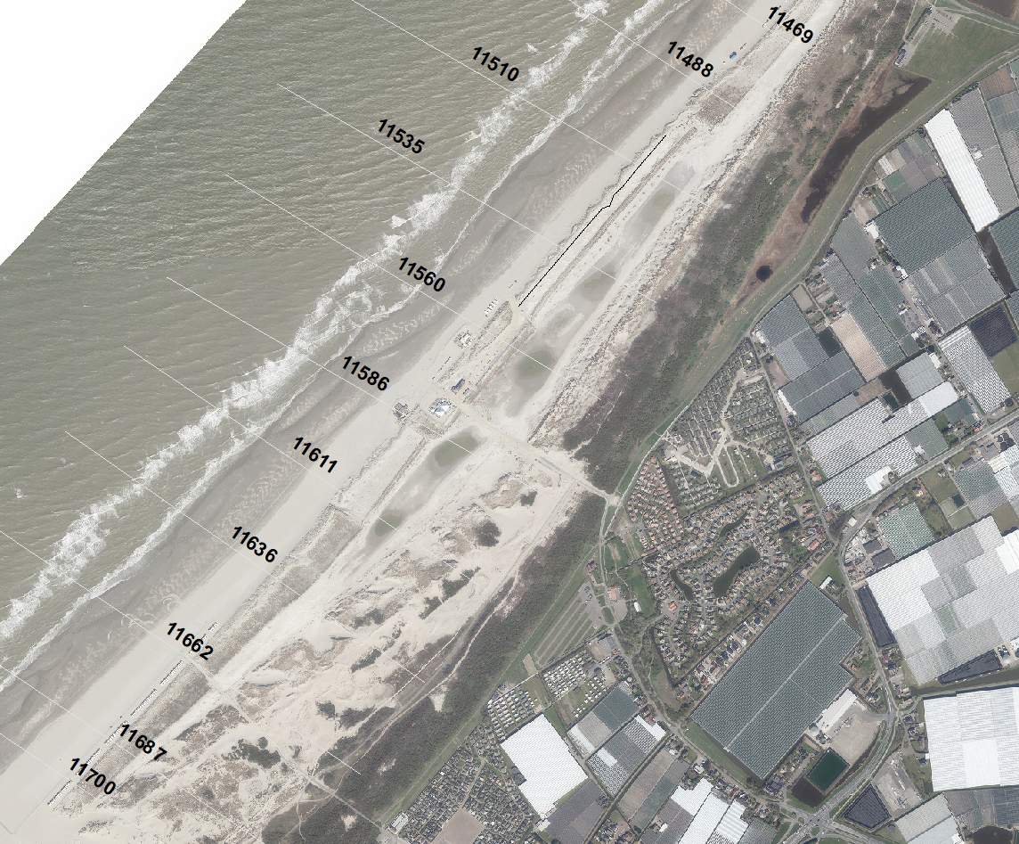
Figuur 4.1. Overzicht ligging besproken Jarkustransecten.

Transect 116.110 middendeel vallei, voorheen onbeplant basisduin, vallei maximaal verdiept (schotel 5). Het basisduin is aanvankelijk geërodeerd tot net onder 5m NAP, na de aangeplante stroken in 2013 weer gegroeid tot 9.3m NAP. De vallei is hier fors uitgestoven, in 2013 nog tot net boven 2.0m NAP, in 2018 tot net eronder. De vallei is met de verdieping tot onder het niveau van 2008 gedaald, en zou hier dus oorspronkelijk sediment moeten bevatten. In 2018 was overigens door uitstuiving al het niveau van 2008 bereikt.

Transect 116.360 zuidelijk deel vallei, beplant basisduin, vallei is hier niet verdiept. Het basisduin was hier oorspronkelijk smal, is aanzienlijk verbreed en verhoogd tot 10.7m. De vallei ligt hier hoog, ver boven de invloed van het grondwater. Sinds 2009 neemt de hoogte wel langzaam maar zeker af, tot inmiddels 3.2m NAP. De oude zeereep is aan de voorzijde stabiel, maar boven op heeft sedimentatie over een brede zone plaatsgevonden, mede gestimuleerd door de dynamiseringsingrepen in het kader van de herinrichting van Dixhoorndriehoek. Het zand van deze sedimentatiezone is afkomstig van een groot erosief vlak net ten zuiden van dit transect.

Transect 116.870 zuidelijk deel vallei, achter strandhuisjes, vallei is hier niet verdiept.
Het basisduin is hier aanmerkelijk minder verhoogd, de hoogte is nu 8.6m NAP. De vallei ligt hoog, op bijna 6m NAP en ligt dus ver buiten het bereik van het grondwater. Er is hier geen sprake van uitstuiving, het niveau van 2019 is vrijwel gelijk aan dat van 2009. In de oude zeereep overheerst forse erosie als gevolg van de dynamiseringsingrepen. Het strand is aanmerkelijk uitgebreid ten opzichte van 2009.

Figuur 4.2. Enkele voorbeelden van profielontwikkeling in het Spanjaardsduin. De zee ligt links in de grafieken.115.10: voorheen onbeplant basisduin noord, 115.60: recreatie-eiland noord, 115.86: recreatie-eiland zuid, 116.11: voorheen onbeplant basisduin zuid, 116.36: beplant basisduin zuid, 116.87: beplant basisduin ter hoogte van de strandhuisjes.
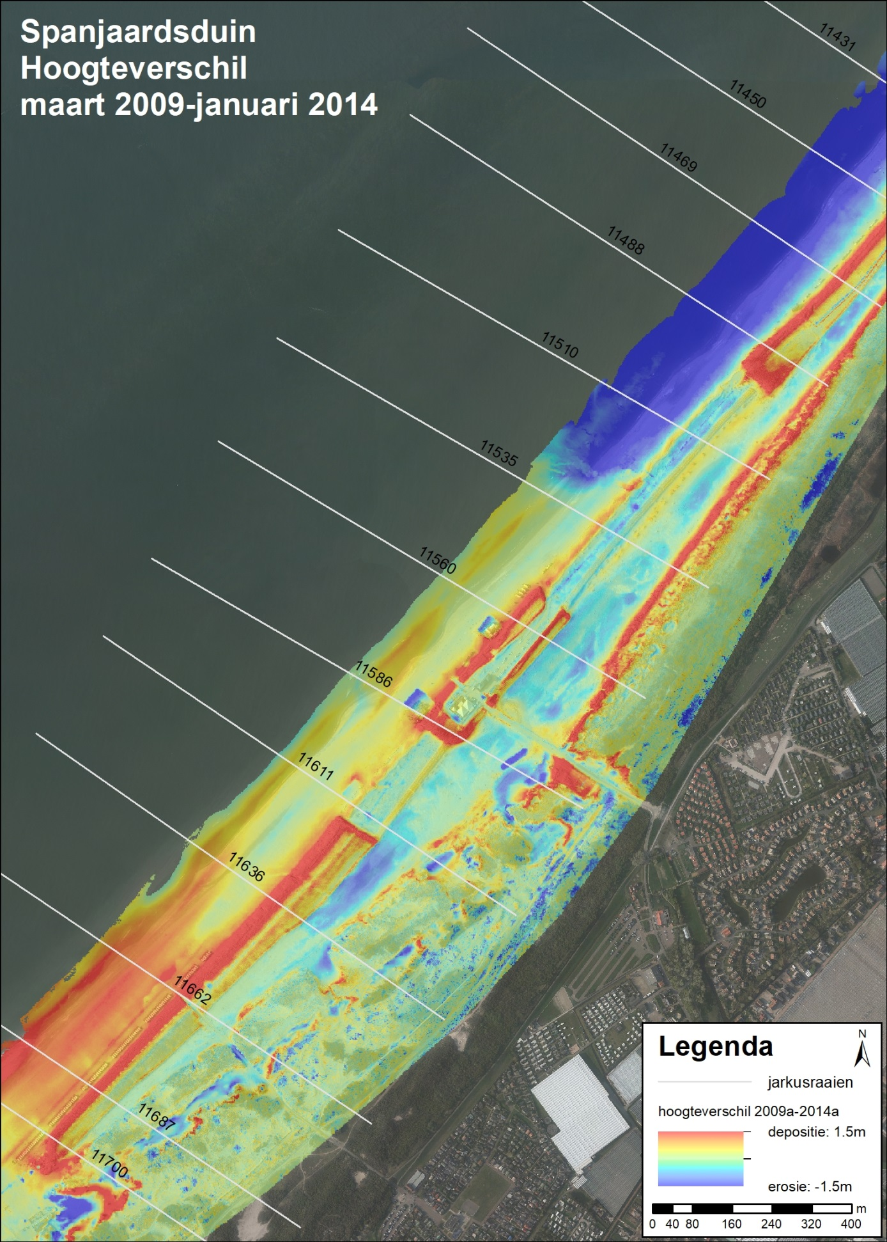
Figuur 4.3 Hoogteverschillen tussen maart 2009 en januari 2014.
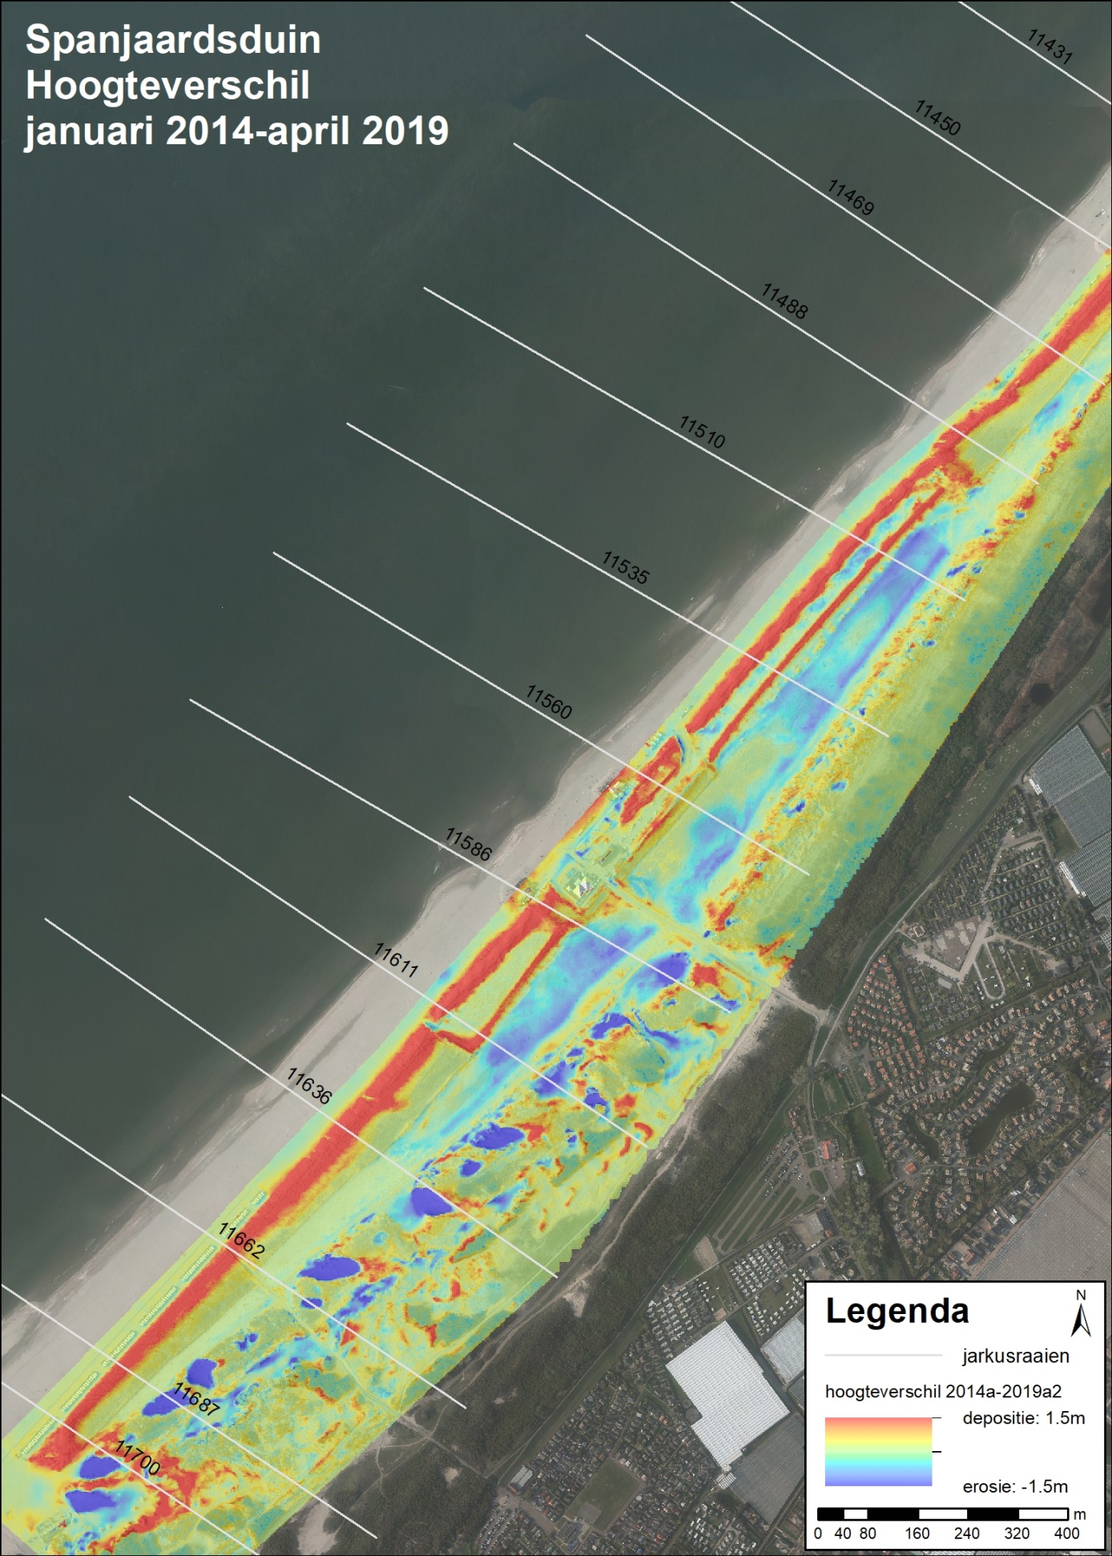
Figuur 4.4. Hoogteverschillen tussen januari 2014 en april 2019.

De ontwikkeling van het Spanjaardsduin van jaar tot jaar
Onderstaande informatie is ontleend aan de monitoringsrapporten geomorfologie waarop de jaarverslagen zijn gebaseerd.

2009-2010
De vallei is vooral erosief. Er ontstaan wel al kleine duintjes, overwegend in Zeeraket. Veel overstuiving treedt op aan de achterzijde van het basisduin, waardoor de vallei hier dichtgeknepen wordt. Er ontstaan al op diverse plaatsen schelpenvloertjes. Het basisduin wordt breder. Waar aangeplant is, vooral aan de voorzijde, wordt het basisduin ook hoger. Waar niet aangeplant is, wordt het ook breder, maar aan de achterzijde, en lager, de erosie speelt vooral rond de top.
In het grootste deel van de vallei ligt het grondwater ruim onder het maaiveld. Het grondwater stijgt nog nauwelijks. Een stijging van het grondwater wordt wel verwacht. Daarom is het ook nog de bedoeling dat er zand de vallei instuift, zodat daar een natuurlijk opgestoven bodem de basis kan vormen voor de ecologische ontwikkeling. Omdat er vanaf het beplante basisduin geen zand de vallei instuift, wordt aanbevolen hier lokaal, pleksgewijs, helm te verwijderen. De zandbron vanaf het niet beplante basisduin wordt niet voldoende geacht om de gewenste hoogteverandering in de vallei te realiseren.

2010-2011
Door groei van het basisduin versmalt de ruimte voor de ingesloten vallei. Het beplante basisduin groeit in de hoogte, het niet beplante basisduin wordt steeds lager, maar blijft ook groeien aan de landwaartse zijde. Schelpenvloertjes in de vallei blijven aanwezig, maar lijken vooralsnog de erosie niet tegen te houden. De duinvallei is over de gehele lengte in het midden enkele decimeters uitgestoven. Vooral aan de noordkant wordt door instuiving de vallei steeds smaller. Achter het beplante basisduin is de erosie van de vallei sterker dan achter het onbeplante basisduin. Er heerst de vrees dat de vallei te ver uitstuift en in de toekomst door de dan nog verwachtte stijging van de grondwaterstand permanent onder water komt te staan. De gewenste optimale hoogte ligt dan nog tussen 2.1en 2.7m NAP. De verwachte grondwaterstand is 2.45m NAP.
Ook in de oude zeereep is het effect van beplant en niet beplant basisduin merkbaar. Ter hoogte van de beplante delen is er weinig veranderd in de oude zeereep. Ter hoogte van de onbeplante delen, en noordoostelijk hiervan komt er juist veel zand bij. De top is hier verhoogd en de duinvoet heeft zich richting vallei uitgebreid. Dit is gunstig voor de vorming van de Grijze duinen, maar ongunstig voor de omvang van de vallei. De wens is op dat moment dat de oude zeereep ongeveer 40m breed zal worden voor de ontwikkeling van Grijze duinen. Deze verbreding is op de delen achter het onbeplante basisduin al bereikt, maar achter het beplante basisduin is de oude zeereep nog weinig veranderd.

2011-2012
Het strand wordt smaller, mede door een verdieping van de onderwateroever, maar voldoet nog als zandbron. De verbreding van het basisduin, zowel het beplante als het niet beplante, zet door, bij het niet beplante deel vooral aan de achterzijde. Ook het versmallen van de vallei zet daarmee door, maar aan de noordzijde is inmiddels sprake van een verschuiving, omdat hier de vallei aan de zijde van de oude zeereep uitbreidt. Het beplante basisduin is sinds 2010 al meer dan 2m hoger geworden, het niet beplante basisduin is 0.3 tot 0.7m lager geworden. Aan de noordkant is het inmiddels overal lager dan 5m NAP, wat betekent dat met storm en hoog water de zee de vallei zou kunnen binnen dringen. Er wordt gepleit voor stuifbeperkende maatregelen om verdere verlaging tegen te gaan en zelfs opstuiving naar een hoger niveau te stimuleren. Dit wordt in 2013 uitgevoerd, in de vorm van twee stroken met helm op het niet beplante basisduin. De eerste strook wordt golvend aangelegd, tegen de duinvoet, de tweede strook wordt aan de landwaartse zijde aangelegd in een rechte baan.
De vallei diept steeds verder uit, waardoor het oppervlak van de lage valleibodem (beneden 2.5m NAP) steeds verder toeneemt. In februari 2013 leidde dat voor het eerst tot grondwater boven het oppervlak. Deze stijging van het grondwater is overigens tijdelijk, en het gevolg van een relatief groot neerslagoverschot. Ondanks de aanwezige schelpenvloertjes gaat de erosie in de vallei nog door.

Langs Slag Vlugtenburg wordt veel zand vanaf het strand richting vallei geblazen, waardoor de dam breder wordt (de duikers zijn dan al lang onder gestoven) maar waardoor ook zand in de vallei wordt afgezet.

Er wordt nog een stijging van het grondwater verwacht. In combinatie met de inmiddels gerealiseerde verlaging van de vallei zou dit tot het beoogde doel van 6.1ha potentieel vochtige duinvallei kunnen leiden. Een deel zou te nat worden, zodat verdere uitstuiving van de laagste delen niet gewenst is. In de hogere delen zou echter nog wel enige uitstuiving gewenst zijn, zodat te droge delen alsnog dichter bij het grondwater komen.

De beoogde 9.8ha Grijze duinen zijn ruim binnen bereik. Wel is de dynamiek op nog zodanig groot dat er vooral Witte duinen voorkomen. De zone van de oude zeereep blijft dynamisch, met onregelmatige duinvormen. Op termijn zal de dynamiek af moeten nemen om tot een ontwikkeling van Grijze duinen te komen.

2013-2014
Bij stormen in 2013 is het voorheen niet beplante basisduin bijna overstroomd. Er zijn sporen van golven die de top van het talud hebben bereikt. Het voorheen niet beplante basisduin is dankzij de aanplant van twee helmstroken hoger geworden. In de meest zeewaartse strook is de hoogte met ruim 1m toegenomen. In de meest landwaartse strook is de verhoging slechts enkele decimeters, wat aangeeft dat de zandaanvoer vanaf het strand richting vallei waarschijnlijk beperkt is. Instroming van de vallei met zeewater is minder waarschijnlijk geworden. Door deze stabilisatie is de vallei zelf door verder uitstuiven groter en dieper geworden. De aanvoer van zand richting oude zeereep is ook gestagneerd. Het voorheen niet beplante basisduin fungeert niet meer als zandbron.
In de hogere delen van de vallei (waar zich grijze duinvegetaties moeten ontwikkelen) overheerst erosie en zijn op grote schaal schelpvloertjes aanwezig. Buiten de met helm vastgelegde terreindelen is de dynamiek onverminderd groot.
Er is een duidelijk effect van de strandhuisjes op de aanstuiving naar het basisduin. Dit effect uit zich vooral in een beperkte of afwezige aanstuiving van de zeereep achter de strandhuisjes in het zomerseizoen.
Verwacht wordt dat de ontwikkeling van (pionier)vegetaties van habitattypen H2130A en H2190B in de komende jaren niet of nauwelijks van de grond komt. Daarnaast zal het oppervlak van niet-doelhabitattypen H2120 Witte duinen en H2160 Duindoornstruwelen waarschijnlijk nog substantieel toenemen.

2014-2015
Stormen hebben mogelijk het op het strand ontstane schelpenvloertje opgeruimd, waardoor het strand weer bedekt is met goed gesorteerd en verstuifbaar zand. Mogelijk is hierdoor de zandbron richting Spanjaardsduin toegenomen. Het voorheen niet beplante basisduin neemt verder in hoogte toe. In het noordelijk deel van de vallei zorgt de aanplant op het voorheen niet beplante basisduin voor verder erosie van de vallei. In het zuidelijk deel is dit effect niet zichtbaar. Duinontwikkeling tegen de oude zeereep stagneert. In de laagste delen van de vallei is sinds 2014 een microreliëf ontstaan doordat zich op verschillende plekken helm heeft gevestigd, wat vervolgens zand is gaan invangen. Op meer plekken in de vallei is helm opgekomen, wat wijst op te droge condities. Op de hogere delen van de vallei, waar Grijze duinen tot ontwikkeling moeten komen, overheersen schelpenvloertjes. Het wordt duidelijk dat de grondwaterstand bij lange na niet de initiële verwachtingen gaat halen. Uitstuiving van de vallei is daarom geen risico meer voor te natte omstandigheden, maar een kans om alsnog in de buurt van het grondwater te komen.

2015-2016
Het voorheen niet beplante basisduin is verder gegroeid: 2m op de zeewaartse strook, 1m op de landwaartse strook. In het noordelijke deel van de vallei is er nog steeds sprake van lichte erosie. Door erosie op de hogere delen is er sprake van een bescheiden uitbreiding van de vallei in zowel noordelijke (12m) als zuidelijke (15m) richting. Duinontwikkeling tegen de oude zeereep stagneert, nog wel enigszins aanwezig aan de noordkant, vrijwel niet aan de zuidkant. Kleine duintjes in de vallei groeien verder uit. Instuiving bij Slag Vlugtenburg heeft ook een fors effect op verhoging van het vallei oppervlak direct ten noorden van de slag. Het effect van strandhuisjes op de morfologie van het achterliggende basisduin wordt steeds duidelijker: een veel homogenere en vlakkere instuivingszone achter de huisjes dan elders. Door de eigenaar van de strandhuisjes is een onderzoek gestart naar effecten van de strandhuisjes op zand- en zoutspray in de vallei. Er zijn nieuwe criteria opgesteld voor een schatting van het potentieel oppervlak aan natte duinvallei. De verwachtingen moeten flink bijgesteld, want ook door de inmiddels gebleken beperkte grondwaterstijging ligt de beoogde 6.1ha vochtige duinvallei niet meer binnen bereik.

2016-2017
De erosie in de vallei is zeer beperkt, de vallei is ook niet uitgebreid. Het basisduin, zowel beplant als voorheen niet beplant, blijft groeien. Door een geringer zandaanbod is de dynamiek van de oude zeereep verder afgenomen. Alleen aan de zuidkant, ten zuiden van Slag Vlugtenburg is er een enorme opleving door een aantal grootschalige dynamiseringsingrepen in het kader van een herinrichting van de van Dixhoorndriehoek.

Het microreliëf in de vallei door vestiging van Helm gevolgd door instuiven van zand wordt steeds uitgebreider en de hoogte van de ontstane duintjes worden steeds hoger, waardoor de verdroging ook toeneemt: het oppervlak potentieel natte duinvallei is daardoor flink afgenomen. Het instuiven van zand in de vallei vanuit Slag Vlugtenburg is enigszins beteugeld doordat een zone met Helmpollen is bedekt. Deze pollen zijn afkomstig van delen waar Helm uit de lage vallei is weggehaald.

Opnieuw is het effect van de strandhuisjes duidelijk. Was het vorig jaar vooral zichtbaar in een ander, veel homogener patroon van depositie achter de huisjes, dit jaar is vooral de hoeveelheid instuiving in de zeereep achter de strandhuisjes geringer. Door de massale vestiging van Duindoorn is het oppervlak met potentieel habitattype 2160 explosief toegenomen. Door de voortdurende aanstuiving van het basisduin wordt met name de voorzijde steeds natuurlijker. Het oppervlak dat mogelijk nu al kwalificeert als H2110 of H2120 is daardoor fors toegenomen.

2018-2019
Het natuurlijker worden van de voorkant en bovenkant van de zeereep zet door. Hier en daar ontstaan inmiddels ook embryonale duinen aan de voorzijde van de zeereep. De hoogtetoename is opnieuw groot, maar minder dan in het voorgaande jaar. De hoogte van het voorheen niet beplante basisduin is inmiddels al weer toegenomen tot 8m NAP, het beplante basisduin tot 10m NAP. Hoewel de uitbreiding van de vallei vorig jaar stagneerde, is er dit jaar toch weer een toename van de omvang. Helm is actief (mechanisch) weggehaald, maar door een zeer natte periode zou helm ook uit de vallei verdwenen kunnen zijn.
Belangrijkste verandering is het uitgraven van vijf schotelvormige vlakken die nu binnen de invloedsfeer van het grondwater liggen. Bij deze ingreep zijn de schelpenvloertjes ook deels verdwenen. Het potentieel oppervlak aan natte duinvallei is enorm toegenomen, en op dit moment zelfs iets groter dan de compensatieopgave. Het potentieel oppervlak aan Grijze duinen is ook groter dan de compensatieopgave. Het zijn echter potentiele oppervlakken, er is nog geen of nauwelijks oppervlak wat echt kwalificeert als Grijze duinen of Natte duinvallei. Grote oppervlakken waar Duindoorn is gemaaid met de bosmaaier zijn inmiddels weer dicht begroeid met Duindoorn. Het is duidelijk dat dit geen goede methode is. Achter de strandhuisjes is duindoorn niet verwijderd, waardoor het moeilijk wordt een onderscheid te maken tussen effecten van strandhuisjes en effecten van beheer.

Na de ingreep begint het probleem te ontstaan van dicht stuiven van de natste delen. Bij dreiging van vol stuiven zullen stabiliserende maatregelen nodig zijn. Belangrijke vraag is hoe precies de transportbanen lopen, wat de belangrijkste bron is voor het zand wat in de natste delen stuift. Het lijkt overwegend uit de vallei zelf te komen.

2019-2020
Door instuiving, maar waarschijnlijk vooral door een lagere grondwaterstand als gevolg van een zeer droge periode tussen maart en juni 2020 zijn de waterpartijen in de verdiepte schotels aanzienlijk gekrompen. Tussen de schotels is het oppervlak van de vallei plaatselijk verlaagd door erosie. Het gespaarde vegetatievlak tussen schotel 2 en 3 is licht opgestoven. De lengte van de vallei is iets toegenomen, door erosie aan de zuid- en aan de noordkant, waardoor het valleioppervlak beneden 4m NAP enkele meters is uitgebreid. Opvallend is ook dat de randen van de vallei rondom zijn geërodeerd, waardoor het deel beneden 4m NAP ook iets breder is geworden.

Het beplante basisduin groeit gestaag verder. De maximale hoogte bedraagt nu 13m NAP ten zuiden RSP 116.11. Ook de zeewaartse helmstrook op het voorheen onbeplante basisduin groeit steeds verder door tot inmiddels ruim 10m NAP. Dit is een verdubbeling van de hoogte sinds 2013. De tweede helmstrook groeit veel minder hard, met circa 20cm per jaar, en heeft plaatselijk een hoogte van bijna 7m NAP. Tussen de eerste en tweede strook liggen er grote, erosieve vlakken, met name in het voorheen onbeplante basisduin noord. Aan de zuidkant is deze tussenliggende zone in 2017 ingeplant. Er zijn nog wel enkele erosieve vlakken, maar deze liggen alleen aan de zuidkant tegen de achterzijde van de eerste helmstrook aan. Opvallende detail aan de ontwikkeling van de tussenliggende strook in het voorheen onbeplante basisduin noord is dat erosieve en accumulatieve vlakken landwaarts van de eerste helmstrook elkaar afwisselen met een golflengte die precies overeen komt met de golflengte van de aanplant in de helmstrook.

Figuur 4.5. Variatie in erosie en sedimentatie langs de achterzijde van de eerste helmstrook op het voorheen onbeplante basisduin.

In de oude zeereep is de dynamiek aan de noordkant beperkt en kleinschalig, aan de zuidkant aanzienlijk en grootschalig. Dit is het gevolg van dynamiseringsingrepen.

Volume- en hoogteveranderingen voor een aantal deelvlakken
Volumeberekeningen zijn op verschillende manieren uitgevoerd. Analoog aan Figuur 3.18 is in Figuur 4.6 voor de verschillende vlakken de gemiddelde hoogteverschillen per vlak voor de periode 2009-2014 en 2014-2019 weergegeven. Bijbehorende volumeveranderingen waren al opgenomen in Tabel 3.1en Tabel 3.2. Het beplante basisduin (vlakken 10, 9, 12, 18, 24 en 25) laat tussen 2009-2014 en 2014-2019 eenzelfde beeld zien: ophoging en een forse volumetoename, die voor alle vlakken behalve vlak 24 van 2009-2014 groter is dan van 2014-2019. Het voorheen onbeplante basisduin heeft een wat complexere ontwikkeling. Van 2009-2014 is het op de bovenkant (vlakken 14 en 16) erosief, aan de noordkant ook aan de landwaartse zijde (vlak 20). Na de beplanting met helmstroken in 2013 treedt aan voor- en achterzijde forse accumulatie op, maar aan de noordkant is de zone tussen de helmstroken (vlak 16) tussen 2014 en 2019 toch nog licht erosief. Het meest opvallende verschil in Figuur 4.6 tussen 2009-2014 en 2014-2019 is de ontwikkeling van de oude zeereep ten zuiden van Slag Vlugtenburg (vlakken 1 t/m 7). Vlak 1 is van 2009-2014 heel licht erosief, van 2014-2019 sterk accumulatief. Vlakken 2 t/m 7, langs de rand van de vallei zijn aanvankelijk overwegend accumulatief, na 2014 sterk erosief, het gevolg van de dynamiseringsingrepen. De zuidelijke vlakken (3, 4 en 5) zijn het sterkst erosief. De flinke volumetoename in vlak 1 na 2014 wijst er op dat het zand wat uit vlakken 2 t/m 7 erodeert voor een belangrijk deel landwaarts wordt afgezet.

Voor de periodes 2009-2014 en 2014-2019 geldt ook weer dat het sedimentbudget sterk positief is, dus dat er meer binnenkomt dan er uit stuift. Voor 2009-2014 is de volumetoename met 176.000m³ iets groter dan voor 2014-2019 met 162.000 m³. Omgerekend naar strekkende meter kust is dit een klein verschil (16.3 ten opzichte van 15.1 m³/m.jaar). De vallei (inclusief de gegraven schotels) verliest tussen 2014 en 2019 aanmerkelijk meer zand (54.800 m³) dan tussen 2009 en 2014 (37.400 m³), door uitstuiven en door de verdiepingsingreep. Het basisduin vangt veel zand in, ten zuiden van Slag Vlugtenburg meer dan ten noorden. Van 2009-2014 is het totale volume toegenomen met 140.500 m³ (13.0 m³/m.jaar) en van 2014-2019 met maar liefst 200.400m³ (18.6 m³/m.jaar). Ten zuiden van Slag Vlugtenburg komt dat neer op respectievelijk 18.6 en 22.0 m³/m.jaar), ten noorden op 9.6 en 16.5 m³/m.jaar. De stuifketels ten zuiden van Slag Vlugtenburg zijn van 2009-2014 nog niet actief en vangen dan nog 7.500 m³ in. Tussen 2014-2019, na de activatie, stuift er 24.900 m³ uit.

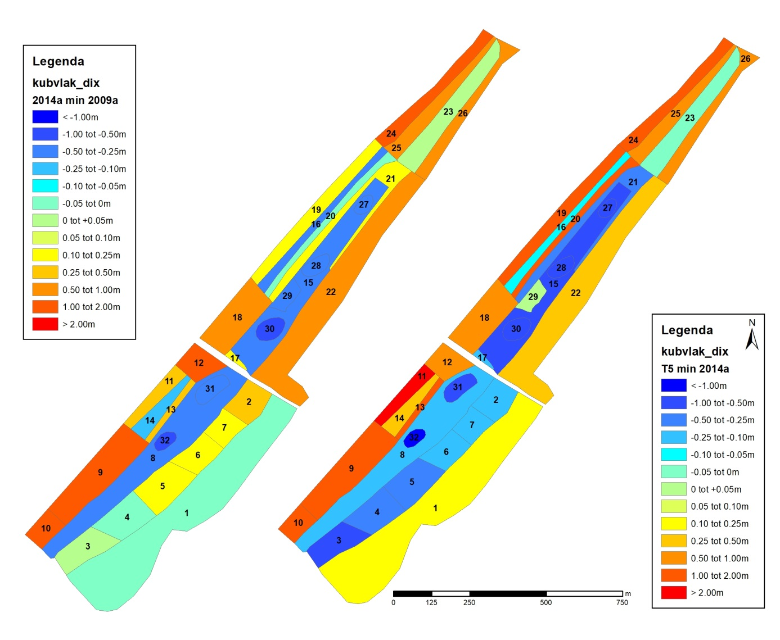
Figuur 4.6. Gemiddelde hoogteveranderingen tussen 2009 en 2014 (links) en 2014 en 2019 (rechts) voor de kuberingsvlakken. Links op basis van de RWS data van Shore, rechts op basis van de data van RWS en Shore (2019a2-2014a, T5-2014a). De hoogteveranderingen in de kaart van 2014-2019 zijn inclusief de verdiepingsingreep.

Figuur 4.7 geeft nogmaals de verschilkaart van 2009-2019, maar nu is een iets gedetailleerdere vergelijking gemaakt tussen een aantal onderdelen van het basisduin.
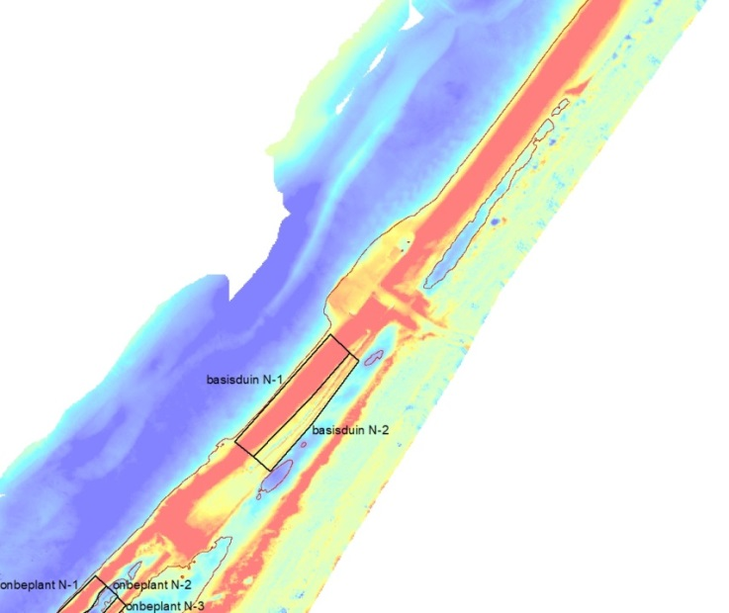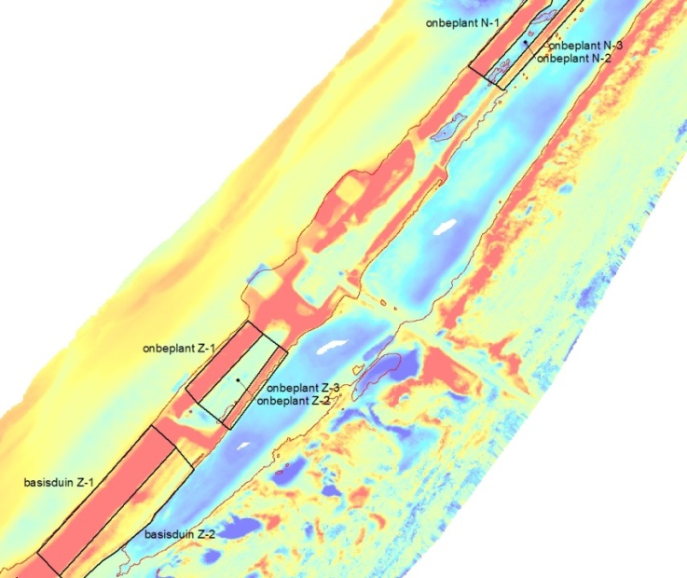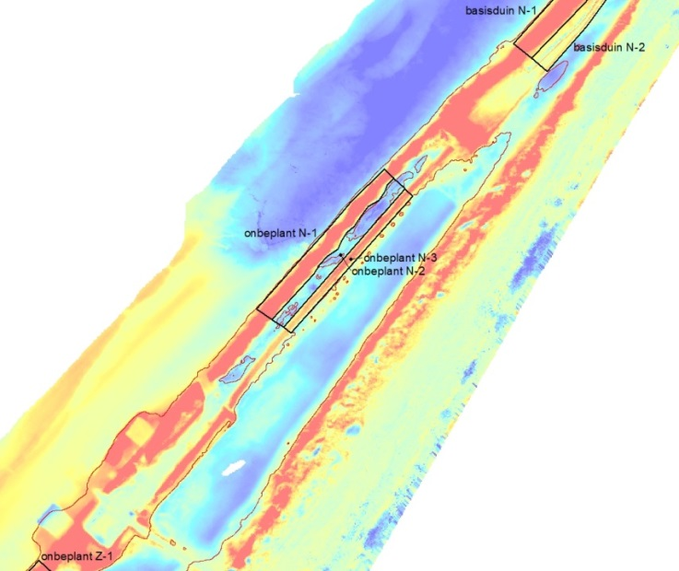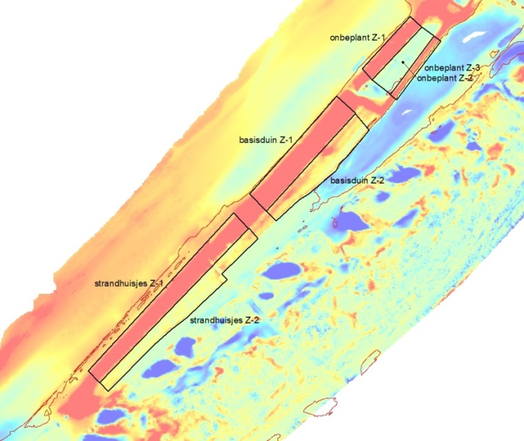
4
3
2
1
5
Figuur 4.7. Verschilkaart 2009-2019 met omgrenzing en nummering van de vlakken waarvoor volumeverschillen zijn bepaald. Zone 1 is zeewaarts, zone 2/3 is landwaarts.

In Tabel 4.2 zijn een paar karakteristieken per deel opgenomen en ook kuberingen per vlak. Aan de zuidkant blijkt een groot verschil tussen basisduin en strandhuisjes (vlakken 5 en 4), wat ook al te zien is aan een smallere rode band voor de strandhuisjes. Aan de noordkant ligt voor het basisduin (vlak 1) ook een reeks strandhuisjes, iets verder voor de duinvoet dan aan de zuidkant lijkt het. Qua volumes zijn de beide zones met strandhuisjes vergelijkbaar. Door de strandhuisjes is de gemiddelde jaarlijkse aanstuiving bijna 4m³ kleiner. Overigens is op de (voorheen) niet beplante delen (vlakken 2 en 3) het volumeverschil kleiner, maar de zone met aanplant ook veel smaller. In tegenstelling tot bij de strandhuisjes, waar het zand deels op het strand achterblijft omdat het niet door kan stuiven, zal bij het (voorheen) niet beplante basisduin het zand de vallei in zijn gestoven, in ieder geval in de periode dat het nog kaal was. In het noorden is dat meer dan in het zuiden, hier is de zone tussen de ingeplante stroken erosief. Vermoedelijk hangt dit samen met langstransport met zuidwesten wind. In het zuiden is dit vlak kleiner, en grenst aan een dicht begroeid vlak met hogere duinen, in het noorden is het vlak langgerekter en grenst aan een veel meer open stuk.
Dit gaat vooral over randvoorwaarden voor ontwikkeling langs de vallei. Voor de vallei zijn deze berekeningen ingewikkelder en minder zinvol, hier is ook meer ingegrepen.

Tabel 4.2. Volumeverschillen en hoogte(veranderingen) tussen 2009-2019 voor een aantal vlakken. Zone 1 is zeewaarts, zone 2/3 is landwaarts.
vlak | omschrijving | kust-lengte  m | opp.  m² | hoogte 2019  m NAP | hoogte-verschil 2009-2019  m | volume 2009-2019  m³/m | volume jaarlijks  m³/m.jaar | per type  m³/m.jaar
5 | strandhuisjes zuid_zone1 | 468 | 19438 | 7.40 | 3.00 | 57.2 | 5.7 | 6.6
5 | strandhuisjes zuid_zone2 | 468 | 15016 | 7.34 | 0.61 | 9.1 | 0.9 | 6.6
4 | basisduin zuid_zone1 | 287 | 15445 | 8.40 | 3.89 | 87.9 | 8.8 | 10.7
4 | basisduin zuid_zone2 | 287 | 12548 | 7.06 | 1.00 | 19.2 | 1.9 | 10.7
3 | onbeplant zuid_zone1 | 156 | 5219 | 7.43 | 3.14 | 43.2 | 4.3 | 5.4
3 | onbeplant zuid_zone2 | 156 | 6627 | 4.84 | -0.04 | -0.6 | -0.1 | 5.4
3 | onbeplant zuid_zone3 | 156 | 3026 | 4.55 | 1.32 | 11.1 | 1.1 | 5.4
2 | onbeplant noord_zone1 | 316 | 9562 | 6.89 | 2.63 | 36.1 | 3.6 | 3.6
2 | onbeplant noord_zone2 | 313 | 7056 | 4.10 | -0.91 | -9.4 | -0.9 | 3.6
2 | onbeplant noord_zone3 | 308 | 5291 | 5.76 | 1.20 | 9.8 | 1.0 | 3.6
1 | basisduin noord_zone1 | 224 | 9392 | 8.23 | 3.40 | 60.2 | 6.0 | 6.9
1 | basisduin noord_zone2 | 224 | 6052 | 7.40 | 0.76 | 9.2 | 0.9 | 6.9

Verwachtingen versus ontwikkeling en lessen
De geomorfologische ontwikkelingsfase werd bij aanvang geschat op 5 jaar (Vertegaal & Arens, 2008). Naar verwachting zouden: de vallei voldoende zijn opgestoven en het grondwater voldoende gestegen. Fase 1 zou dan afgesloten worden door het basisduin te stabiliseren om verdere instuiving van de vallei te beperken. Aan het eind van fase 1 zouden de randvoorwaarden voor de volgende fase van ecologische ontwikkeling optimaal zijn. Uiteindelijk is na 10 jaar de geomorfologische ontwikkelingsfase nog steeds niet afgelopen. Met de verdieping van de vallei is de grondwatertoestand geoptimaliseerd en in die zin zou de vallei klaar zijn voor de volgende ontwikkeling. Het basisduin is grotendeels gestabiliseerd. Probleem is echter dat er toch nog teveel actieve verstuiving in het gebied optreedt, waardoor er weer een dreiging is van verdroging doordat zand in de nu natte delen instuift en deze geleidelijk weer opvult. Voor het zover is zou de verstuiving getemperd moeten worden. De vraag is alleen nog hoe (zie H6). Niet voorzien werd dat bij zuidwestenwind de vallei zelf een belangrijke bron van aanstuivend zand was. Op grond van een analyse van de laatste hoogteveranderingen wordt geconcludeerd dat het instuiven van de natte delen het gevolg is van winderosie elders in de vallei. Aanbeveling is dan ook binnen de vallei stroken te stabiliseren. Het experiment met de rietpoten, aan de noordkant van de vallei, heeft geleerd dat de vlakken met rietpoten zand invangen, en de tussenliggende, kale vlakken eroderen.

Niet voorzien zijn de volgende punten:
- Enorme dynamiek in langsrichting, waardoor vallei zelf belangrijke bron van instuivend zand is;
- Beperkte grondwaterstijging;
- Snelle verlaging van het onbeplante basisduin;
- Vestiging van Helm in de lagere delen van de vallei en vervolgens ophoging door invangen van zand door de helmpollen;
- Uitstuiving van de vallei (bedoeling was juist instuiving, voor een natuurlijke gelaagdheid)
- Effect van Slag Vlugtenburg op de doorstuiving van zand vanaf het strand de noordkant van de vallei in;
- De plaatsing van strandhuisjes van hun oorspronkelijke plaats naar de voorzijde van het Spanjaardsduin;
- Volledig onderstuiven van de duikers in de dam van Slag Vlugtenburg.

Het basisduin

Verwachting (V&A2008)
Het basisduin is bij aanvang deels kaal (5m NAP), deels ingeplant (7m NAP). Gezien de ontwikkeling ligt de vraag voor de hand waarom dit destijds niet anders om was. Op grond van huidige kennis zou verwacht worden dat het kale duin zou eroderen en dan snel te laag zou worden.

Op het basisduin moet een opgestoven toplaag van ca 2m dik ontstaan zodat mochten hier zich stuifkuilen in ontwikkelen, deze zich ontwikkelen in natuurlijk gelaagd zand (V&A2008). Niet duidelijk is waarom verwacht werd dat het basisduin zou opstuiven terwijl het onbegroeid was.

Het basisduin zal zich als strook witte duinen ontwikkelen, waarvandaan zand richting vallei stuift. Geleidelijk aan zal door de toename van begroeiing de verstuiving afnemen. Op de niet beplante delen zal zich vanzelf vegetatie vestigen (Helm, Biestarwegras) die het basisduin geleidelijk zal stabiliseren. Door het instuiven in de vegetatie zal het basisduin hoger en natuurlijker worden. Aan de luwe (landwaartse) zijde zal de dynamiek van verstuiving geringer zijn en kunnen Grijze duinen tot ontwikkeling komen, maar waarschijnlijker is de vestiging van Duindoornstruweel.
Incidenteel kan de zee over het basisduin de vallei binnen stromen.

Ontwikkeling
Het basisduin is sterk gegroeid. Het voorheen niet beplante deel was aanvankelijk erosief en werd steeds lager. Daarom is in 2013 besloten tot gedeeltelijke aanplant. Hierna is de hoogte weer toegenomen en is de maximale hoogte vergelijkbaar met die van het beplante basisduin. Wel is er nog steeds een erosieve zone aanwezig tussen de twee ingeplante stroken helm. De verstuiving op het basisduin lijkt geen invloed meer te hebben op de instuiving van de vallei, hoogstens marginaal.

Knelpunten
Op het niet beplante basisduin kwam geen spontane vegetatie op, zodat het sterk erodeerde en zodanig laag dreigde te worden dat de zee er vaker dan gewenst overheen zou kunnen stromen (dit is overigens nooit gebeurd). Daarom is in 2013 besloten het basisduin te beplanten. Om het niet met een strak aanplantpatroon van Helm vast te leggen is er voor gekozen een slingerende baan Helm aan de voorzijde aan te brengen, en rechte baan helm meer landwaarts, in de tussenliggende zone geen aanplant. Er is niet voor gekozen om aanplant aan te brengen in natuurlijke patronen. Het kaal gebleven deel is door langstransport nog steeds erosief en hier komt nog steeds geen spontane vegetatie op. De verdere verlaging door erosie is wel voorkomen, want het voorheen niet beplante deel is door opstuiving in de aangebrachte helmstroken inmiddels weer flink in hoogte toegenomen.

Lessen
Een kaal duin zal gaan eroderen, spontante vestiging van vegetatie hierop is onwaarschijnlijk
De aangeplante stroken op het voorheen kale basisduin geven wel een natuurlijkere aanblik dan het geheel ingeplante basisduin, maar het had natuurlijker gekund door het geheel te beplanten in een natuurlijk patroon, zoals bijvoorbeeld aangegeven door V&A2008. Niet duidelijk is waarom geen gebruik gemaakt is van het aanplantplan uit V&A2008.

De vorming van (potentieel) Witte duinen gaat snel. Een aangeplant duin kan door opstuiving in de loop van 10 jaar transformeren in een volledig natuurlijk uitziend Wit duin (maar kwalificeert het ook als H2120 en is de kwaliteit vergelijkbaar met natuurlijk Wit duin?).

Beplant deel noord
Dit deel gaat naar het noorden (ten noorden van Slag Arendsduin) over in de duinversterking Delfland. Vóór de duinvoet liggen strandhuisjes. Het basisduin is veel natuurlijker geworden en aanzienlijk in hoogte toegenomen. Plaatselijk bedraagt de hoogtetoename t.o.v. de uitgangssituatie in 2009 meer dan 6m.

Voorheen onbeplant deel noord
Dit deel is aanvankelijk sterk geërodeerd. Er is niet spontaan vegetatie gevestigd. De maximale hoogte kwam plaatselijk beneden 4.5m NAP. Na de Sinterklaasstorm in 2013 was er bijna sprake van instroming van zeewater. De sporen van golven waren tot over de top van het basisduin te zien.
In 2013 zijn twee stroken Helm ingeplant, waarna de hoogte snel is toegenomen. De meest zeewaartse strook heeft het meest ingevangen en is nu qua hoogte vergelijkbaar met het beplante basisduin. De tweede strook heeft aanmerkelijk minder ingevangen, en op grond van deze ontwikkeling wordt geconcludeerd dat het basisduin maar voor beperkte doorvoer van zand richting vallei zorgt.

Beplant deel midden, Slag Vlugtenburg
Het basisduin kent nauwelijks een natuurlijke ontwikkeling in verband met het vele graven en schuiven vanwege de aanwezige infrastructuur. Belangrijk in dit deel is dat zeer veel zand via de slag de vallei in is gestoven, met name aan de noordkant. Rondom de dam door de vallei is zeer veel zand afgezet, en de duikers zijn dan ook geheel onder het zand verdwenen.
Op de lijzijde van het basisduin staat inmiddels dichte Duindoorn.

Voorheen onbeplant deel zuid
De ontwikkeling was hier vergelijkbaar met het noordelijke onbeplante deel, met forse erosie tot 2013, daarna aanplant en ophoging. Verschil met het noordelijk deel is dat hier het kale vlak tussen de aangeplante stroken inmiddels ook is ingeplant (in 2017), met Helm afkomstig uit de vallei. Hierbij is geen strak aanplantpatroon gebruikt, waardoor het oppervlak er natuurlijker uit ziet. Hoewel de vegetatie nog vooral uit Helm bestaat, zijn er wel enkele kenmerkende soorten voor Grijze duinen aanwezig. De overstuiving van dit vlak is beperkt tot hoogstens enkele cm’s.
Op de overgang naar het beplant deel zuid bevindt zich een kerf, waar het niet goed lukt om de dynamiek te beteugelen. Via dit gat komt veel zand naar binnen, en hoopt zich voor het grootste deel op in een depositiezone op het basisduin. Waarschijnlijk vindt hier vandaan wel enige doorvoer richting vallei plaats. Hier ligt niet de vierde, uitgegraven schotel achter, dus te veel instuiving is hier niet gewenst. Waarschijnlijk is wat intensiever beheer hier voldoende om het gat te dichten.
Beplant deel zuid
Dit deel ontwikkeld zich vergelijkbaar met het noordelijk deel beplant. Belangrijkste verschil is dat in de zuidelijke helft strandhuisjes voor het basisduin staan. Deze hebben een effect op de ontwikkeling van het basisduin: er komt minder zand binnen, er blijft meer zand op het strand, en de morfologie ontwikkelt zich minder spontaan en natuurlijk, maar homogener.

Figuur 4.9. Vergelijking hoogteverandering zeereep 2009-2019 met strandhuisjes (rood) en zonder (zwart).

De duinvallei

Verwachting (V&A2008)
Vallei heeft een holle bodem en een hoogte op het diepste punt vergelijkbaar met het grondwaterpeil bij een extreem droog jaar. Deze hoogte wordt geschat op 1.96m NAP, Een deel van de vallei zal bestaan uit onverstoord duinzand. Door instuiving zal de vallei ophogen, zodat de condities niet te nat worden en er een natuurlijke bovenlaag ontstaat. Deze opstuiving moet van strand en basisduin komen. Daarom is de ontwikkeling van embryonale duinen niet gewenst, omdat deze zand wat vanaf het strand aangevoerd wordt invangen, zodat dit zand de vallei niet kan bereiken. De opstuivingslaag zou 0.3m moeten bedragen, en het oppervlak zou dan op 2.35m NAP moeten komen te liggen, het gemiddelde van extreem nat en extreem droog. De verwachte toename van de grondwaterstand is 0.67-1.25m.

Een te lage grondwaterstand als mogelijk knelpunt werd niet voorzien.

Het mag duidelijk zijn dat van de voorspelling van de grondwaterstand niet veel klopte. En van de opstuiving gelukkig ook niet, in tegenstelling is de vallei juist geërodeerd, waardoor het grondwater toch nog enigszins in de buurt van het oppervlak kwam.

Ontwikkeling
De ontwikkeling van de duinvallei is nogal anders dan verwacht. Belangrijkste is dat de grondwaterstand veel minder is gestegen dan verwacht en de ontwikkeling van de vallei daardoor te droog bleef. Gelukkig was er van opstuiving van de vallei geen sprake, maar stoof deze, ook tegen de verwachtingen in, juist uit, waardoor het grondwater toch nog dichter bij het oppervlak kwam. Echter niet genoeg om voldoende vochtige condities te hebben voor de ontwikkeling van een geheel scala aan natte duinvallei elementen. Bij een tijdelijk lagere grondwaterstand kon zich Helm in de vallei vestigen, waarin vervolgens rondstuivend zand werd ingevangen, waardoor lokaal de hoogte binnen de vallei wel ging toenemen, en het oppervlak hier nog verder buiten het bereik van het oppervlak kwam. Door de aanwezigheid van schelpen in het aangebrachte sediment ontstonden schelpenvloertjes. Omdat de concentratie van schelpen waarschijnlijk niet homogeen was, erodeerde er op sommige plekken meer zand, op andere minder, maar volgens een chaotisch patroon. Hierdoor ontstond een onnatuurlijk microreliëf. Dit is bij de verdieping in 2019 verwijderd.

Knelpunten
Er is geen goede grondwatermodellering gedaan, wat op zich vreemd is, gezien het ultieme belang van de grondwaterstand in relatie tot het te realiseren oppervlak aan H2190, Natte Duinvallei. Blijkbaar was er veel vertrouwen in de schatting destijds. Achteraf is niet te achterhalen hoe deze schatting tot stand is gekomen.

Schelpen in het opgebrachte sediment hebben een groot effect op het zandtransport, maar ook op de morfologische ontwikkeling. Door verschillen in schelpconcentratie ontstaan er door de vallei heen onnatuurlijke hobbels.
De vestiging van Helm in de vallei door te droge omstandigheden met als gevolg duinontwikkeling in de vallei was niet voorzien, en zorgde voor een aanzienlijke verhoging van juist die delen die het dichtst op het grondwater lagen.

Een groot deel van de dynamiek binnen de vallei lijkt bepaald te worden door langstransport met zuidwesten wind. Het was niet voorzien dat langstransport zou domineren over dwarstransport, dus dwars op het basisduin, van strand naar basisduin naar vallei naar oude zeereep.

Lessen
Voor de ontwikkeling van een natte duinvallei is een accurate prognose van de grondwaterstand actueel.

Het idee om door opstuiving een natuurlijk gelaagde bodem te laten ontstaan is in de praktijk erg moeilijk. Omdat de vallei zelf nog kaal is (en moet blijven zolang de grondwatercondities nog niet goed zijn) is de balans tussen in- en uitstuivend zand eigenlijk niet te regelen. Waarschijnlijk speelt de expositie van de kust hier ook een rol bij. De vallei is zo georiënteerd dat de lengte-as in de richting van de zeer frequente zuidwestenwind ligt. Ook bij meer westelijke of meer zuidelijke wind zal de wind gestuurd worden door de vallei. Langstransport door de vallei is waarschijnlijk zeer belangrijk geweest voor de erosie in de vallei. De aanvulling door aanstuiving vanuit het basisduin kon dit niet bij houden, hoewel het waarschijnlijker is dat aanstuiving vanaf het basisduin niet tot stilstand kwam in de vallei, maar doorstoof. Mogelijk kon bij noordwestenwind, dus dwars op de kust, zand wel vanaf het basisduin in de vallei stuiven en daar tot rust komen, omdat dan de vallei in de luwte van het basisduin ligt. Naarmate het basisduin hoger werd en meer begroeid raakte kon deze luwtewerking sterker worden. Detailinformatie over dit soort processen is echter niet beschikbaar.

Het is de vraag of het in het ontwerp zo slim is geweest om de slag dwars door de vallei te laten lopen, en niet meer richting één van beide einden. De slag zorgt sowieso voor een tweedeling, brengt veel verstoring met zich mee in de vorm van passanten en heeft ook gezorgd voor een ongewenste instuiving van zand vanaf het strand. Voor het deel van de vallei, waar de grootste potenties voor de ontwikkeling van een natte duinvallei lagen, is bovendien een sterk verrommeld duin aanwezig wat ook voor veel verstoringen zorgt.

Duinvallei noord
De noordkant heeft altijd iets meer onder invloed van grondwater gestaan dan de zuidkant. Ook de vestiging van vegetatie is daar sneller gegaan. In het noordelijk deel liggen nu drie van de vijf verdiepte schotels.

Duinvallei zuid
Qua schaal is het zuidelijk deel kleiner dan het noordelijk. Twee van de vijf verdiepte schotels liggen aan de zuidkant.

De oude zeereep
Verwachting (V&A2008)
Voor de oude zeereep (verbrede duinvoet) wordt verwacht dat deze verbreedt door zand wat er tegen aan stuift. Hier zijn geen limieten voor gesteld. Na verloop van tijd wordt verwacht dat de oude zeereep geleidelijk aan stabiliseert (zeker als aan het eind van fase 1 het basisduin ook stabiliseert en de aanvoer van zand beperkt wordt) en de vegetatie zich ontwikkeld richting Grijze duinen. Dit proces zal zo veel mogelijk spontaan moeten verlopen.

Ontwikkeling
Aanvankelijk was de dynamiek op de oude zeereep aan de noordkant sterker dan aan de zuidkant. De bron van sediment was hier ook groter, met een veel breder onbeplant basisduin dan aan de zuidkant. Na stabilisatie van het voorheen onbeplante basisduin met de helmstroken is de dynamiek op de oude zeereep langzaam aan het verminderen. Maar nog steeds is het een, voor binnenduin situaties, behoorlijk dynamisch geheel. De zuidkant is inmiddels veel dynamischer, omdat ten zuiden van Slag Vlugtenburg grootschalige maatregelen zijn genomen om dynamiek op gang te brengen. Dit geeft de kans om over een aantal jaren een vergelijking te maken tussen de ecologische ontwikkeling van een min of meer spontaan dynamisch landschap en van een kunstmatig geactiveerd landschap met een grootschaliger dynamiek.

Knelpunten
Er zijn geen vooralsnog geen knelpunten. Er is nog steeds sprake van enige dynamiek, de morfologische ontwikkeling is natuurlijk en er is een vestiging van Duinzwenkgras, wat past in de geleidelijke omvorming van Witte duinen naar Grijze duinen. De verwachting is dat Grijze duinen hier zich verder zullen ontwikkelen. Mogelijk ontstaan in de nabije toekomst aan de zuidkant meer Witte duinen omdat de dynamiek hier veel groter is. Wanneer dit op termijn uitdooft, zullen hier uiteindelijk ook Grijze duinen tot ontwikkeling komen.

Lessen
Het is mogelijk de dynamiek in een voormalige zeereep te beïnvloeden door aanbrengen van een nieuwe zandbron, ook al wordt de voormalige zeereep afgesneden van de zee.

Oude zeereep noord
Geleidelijk aan afnemende dynamiek doordat het voorland langzaam maar zeker stabiliseert. Kleinschalige winderosieverschijnselen gecombineerd met overstuiving.

Oude zeereep zuid
Grootschalige dynamiek door dynamiserings ingrepen. Er zijn verschillende paraboolvormige structuren, met omvangrijke erosieve zones en landwaarts daarvan accumulatieve zones.

POTENTIËLE HABITATTYPEN
Voor 2018 is geen kaart met potentiële habitattypen afgeleid, omdat deze door de verdiepingsingrepen niet meer relevant is. Dankzij het snel ter beschikking komen van hoogtegegevens van 2020 kan hier al een kaart met potentiële habitattypen voor 2020 gepresenteerd worden. Zoals uitgelegd in paragraaf 2.3 is deze kaart afgeleid van de in 2020 vastgestelde GVG en de bodemhoogtekaarten van 2020. De GVG van 2020 is de meest nauwkeurige, omdat die gebaseerd is op de langste meetreeks en dus het beste tijdreeksmodel. Zie verder over de afleiding van de GVG de bijlage over hydrologie. Aangezien ieder jaar nieuwe metingen beschikbaar komen zal het tijdreeksmodel en daarmee de GVG ieder jaar iets nauwkeuriger worden. Wanneer zich geen veranderingen in omstandigheden voordoen (vergroten zoetwaterbel, zeespiegelstijging), zou de GVG echter een constante moeten zijn, het is immers een gemiddelde voor een lange meteorologische periode. De potentiële habitattypen worden dan puur bepaald door de hoogteligging/geomorfologie en de mate van zanddynamiek.

Volgens de nieuw vastgestelde criteria, besproken in paragraaf 2.3, is de kaart met potentiële habitattypen voor 2020 afgeleid.

Tabel 5.1. Oppervlaktes potentiële habitattypen en tussenzones in hectares.
omschrijving | code | 2014 | 2015 | 2016 | 2017 | 2019 | 2020
antropogeen | 0 | 2.67 | 2.67 | 2.67 | 2.67 | 2.72 | 2.69
H2110/H2120 | 2110/2120 | 2.30 | 2.30 | 2.46 | 4.10 | 6.64 | 7.08
H2120 aanplant | 2120 a | 8.27 | 8.27 | 8.03 | 6.00 | 3.69 | 2.80
H2120 spontaan | 2120 p | 3.84 | 3.84 | 3.92 | 3.18 | 3.36 | 2.33
H2120/H2160 aanplant | 2120/60 a | 6.00 | 6.01 | 6.03 | 4.66 | 6.13 | 4.18
H2120/H2160 spontaan | 2120/60 p | 0.47 | 0.47 | 0.54 | 2.88 | 1.07 | 4.74
Potentieel H2130 Grijze duinen
H2130 >4.0m NAP | 2130 l | 8.69 | 8.23 | 7.66 | 7.36 | 5.16 | 5.01
H2130 <4m NAP | 2130 p | 4.98 | 4.98 | 4.96 | 5.24 | 5.24 | 5.18
Overgangszone
overgangszone droog | 75V130L | 1.62 | 1.45 | 1.38 | 1.83 | 0.61 | 0.63
overgangszone nat | 40V75V | 2.43 | 2.86 | 3.18 | 3.52 | 2.32 | 1.71
Potentieel H2190 Duinvalleien
H2190 zeer vochtig | 25V40V | 1.15 | 1.24 | 1.49 | 1.23 | 2.92 | 2.31
H2190 nat | 10V25V | 0.48 | 0.59 | 0.61 | 0.25 | 1.34 | 2.89
H2190 zeer nat | 0V10V |  |  |  |  | 0.68 | 0.85
H2190A/D | >0 | 0 | 0 | 0 | 0 | 1.27 | 1.12
totaal |  | 42.92 | 42.92 | 42.94 | 42.92 | 43.16 | 43.52

Tabel 5.2. Samenvatting oppervlaktes potentieel H2130, H2190 en tussenzone.
 | 2014 | 2015 | 2016 | 2017 | 2019 | 2020 | Compensatie opgave
pot. H2130 | 13.68 | 13.21 | 12.63 | 12.60 | 10.40 | 10.18 | 9.8
overgang droog | 1.62 | 1.45 | 1.38 | 1.83 | 0.61 | 0.63
overgang nat | 2.43 | 2.86 | 3.18 | 3.52 | 2.32 | 1.71
pot. H2190 | 1.63 | 1.84 | 2.11 | 1.48 | 6.21 | 7.18 | 6.1
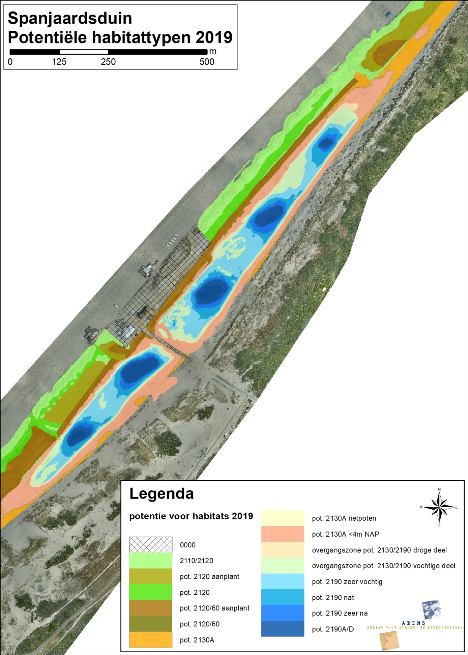
Figuur 5.1. Potentiële habitatkaart 2019.

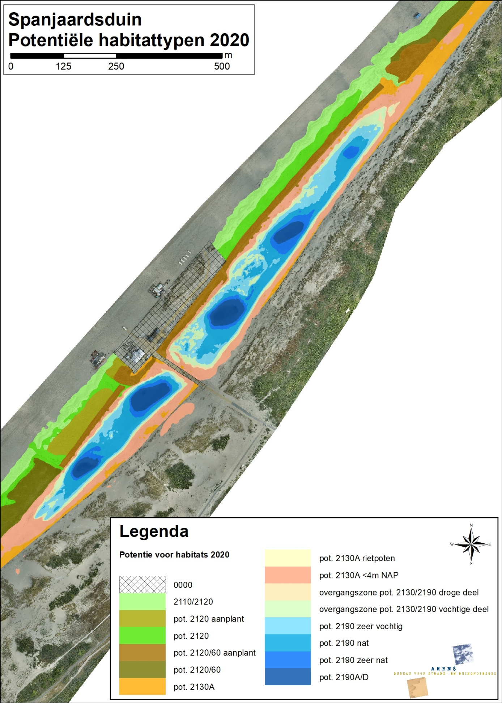
Figuur 5.2. Potentiële habitatkaart 2020.

De verschillen door de ingreep zijn duidelijk. De oppervlaktes per potentieel habitattype zijn opgenomen in Tabel 5.1 en voor de belangrijkste habitattypen samengevat in Tabel 5.2. Dezelfde gegevens zijn in grafiekvorm weergegeven in Figuur 5.3.

Het areaal aan potentieel vochtige duinvallei is na de ingreep toegenomen tot 6.21 ha, iets groter dan de compensatieopgaven van 6.1ha. In 2020 is dit areaal nog iets gegroeid tot 7.18 ha, door uitstuiving in de vallei. Het verdiepen in 2019 is vanzelfsprekend ten koste gegaan van de drogere habitattypen. Het oppervlak aan potentieel Grijs duin bedroeg direct na de verdieping nog 10.4ha, in 2020 is dat iets afgenomen tot 10.18ha, nog steeds groter dan de compensatieopgave van 9.8ha. Er zijn bovendien forse oppervlakken die op termijn ook kunnen ontwikkelen naar Grijs duin, zoals de zone tussen de helmstroken in het voorheen onbeplante basisduin zuid. De overgangszone “droog” (0.61ha in 2019, 0.63ha in 2020) is iets toegenomen. De overgangszone “nat” (2.32ha in 2019, 1.71ha in 2020) is afgenomen. Een deel van deze zone is door uitstuiving overgegaan in potentieel H2190.. Delen van de overgangszones kunnen tot Grijze duinen dan wel Duinvalleien gaan behoren, waarmee het totale oppervlak aan potentiële habitattypen enkele hectares groter is dan de totale compensatieopgave.

Figuur 5.3. Veranderingen van oppervlaktes potentiële habitattypen.

Er was in de zomer van 2020 enige zorg over het verdrogen van de verdiepingen door instuiving in water. De diepste zones zijn inderdaad enigszins in omvang afgenomen (met 0.15ha). Daar staat tegenover dat de zones daarboven zeer nat (licht) en nat (fors) zijn toegenomen, waardoor het potentieel areaal aan natte duinvallei habitat 2190 met 1 ha is toegenomen.

De verschillen in de potentiële habitats 2110, 2120 en 2160 in Figuur 5.1 en Figuur 5.2 en Tabel 5.1 zijn groot. Het betreft interpretaties op grond van luchtfoto-beelden. De interpretatie van potentieel H2120 en H2110, witte en embryonale duinen, hangt deels af van de mate van overstuiving op de luchtfoto-opname. Het ene jaar is het oude patroon van Helmaanplant minder duidelijk zichtbaar dan het andere jaar. Hetzelfde geld voor de Duindoorn. Wanneer Duindoorn recent verwijderd is, wordt het oude, onderliggende aanplantpatroon weer zichtbaar. Is de Duindoorn welig tierend aanwezig, dan is het onderliggende aanplantpatroon niet meer zichtbaar. Het totale oppervlak aan potentieel witte en embryonale duinen bedraagt in 2019 13.69ha, in 2020 iets afgenomen tot 12.21ha. Het oppervlak aan potentieel H2160, duindoornstruwelen is toegenomen van 7.21 tot 8.91ha. Dit strookt met de veldobservatie dat Duindoorn na het verwijderen in 2017 weer op grote schaal is terug gekomen.

Door Shore is een automatische classificatie van vegetatie(structuur) gemaakt (de Zeeuw, 2020). Het zou interessant zijn om deze classificatie en de luchtfoto-interpretatie te vergelijken. Daarnaast zou het nuttig zijn om aan de classificatie van Shore de grondwaterinformatie toe te voegen, waarmee voor de vallei betere resultaten kunnen worden verkregen, omdat dan vochtklassen toegevoegd kunnen worden.

Aangezien voor zowel habitattype H2110 Embryonale duinen als H2120 Witte duinen als H2160 Duindoornstruwelen geen compensatieopgave bestaat, zijn deze verschuivingen interessant maar voor de doelstellingen van dit project niet van belang. Overigens zijn ze voor de natuurdoelen van het gebied zelf wel van belang. Door structureel Duindoorn te verwijderen zou kunnen worden voorkomen dat een (groot) deel van de zeereep overwoekerd raakt met Duindoorn en zou hier op termijn mogelijk zelfs nog Grijs duin kunnen ontstaan.

VERWACHTINGEN, KNELPUNTEN EN LESSEN
Het project Spanjaardsduin heeft een hoop relevante kennis geleverd over de mogelijkheden en onmogelijkheden van “natuurbouw”. Maar ook nu nog worden we geconfronteerd met vraagstukken, waarop het antwoord niet direct voorhanden is. Hieronder worden eerst de meest urgente knelpunten besproken. Daarna volgt een opsomming van de verschillende knelpunten uit het verleden, oplossingen en fouten en lessen die toepasbaar zijn voor toekomstige projecten.

Urgente knelpunten
De ingreep van 2019 heeft een fors areaal opgeleverd wat onder invloed van het grondwater staat. Waar grondwater boven het oppervlak staat zal rondstuivend zand ingevangen worden door het water. Het risico bestaat dat hierdoor de laagste delen te snel opgevuld worden en daarmee weer verdrogen. Op zich is het de normale dynamiek in het ontstaan van vochtige duinvalleien dat de maximale uitstuiving tijdens een droge periode bereikt wordt, het oppervlak daarna tijdens hoger grondwater vochtig wordt, waarna vegetatie zich vestigt en de vallei stabiliseert. In het huidige Spanjaardsduin worden de vochtige vlakken afgewisseld met droge stukken, waarvandaan nog steeds zand kan eroderen. Het is het meest waarschijnlijk dat deze erosieve stukken het zand leveren voor de geleidelijke opvulling van de nattere delen. De rol van het basisduin als bron voor deze instuiving is waarschijnlijk beperkt. Op het moment van schrijven van dit rapport (augustus 2020) verkeren we weer in een extreem droge periode. Het is goed mogelijk dat het grondwater daardoor dermate daalt, dat ook de laagst gelegen delen droog vallen en daarmee opnieuw vatbaar worden voor winderosie. Het is daarom van belang om de ontwikkeling van de vallei in detail te blijven monitoren.

Voor de toekomstige morfologische ontwikkeling van de vallei zijn de volgende knelpunten van belang:
- Het risico dat de verdiepte vlakken weer verdrogen omdat rond stuivend zand in het water ingevangen wordt;
- Het gemis aan kennis over de sedimentstromen binnen het gebied, in het bijzonder wat de brongebieden zijn voor de instuiving van de natste delen.

Voor het eerste knelpunt kunnen we lering trekken uit het rietpotenexperiment aan de noordkant. Hier zijn vier vlakken “beplant” met rietpoten. Deze vlakken vangen zand. De tussenliggende vlakken zijn erosief. Omdat in deze vlakken geen (of weinig) zand binnenkomt, er kan uit de vlakken met rietpoten immers geen zand ontsnappen, kan de wind hier zand opnemen, en dus het oppervlak eroderen. In feite zien we hetzelfde gebeuren bij de vijf natte schotels. Ook hier kan de wind geen zand opnemen. In de tussenliggende, droge vlakken kan dat wel, dus ook deze vlakken eroderen. Door een deel van deze vlakken te stabiliseren zal de hoeveelheid zand die naar de natte schotels stuift afnemen. Het effect van deze ingreep is wel dat de vallei wordt opgedeeld in hogere en lagere delen, en dus in drogere en nattere delen.

Om zo een stabiliserende maatregel goed te ontwerpen is het essentieel dat het tweede knelpunt opgelost wordt. Door meer in detail naar de hoogteontwikkeling in de vallei te kijken, in combinatie met meteorologische omstandigheden, zal meer duidelijkheid ontstaan onder welke condities erosie optreedt en met name wat de rol van de zuidwestenwind is. Als blijkt dat de zuidwestenwind dominant is voor de hoogteontwikkeling van de vallei, zal bij de stabilisatie de focus op de zuidwestkant van de vallei moeten liggen, want hier bevindt zich het grootste, droge oppervlak wat in potentie zand kan leveren om de rest van de vallei onder te stuiven.

Samenvatting van knelpunten en lessen n.a.v. de ontwikkeling sinds 2009
Er werd een flinke stijging van het grondwater verwacht. Schattingen gingen uit van een hoogste grondwaterstand van 2.45m NAP. Dit is uitgebleven. De maximale grondwaterstand is tot nu toe 1.65m NAP. Het is achteraf niet te achterhalen hoe deze schatting tot stand is gekomen.

De verwachting was dat het kale, onbeplante basisduin geleidelijk aan gekoloniseerd zou worden door vegetatie en zou stabiliseren. Dit bleek niet het geval. Het kale duin erodeerde (snel), vegetatie kon zich niet vestigen door een te grote dynamiek.

De verwachting was dat vanaf het basisduin zand in de vallei zou stuiven, waardoor binnen de vallei een natuurlijk opgebouwde bodem zou ontstaan. Omdat de verwachte grondwaterstijging uitbleef en de vallei daardoor droog bleef, is dit niet gebeurd, integendeel: de vallei is jarenlang uitgediept door uitstuiving.

Een duin dat ingeplant is met Helm kan binnen een aantal jaren transformeren tot een natuurlijk ogend wit duin, wanneer er voldoende aanstuiving plaatsvindt.

Aanplant in een golvende lijn geeft meer variatie en een natuurlijker beeld dan aanplant in een recht en strak patroon. Desondanks leidt zulke aanplant ook tot een regelmaat in patronen van erosie en depositie die in de natuur niet voorkomt. Een aanplantpatroon wat uit de natuur is gekopieerd geeft een natuurlijker resultaat.

Vestiging van Helm in de laagste delen van de vallei en vervolgens ophogen door het invangen van zand in de Helmpollen was niet voorzien.

De aanleg van een slag door de vallei heeft geleid tot een tweedeling, op de plaats waar de vallei het meest ontwikkeld zou moeten zijn. Via de slag is veel zand de vallei ingestoven. Rondom de slag is een zanddam ontstaan, waardoor de verbinding tussen het noordelijk en zuidelijk deel in de vorm van duikers is verbroken.

Het is mogelijk de dynamiek in een voormalige zeereep te beïnvloeden door het aanbrengen van een nieuwe zandbron, ook al wordt de voormalige zeereep afgesneden van de zee.

Het werd verwacht dat op de lijhelling van het basisduin Duindoorn zou opkomen. Dit is ook gebeurt.

Schelpen in het sediment geven aanleiding tot de ontwikkeling van schelpenvloertjes. Door variaties in de concentratie van schelpen ontstaat er waarschijnlijk ook een variatie in de mate van uitstuiving, waardoor merkwaardige patronen in het reliëf kunnen ontstaan.

Tot slot werd niet voorzien dat de ligging van de vallei op de zuidwestenwind zou betekenen dat veel van de morfologische ontwikkeling bepaald werd door wind die in de lengterichting van vallei en basisduin waait en niet door wind die dwars op vallei en basisduin waait, zoals gebruikelijk bij zeerepen langs de Hollandse kust. Bij een expositie waarbij zuidwestenwind langs de zeereep waait is het effect over het algemeen veel kleiner, omdat de zeereep overwegend begroeid is.

CONCLUSIES
- Het basisduin is aangelegd als zanddijk en in de jaren na aanleg door aanstuiving snel natuurlijker geworden. De voorzijde is het meest natuurlijk geworden, hier ontstaan inmiddels ook embryonale duinen. Het voorheen onbeplante basisduin is in 2013 van twee helmstroken voorzien. Ook hier is de voorste helmstrook snel natuurlijker geworden door een sterke aanstuiving. Wel is het golvend patroon van aanplant op luchtfoto’s nog steeds herkenbaar en heeft dit ook een effect op het patroon van erosie en depositie achter deze helmstrook. In het veld ziet dit er door zeer vitale en ingestoven helmpollen echter zeer natuurlijk uit.
- De mate van overstuiving is groot en heeft behalve tot natuurlijker worden ook geleid tot een forse verhoging van het basisduin. Het beplante basisduin is tussen 2009 en 2020 gegroeid van 6-7m tot lokaal ruim 11m NAP. Het voorheen niet beplante basisduin was aanvankelijk met name rondom de top erosief, waarbij de hoogte afnam tot 4.3m NAP. Na aanplant van de helmstroken is zowel in de eerste als in de tweede helmstrook de hoogte sterk toegenomen, tot respectievelijk 10 en 7m. De tussenliggende zone is nog steeds erosief en lager dan 4m NAP. Aan de zuidkant is deze inmiddels ook ingeplant met helm afkomstig uit de vallei, waarbij de helm onregelmatig verspreid is aangebracht. De erosie is hier nu grotendeels gestopt, met uitzondering van enkele plekken, met name op de overgang van beplant naar voorheen onbeplant basisduin.
- De vallei is in de loop der jaren geleidelijk aan uitgediept, waarbij het laagste oppervlak ook langzaam in oppervlak is toegenomen. Aanvankelijk nam de breedte bij het voorheen onbeplante basisduin noord af, omdat hier aan de landwaartse zijde van het basisduin een forse overstuiving optrad, waardoor deze kant van het basisduin zich ten koste van het valleioppervlak uitbreidde. De uitdieping van de vallei heeft kunnen plaatsvinden omdat de verwachte grondwaterstand van 2.45m NAP bij lange na niet gehaald is. Ondanks de verlaging en door een slechts geringe stijging van het grondwater bleef de invloed van het grondwater te beperkt, zodat in 2019 een verdiepingsingreep heeft plaatsgevonden. Een deel van de vallei is afgegraven en er zijn vijf schotelvormige vlakken aangelegd die nu binnen de invloedsfeer van het grondwater liggen. In maart 2020 heeft er een ongekende hoeveelheid water in de vallei gestaan. Door extreme droogte daarna is het natte oppervlak vervolgens weer flink gekrompen. Na de verdieping is de omvang van de vallei echter toch weer iets toegenomen door uitbreiding in noordelijke en zuidelijke richting met enkele meters als gevolg van uitstuiving. Door instuiving in de natste delen zijn deze juist iets gekrompen, vooral in een zeer droge periode tussen maart en juli 2020. Een deel van het instuivende zand is hoogstwaarschijnlijk afkomstig van de iets minder natte delen, want deze oppervlaktes zijn iets geërodeerd en daarmee in omvang toegenomen. Dit uit zich vooral in een verschuiving van het oppervlak tussen 1.75-2.00m NAP (van 3.22ha in 2019 naar 1.95ha in 2020) naar 1.50-1.75m NAP (van 3.0 naar 4.7ha).
- Het vallei-oppervlak beneden 4m NAP heeft zich in noordelijke en zuidelijke richting enkele meters uitgebreid.
- Bij de verdieping is op enkele plaatsen, tegen de oude zeereep aan, de hoogte op of onder het niveau van 2008, dus van voor de aanleg van het Spanjaardsduin, gekomen. Dat zou betekenen dat hier oorspronkelijk sediment aan het oppervlak ligt (hoewel dit wel beïnvloed kan zijn door suppleties die vóór aanleg van het Spanjaardsduin zijn uitgevoerd).
- De herkomst van het zand dat in de natste delen instuift is een punt van discussie. Probleem is dat dit niet direct af te leiden is uit de erosie- en depositiepatronen. Om hier meer inzicht in te krijgen zou eigenlijk meer detail onderzoek moeten plaatsvinden.
- Het is belangrijk om de verstuiving te blijven volgen om te bepalen of natte delen niet volstuiven (water vangt zand, dit probleem speelde eerst natuurlijk niet).
- Bij dreiging van volstuiven zullen stabilisatiemaatregelen nodig zijn.
- Bij de ingreep zijn de schelpenvloertjes ook deels verdwenen, waardoor de erodeerbaarheid van het oppervlak is toegenomen. De vallei stuift daardoor weer verder uit. De mate van uitstuiving over 2019-2020 is veel groter dan gemiddeld tussen 2009-2014 en 2014-2019.
- Bij de verdieping is een oppervlak net ten noorden van Slag Vlugtenburg gespaard omdat hier al een veelbelovende ecologische ontwikkeling op gang was gekomen. Na de verdieping is dit oppervlak door instuiving deels licht verhoogd, waardoor de ontwikkeling hier eerder richting Grijze duinen dan richting Natte duinvallei gaat.
- De dynamiek in de oude zeereep aan de noordkant (ten noorden van Slag Vlugtenburg) neemt af, wel liggen hier enkele zeer actieve stuifkuiltjes.
- De dynamiek in de oude zeereep aan de zuidkant (ten zuiden van Slag Vlugtenburg) is na 2014 sterk toegenomen door dynamiseringsmaatregelen in het kader van een herinrichting van de van Dixhoorndriehoek.
- Kuberingen wijzen uit dat het gebied in zijn totaliteit, dus de som van basisduin, vallei en oude zeereep, zand invangt, omdat het volume toeneemt, van 2009-2014 met in totaal 170.000m³, van 2014-2019 met 162.000m³. Het gros van de toename is het gevolg van instuiving in het basisduin, met een gemiddelde aanwas van 13 m³/m.jaar van 2009-2014 en 18.6 m³/m.jaar van 2014-2019. De aanwas van het basisduin is ten zuiden van Slag Vlugtenburg groter dan ten noorden. Een kleiner deel van de toename komt op conto van de noordkant (ten noorden van Slag Vlugtenburg) van de oude zeereep: van 2009-2014 is dat 68.000m³ en van 2014-2019 28.000m³. De vallei in zijn geheel en de oude zeereep ten zuiden van Slag Vlugtenburg verliezen forse hoeveelheden sediment. In de oude zeereep ten zuiden van Slag Vlugtenburg is dit het gevolg van dynamiseringsingrepen tussen 2014-2017. Tussen 2019 en 2020 verliest de vallei door uitstuiving maar liefst 14.000m³. Van 2009-2014 is dit 28.000 m³ en van 2014-2019 39.000 m³. De stuifketels in de oude zeereep ten zuiden van Slag Vlugtenburg verliezen van 2014-2019 25.000m³, waarvan 13.000 in de zone oostwaarts van de ketels wordt teruggevonden. Er is discussie of de erosie in de oude zeereep gevolgen heeft voor de instuiving in de aangrenzende vallei, of dat dit zand vooral oostwaarts geblazen wordt. De uitgediepte laagtes vangen wel enig zand, maar dit is verwaarloosbaar (circa 3%) ten opzichte van de uitgestoven hoeveelheid. Een deel van dit zand moet uit het systeem stuiven, oostwaarts van de oude zeereep ten zuiden van Slag Vlugtenburg. Het zou kunnen dat ook een deel het basisduin instuift, maar dit is op grond van de erosie- en depositiepatronen niet te concluderen, maar het zou wel een verklaring kunnen zijn voor het toch vrij grote verschil in aanstuiving van het basisduin ten noorden en ten zuiden van Slag Vlugtenburg en ook voor het verschil tussen de aanstuiving tussen 2009-2014 (nog geen herdynamisering van de stuifketels) en tussen 2014-2019 (wel herdynamisering). Er lijkt netto transport van zuid naar noord plaats te vinden, maar het is zeker niet zo dat al het zand wat aan de zuidkant erodeert aan de noordkant afgezet wordt.
- Door de ingreep is het oppervlak aan potentieel habitat Natte duinvallei 6.21ha, wat iets groter is dan de 6.1ha uit de compensatieopgave. In 2020 is dat uitgebreid tot 7.18ha
- Er was in de zomer van 2020 enige zorg over het verdrogen van de verdiepingen door instuiving in water en de gevolgen daarvan voor het potentieel habitattype Natte duinvallei. De diepste zones zijn inderdaad enigszins in omvang afgenomen (met 0.15ha). Daar staat tegenover dat de zones daarboven zeer nat (licht) en nat (fors) zijn toegenomen, waardoor het potentieel areaal aan natte duinvallei habitat 2190 met 1 ha is toegenomen.
- Het potentieel habitat grijze duinen bedroeg na de ingreep 10.40 ha, iets groter dan de 9.8ha uit de compensatieopgave. In 2020 is dat licht afgenomen naar 10.18ha
- Voeg hierbij nog de overgangszones van 0.63 (droog) en 1.71 (nat) ha en er lijkt genoeg ruimte om aan de compensatieopgave te voldoen.
- Daarnaast kan een deel van de zeereep zich tot grijs duin ontwikkelen, zeker als de opgekomen Duindoorn massaal verwijderd wordt en onderdrukt blijft worden. Dit is met een eerste ingreep niet goed gelukt. Verwijderen van Duindoorn met de bosmaaier is geen goede oplossing, tenzij het zeer regelmatig (meerdere keren per jaar) gebeurt.

AANBEVELINGEN

Aanbevelingen voor het Spanjaardsduin
Zuidwestenwind is waarschijnlijk een belangrijke motor voor de dynamiek in de vallei. Bij zuidwestenwind waait de wind precies door de vallei, kan aan de zuidkant over een groot, kaal oppervlak zand opnemen en dit richting noorden verplaatsen. Aan de hand van bestaande data moet het mogelijk zijn het effect van zuidwesten wind en andere windrichtingen op hoogteveranderingen in de vallei te bepalen. Voor de laatste jaren zijn middels de opnames van Shore en Rijkswaterstaat verschillende laseraltimetriemetingen beschikbaar: maart, augustus en oktober 2018, februari, april en oktober 2019 en januari en juni 2020. Van de oude situatie zijn bovendien de profielmetingen beschikbaar, die ook bruikbaar kunnen zijn voor dit onderzoek. Voor de verschillende periodes kan met via het KNMI beschikbare gegevens van windrichting, –snelheid en eventueel neerslag worden uitgezocht welke omstandigheden bepalend zijn voor het optreden van erosie/sedimentatie in de vallei. Hiermee wordt duidelijk wat de brongebieden van stuivend zand in de vallei zijn en hoe hier effectieve maatregelen genomen kunnen worden om te voorkomen dat vanuit de brongebieden de natste delen van de vallei weer vol stuiven.

Als duidelijk is wat de brongebieden zijn binnen het gebied, kan erosie hiervandaan effectief bestreden worden en kan hiermee de instuiving in de natste delen van de vallei voorkomen worden. Het verdient sowieso aanbeveling om aan de zuidkant dwars op de vallei enkele stroken te stabiliseren, om de enorm lange strijklengte vanaf de zuidkant van de vallei naar het noorden te onderbreken. Als dwars op de vallei stabiele zones worden aangelegd (rietpoten, aanplant) kunnen in de stabiele zones grijze duinen ontstaan, maar begint de wind ook op de grens van de nog kale valleidelen te graven, waardoor de kans toeneemt dat deze stukken (sterker) onder invloed van het grondwater komen te staan. Bij de rietpotenvlakken aan de noordkant lijkt dit zo te werken. Het betekent wel iets voor het mozaïek van H2130 en H2190 wat zo kan ontstaan en ook voor het totale oppervlak aan H2190 wat hierdoor mogelijk te krap wordt om aan de compensatieopgave te voldoen.

Om te voorkomen dat een groot deel van het Spanjaardsduin onder de Duindoorn verdwijnt, moet deze veel actiever en ingrijpender bestreden worden. Maaien met de bosmaaier lijkt hierbij niet de beste methode, tenzij dit structureel, verschillende keren per jaar wordt uitgevoerd.

Aanbevelingen voor toekomstige projecten
Er bestaat inmiddels aardig wat ervaring met het “bouwen” van duinen. Duinen zijn redelijk maakbaar en kunnen met behulp van aanplant en verstuiving vrij snel uitgroeien tot natuurlijk ogende, Witte duinen. Het aanplanten van een dubbele helmstrook op het voorheen onbeplante basisduin laat ook zien dat met variatie in de manier van aanbrengen van de beplanting ook variatie in de zich ontwikkelende morfologie bestaat.

Ervaring met het aanleggen van natte duinvalleien is veel beperkter. Het is cruciaal dat bij een ontwerp zeer goed nagedacht wordt over de ontwikkeling van het grondwater. Een gedegen modellering is hier op zijn plaats. Het is eigenlijk curieus dat bij het ontwerp van het Spanjaardsduin hier zo weinig aandacht aan is besteed. Het feit dat de grondwaterstand zo veel minder is gestegen dan verwacht heeft een enorme invloed op de ontwikkeling gehad, met als belangrijkste gevolg dat het halen van de compensatieopgave voor natte duinvalleien onzeker was, en uiteindelijk heeft geleid tot een nieuwe ingreep.

Een andere feit waar vanuit de efficiëntie van het project vraagtekens bij gezet kunnen worden is de plaatsing van een slag dwars door de beoogde duinvallei. De slag heeft een enorme impact, omdat deze ten eerste de vallei op de plaats waar deze het meest optimaal tot ontwikkeling had moeten komen dwars door midden snijdt. Het zandtransport via de slag heeft gezorgd voor veel ongewenste sedimentatie aan de noordkant van de vallei, met als gevolg helmopslag en verdroging. Door het zandtransport is de slag ook veranderd in het een zanddam, en is de fysieke verbinding tussen noord- en zuidkant van de vallei verbroken, omdat de in de dam aanwezige duikers volledig zijn ondergestoven. Het lijkt voor de hand liggend dat bij een project als dit, met een belangrijke natuurdoelstelling, de kern van het gebied gereserveerd wordt voor natuur, terwijl andere functies meer naar de periferie verwezen worden.

REFERENTIES
Arcadis, 2017. Resultaten monitoring strandhuisjes Spanjaardsduin; Tussentijds verslag. Rapport Arcadis B.V. in opdracht van Westland Strandhuisjes. 22 december 2017.
Arens, S.M., 2010. Duincompensatie Delfland. Monitoring abiotische ontwikkeling; Februari 2010. Rapport Arens Bureau voor Strand- en Duinonderzoek RAP 2010.02 in opdracht van Het Zuid-Hollands Landschap.
Arens, S.M., 2016. Bijlage Geomorfologie bij jaarverslag 2015. 2016_08
Arens, S.M., 2017. Bijlage Geomorfologie bij jaarverslag 2016. 2017_01
Arens, S.M., 2018. Bijlage Geomorfologie bij jaarverslag 2017. 2018_02
Arens, S.M., 2018. Monitoring van verstuivingen in de zeereep van het Hoogheemraadschap van Delfland. Situatie 2016. Arens Bureau voor Strand- en Duinonderzoek RAP 2018.02 in opdracht van Hoogheemraadschap van Delfland.
Arens, S.M., 2019. Bijlage Geomorfologie bij jaarverslag 2018-2019. 2019_05
Arens, S.M., 2019. Monitoring van verstuivingen in de zeereep van het Hoogheemraadschap van Delfland. Situatie 2017-2018. Arens Bureau voor Strand- en Duinonderzoek RAP 2019.03 in opdracht van Hoogheemraadschap van Delfland.
Arens, S.M. en C.T.M. Vertegaal, 2011. Duincompensatie Delfland – Spanjaardsduin, Jaarverslag 2009-2010. Rapport Arens BSDO RAP2011.02 in opdracht van Stichting het Zuid-Hollands
Arens et al., 2013. Jaarverslag Beheer Spanjaards Duin 2012. Ontwikkeling Duincompensatie Delfland 2011-2012. 2013_01
Arens et al., 2014. Jaarverslag Beheer Spanjaards Duin 2013. Ontwikkeling Duincompensatie Delfland 2009-2013. 2014.03
Arens et al., 2014. Jaarverslag Beheer Spanjaards Duin 2014. 2015_02
Eleveld, M. & L. van der Valk, 2019. Memo rietpotenexperiment noordpunt Spanjaardsduin. Memo Deltares aan RWS. 8 april 2019.
IJff, S, B. van der Valk & F. van der Meulen, 2017. Leidraad beheer Spanjaards Duin. Rapport Deltares 1230642-002-ZKS-0001, versie 1.0, mei 2017, in opdracht van Rijkswaterstaat.
Van der Meulen, F. & B. van der Valk, 2016. Verslag veldbezoek Spanjaards Duin, dinsdag 8 maart 2016. Memo Deltares 1209885-000-ZKS-0027, 7-12-2016.
Van der Meulen, F., B. van der Valk, S. IJff en M. Eleveld, 2017. Concept-verslag veldbezoek Spanjaardsduin. Memo Deltares 4 mei 2017.
Van der Meulen, F. & B. van der Valk, 2017. Veldnotitie bezoek Spanjaards Duin 14 november 2017. Memo Deltares 23 november 2017.
Van der Meulen, F. & B. van der Valk, 2019. Veldbezoek Spanjaardsduin. Datum 18-1-2019, aanvulling op25-1-2019. Interne notitie Deltares.
Oude Vrielink, J.J., 2020. The impact of aeolian sediment transport on vegetation development in engineered coastal dunes and dune valleys. Master thesis University Twente en Deltares.
Stichting het Zuid-Hollandse Landschap, 2012. Spanjaardsduin-Duincompensatie Delfland, Beheerverslag 2011.
Van der Valk, B. & F. van der Meulen, 2018. Veldbezoek Audit Commissie Spanjaards Duin. Verslag 8-8-2018. Interne notitie Deltares.
Van der Valk, B. & F. van der Meulen, 2019. Stand van zaken Spanjaardsduin tijdens en na verdieping. Memo Deltares, 11203145-002-ZKS-0002, mei 2019.
Van der Valk, L. & F. van der Meulen, 2020a. Memo veldbezoek Spanjaardsduin, donderdag 11 juni 2020. Memo Deltares 11205731-000-ZKS-0001.
Van der Valk, L. & F. van der Meulen, 2020b. Memo veldbezoek Spanjaardsduin, 3 augustus 2020. Memo Deltares.
Verkerk, M., 2019. Hoogtemeting Spanjaardsduin – T5. Veldrapportage. Rapport Shore Monitoring & Research, kenmerk N201904-03_T5 in opdracht van Rijkswaterstaat.
Vertegaal, C.T.M., 2017. Interne memo Ecologische vereisten Habitattypen.
Vertegaal, C.T.M. & S.M. Arens, 2008. Natuurbeheerplan Duincompensatieproject Delflandse kust 2009-2029. Zuid-Holland Landschap/Vertegaal/Arens, Rotterdam/Leiden/Amsterdam.
De Weger, R. Ph., 2017. RPAS Monitoring Spanjaards Duin, ’s-Gravenzande. T2 april 2017 Veldrapportage. Shore Monitoring & Research BV, in opdracht van RWS-WVL.
De Zeeuw, R.C., 2020. Spanjaardsduin, UAV vegetatieopname en morfologische ontwikkelingen juni 2020. Rapport Shore in opdracht van Rijkswaterstaat N202006-01_T6 (draft).

LIJST VAN FIGUREN, FOTO’S EN TABELLEN

Lijst van Figuren
Figuur 1.1. Overzicht van de uitgangssituatie van het Spanjaards Duin na aanleg in 2009. De 2.0 m contour is in 2009 nog niet bereikt binnen de vallei. [Bron: luchtfoto’s en laseraltimetrie RWS].
Figuur 2.1. Voorbeeld van fout in de hoogte van wateroppervlakken, ontstaan door interpolatie bij ontbrekende data
Figuur 3.1. Contourlijnen binnen de vallei over AHN, 2019a2. [Bron: Laseraltimetrie Shore T5]
Figuur 3.2. Contourlijnen binnen de vallei over AHN, 2020a2. [Bron: Laseraltimetrie Shore T6]
Figuur 3.3. Contourlijnen binnen de vallei over AHN, 2009a. [Bron: Laseraltimetrie RWS]
Figuur 3.4. Vlakken tussen de hoogtelijnen voor 2019 en 2020. [Bron: Laseraltimetrie Shore]
Figuur 3.5. Hoogteverschillen periode 2018a tot 2019a2. [Bron: Laseraltimetrie RWS en Shore]
Figuur 3.6. Hoogteverschillen periode april 2019a2 tot juni 2020a2. [Bron: Laseraltimetrie Shore]
Figuur 3.7. Hoogteverschillen periode maart 2009a tot februari 2019a. [Bron: Laseraltimetrie RWS]
Figuur 3.8. Hoogteverschillen periode maart 2009 tot april 2019a2. [Bron: Laseraltimetrie RWS en Shore]
Figuur 3.9. Detail van de verschilkaart 2019a2-2020a2 (T6-T5) van de vlakken met rietpoten en tussenliggende vlakken. Voor kleuren zie legenda Figuur 3.6, hoogteverschillen van -0.5 tot +0.5m. [Bron: laseraltimetrie Shore]
Figuur 3.10. Hoogteverschillen periode augustus 2018 (T4) tot april 2019 (T5). [Bron: Laseraltimetrie Shore]
Figuur 3.11. Detail hoogteverschillen oktober 2018b tot april 2019a2 (T5). [Bron: Laseraltimetrie RWS en Shore]
Figuur 3.12. Detail hoogteverschillen april 2019a2 (T5)-oktober 2019b. [Bron: Laseraltimetrie Shore en RWS]
Figuur 3.13. Detail hoogteverschillen oktober 2019b tot juni 2020a2 (T6). [Bron: Laseraltimetrie RWS en Shore]
Figuur 3.14. Detail van de hoogteveranderingen in de vallei tussen april 2019 en juni 2020 (T6-T5). De kleuren lopen van -0.3 tot +0.3m om de hoogteverschillen in de vallei te benadrukken. De verdiepte schotels zijn aangeduid met 1 t/m 5. [Bron: laseraltimetrie Shore]
Figuur 3.15. Oppervlakte binnen contourlijnen in 2009 t/m 2019. In de bovenste grafiek is het totale oppervlak beneden een contourlijn weergegeven. In de onderste grafiek is het oppervlak tussen twee opeenvolgende contourlijnen weergegeven. (lichtblauw <1.50, blauw is 1.50 tot 2.00m NAP enz.).
Figuur 3.16. Oppervlakte binnen contourlijnen na de verdieping, 2019-2020.
Figuur 4.8. Ontwikkeling van de hoogtevlakken binnen de vallei van 2009 (linksboven) tot 2020 (rechtsonder).
Figuur 3.18. Gemiddelde hoogteveranderingen tussen 2019 en 2020 voor de kuberingsvlakken. Links op basis van de data van Shore (2020a2-2019a2, T6-T5), rechts op basis van de data van Shore en RWS (2020a2-2019a, T6-2019a).
Figuur 4.1. Overzicht ligging besproken Jarkustransecten.
Figuur 4.2. Enkele voorbeelden van profielontwikkeling in het Spanjaardsduin. De zee ligt links in de grafieken.
Figuur 4.3 Hoogteverschillen tussen maart 2009 en januari 2014.
Figuur 4.4. Hoogteverschillen tussen januari 2014 en april 2019.
Figuur 4.5. Variatie in erosie en sedimentatie langs de achterzijde van de eerste helmstrook op het voorheen onbeplante basisduin.
Figuur 4.6. Gemiddelde hoogteveranderingen tussen 2009 en 2014 (links) en 2014 en 2019 (rechts) voor de kuberingsvlakken. Links op basis van de RWS data van Shore, rechts op basis van de data van RWS en Shore (2019a2-2014a, T5-2014a). De hoogteveranderingen in de kaart van 2014-2019 zijn inclusief de verdiepingsingreep.
Figuur 4.7. Verschilkaart 2009-2019 met omgrenzing en nummering van de vlakken waarvoor volumeverschillen zijn bepaald. Zone 1 is zeewaarts, zone 2/3 is landwaarts.
Figuur 4.9. Vergelijking hoogteverandering zeereep 2009-2019 met strandhuisjes (rood) en zonder (zwart).
Figuur 5.1. Potentiële habitatkaart 2019.
Figuur 5.2. Potentiële habitatkaart 2020.
Figuur 5.3. Veranderingen van oppervlaktes potentiële habitattypen.

Lijst van Foto’s
Foto 3.1. Blik naar het noorden. Het niet afgegraven vlak met vegetatie staat ook deels onder water. Foto Kees Vertegaal, 11-03-2020.
Foto 3.2. Dichte begroeiing op het niet afgegraven vlak, nu overstoven. Opname 25-06-2020.
Foto 3.3. Krielparnassia, een doelsoort voor Natte duinvalleivegetatie. Opname 25-06-2020.
Foto 3.4. Slag Vlugtenburg, blik naar de noordkant, met op de achtergrond het gespaarde vlak. Opname 04-06-2020.
Foto 3.5. Water ten noorden van Slag Vlugtenburg. Op de grens van het water staan enkele beginnende helmpollen. Foto Kees Vertegaal, 11-03-2020.
Foto 3.6. Opname 25-06-2020.
Foto 3.7. Foto Kees Vertegaal, 11-03-2020.
Foto 3.8. 4-6-2020 bij slag Vlugtenburg, blik naar het zuiden, de eerste uitgegraven plas direct ten zuiden van de slag. Opname 04-06-2020.
Foto 3.9. Vochtige vlak met stukje water, vanaf de zeereep ten noorden van slag Vlugtenburg. Opname 04-06-2020.
Foto 3.10. Uitgegraven plas, weer instuivend, vooral aan de zuidkant door doorstuivend zand wat door de vallei aan komt stuiven. Opname 25-06-2020.
Foto 3.11. Eerste en tweede helmstrook, verschil in dynamiek, ten nootfrn van slag Vlugtenburg. Opname 04-06-2020.
Foto 3.12. Aan de noordkant, blik naar het zuiden. De vallei staat hier grotendeels onder water. Goed zichtbaar zijn hier de bulten op de grens van de vallei die zijn ontstaan door achtergebleven hopen helm. Foto Kees Vertegaal, 11-03-2020.
Foto 3.13. In het later ingeplante vlak met helm uit de vallei, niet al te regelmatig, lichte dynamiek nog, weinig instuiving, alleen aan de zuidkant door een gat. Opname 25-06-2020.
Foto 3.14. Het duindoornoerwoud. Opname 25-06-2020.

Lijst van Tabellen
Tabel 2.1. Beschikbare laseraltimetrie Rijkswaterstaat.
Tabel 2.2. Ecologische criteria voor onderscheid habitattypen 2130A (Grijze Duinen kalkrijk) en 2190B (Natte duinvalleien).
Tabel 2.3. Legendaeenheden potentiële habitatkaart.
Tabel 3.1. Volumeveranderingen per vlak. De veranderingen voor 2009-2014 e n 2014-2019 worden in H4 besproken.
Tabel 3.2. Volumeverandering zeereep per segment. De veranderingen voor 2009-2014 en 2014-2019 worden in H4 besproken.
Tabel 4.1. Overzicht van enkele belangrijke gebeurtenissen in de ontwikkeling van het Spanjaardsduin
Tabel 4.2. Volumeverschillen en hoogte(veranderingen) tussen 2009-2019 voor een aantal vlakken. Zone 1 is zeewaarts, zone 2/3 is landwaarts.
Tabel 5.1. Oppervlaktes potentiële habitattypen en tussenzones in hectares.
Tabel 5.2. Samenvatting oppervlaktes potentieel H2130, H2190 en tussenzone.

BIJLAGE

Hieronder zijn voor de volledigheid een aantal kaarten opgenomen die een overzicht geven van de situaties in 2009 en 2020 en de tussentijdse ontwikkeling. Er wordt in de tekst hieronder niet naar verwezen, ze zijn opgenomen voor de volledigheid. Het gebied is op de kaarten in vieren verdeeld:
- Noordelijk beplant
- Noordelijk onbeplant
- Midden beplant en zuidelijk onbeplant
- Zuidelijk beplant

De volgorde van de kaarten is steeds:
- Luchtfoto 2009 (met 4m NAP hoogtelijn voor 2009, gestippeld en 2019, niet gestippeld)
- Luchtfoto 2020 (met 4m NAP hoogtelijn voor 2009, gestippeld en 2019, niet gestippeld)
- AHN, hoogteligging 2009
- AHN, hoogteligging 2020
- Verschilkaart 2009-2020

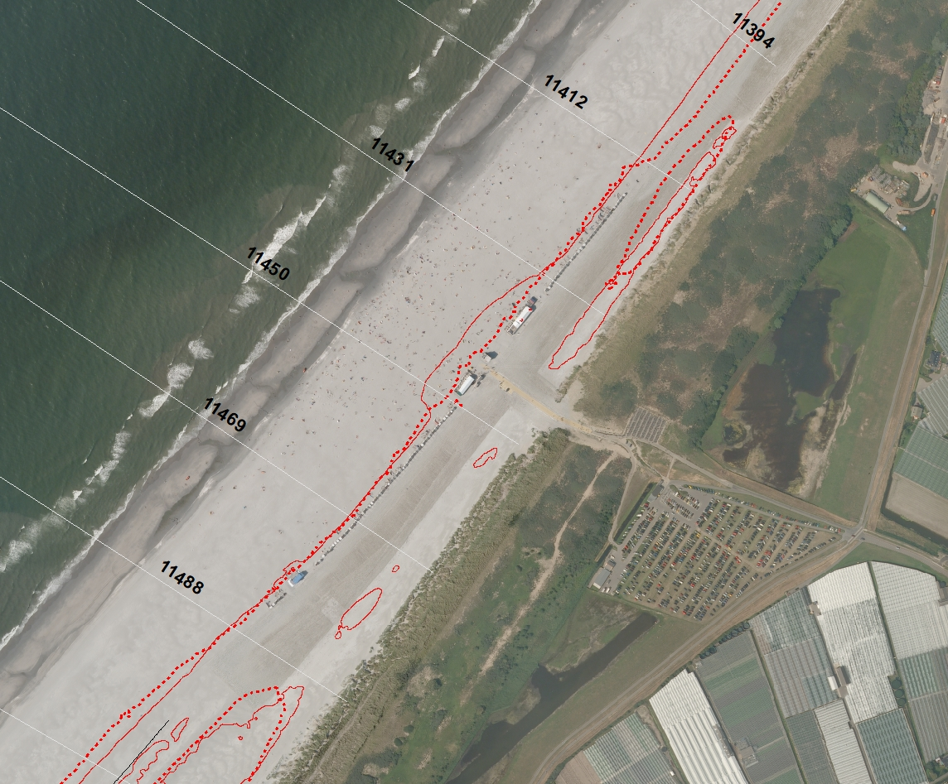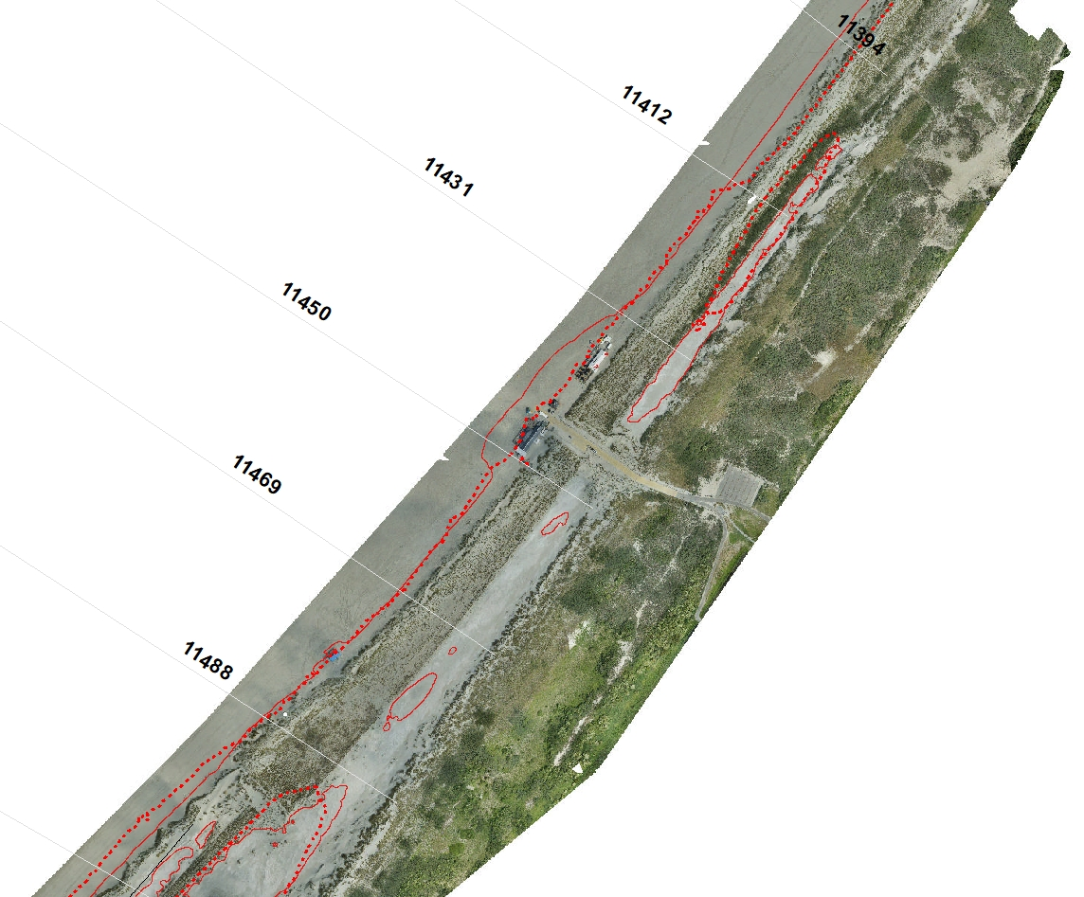
noord beplant
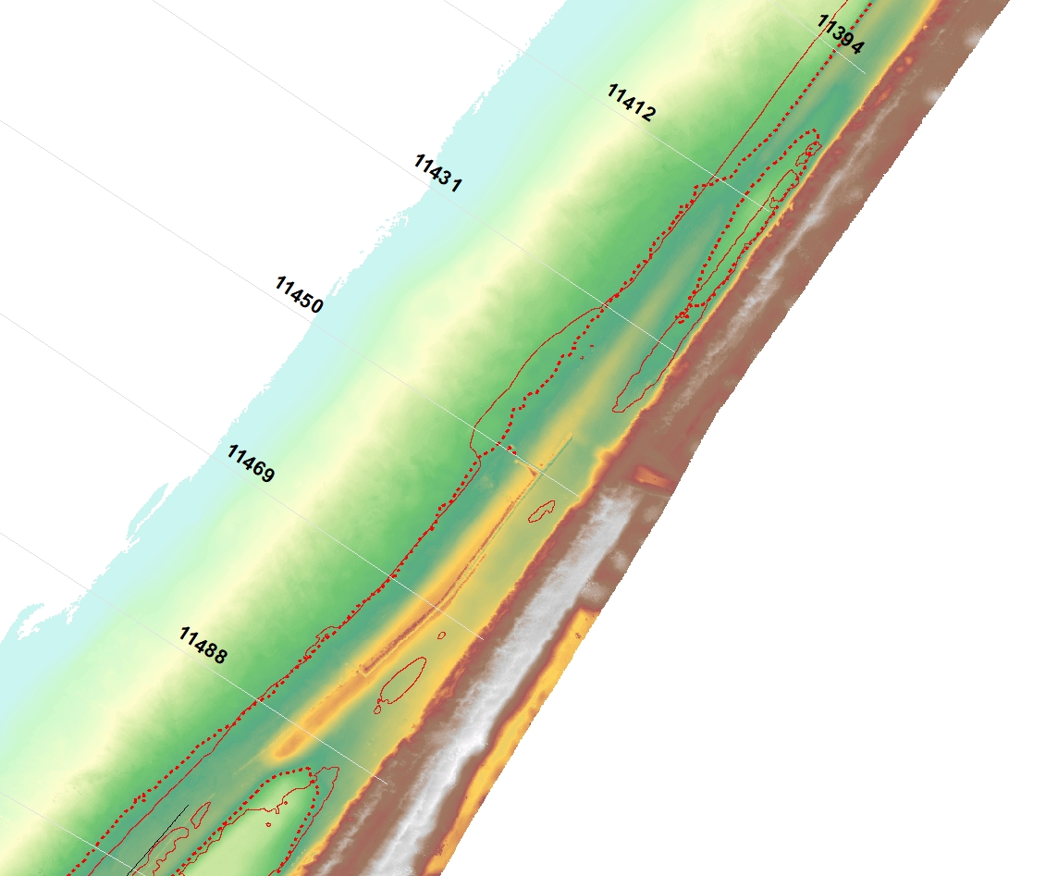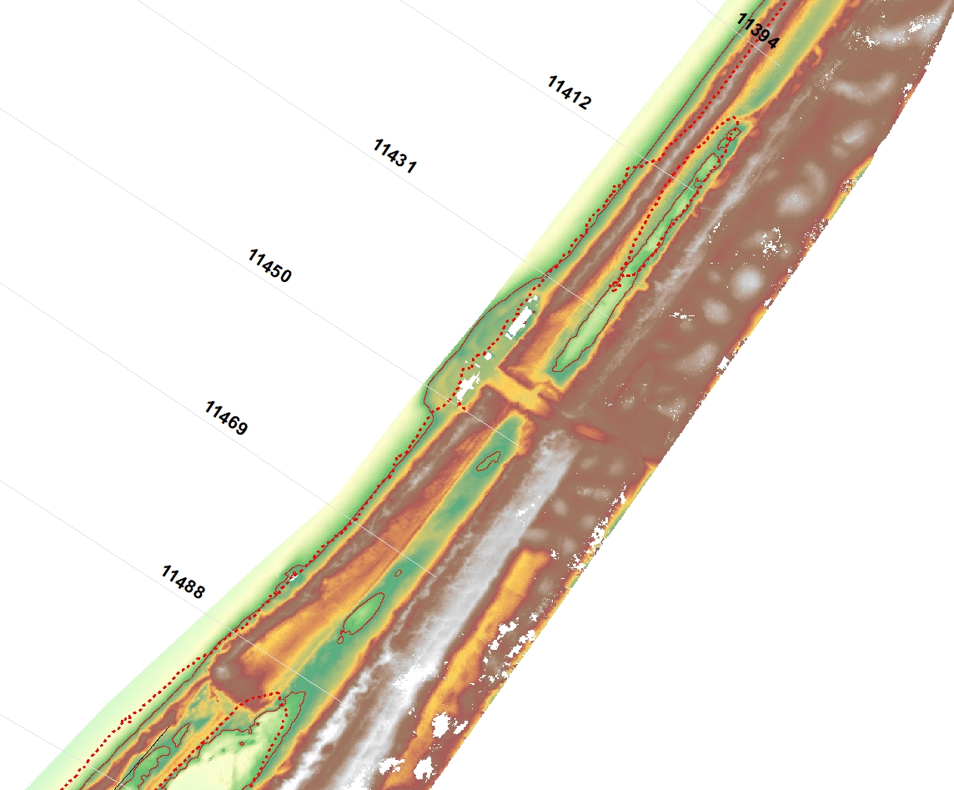
noord beplant
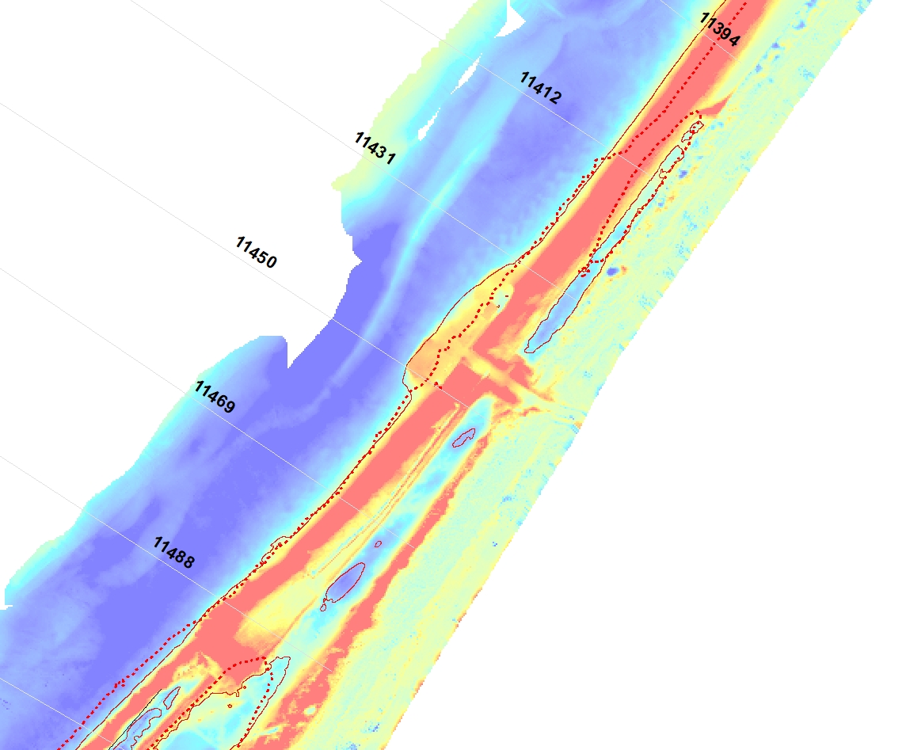 noord beplant
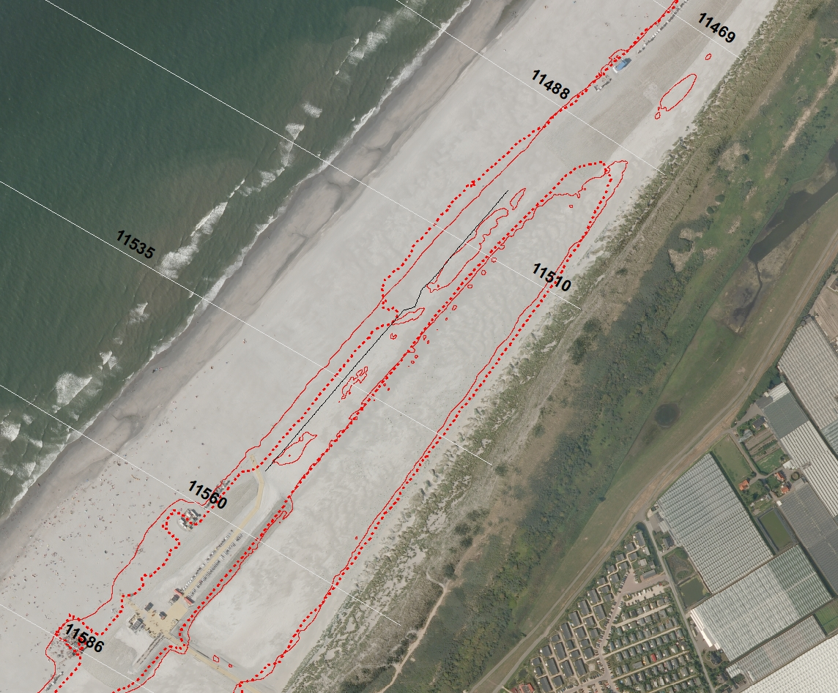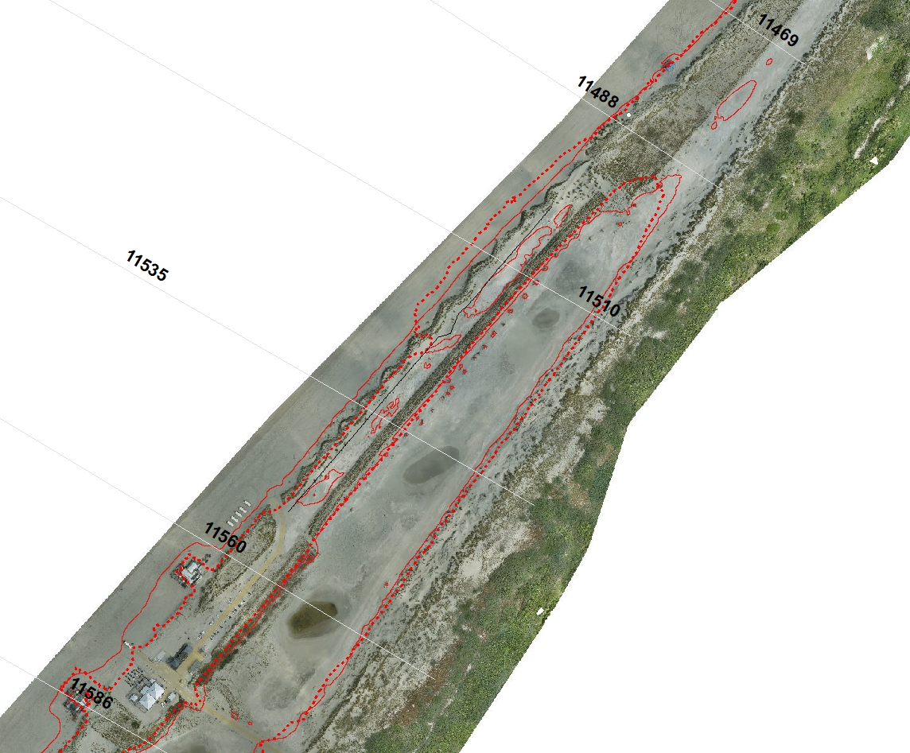
noord half beplant
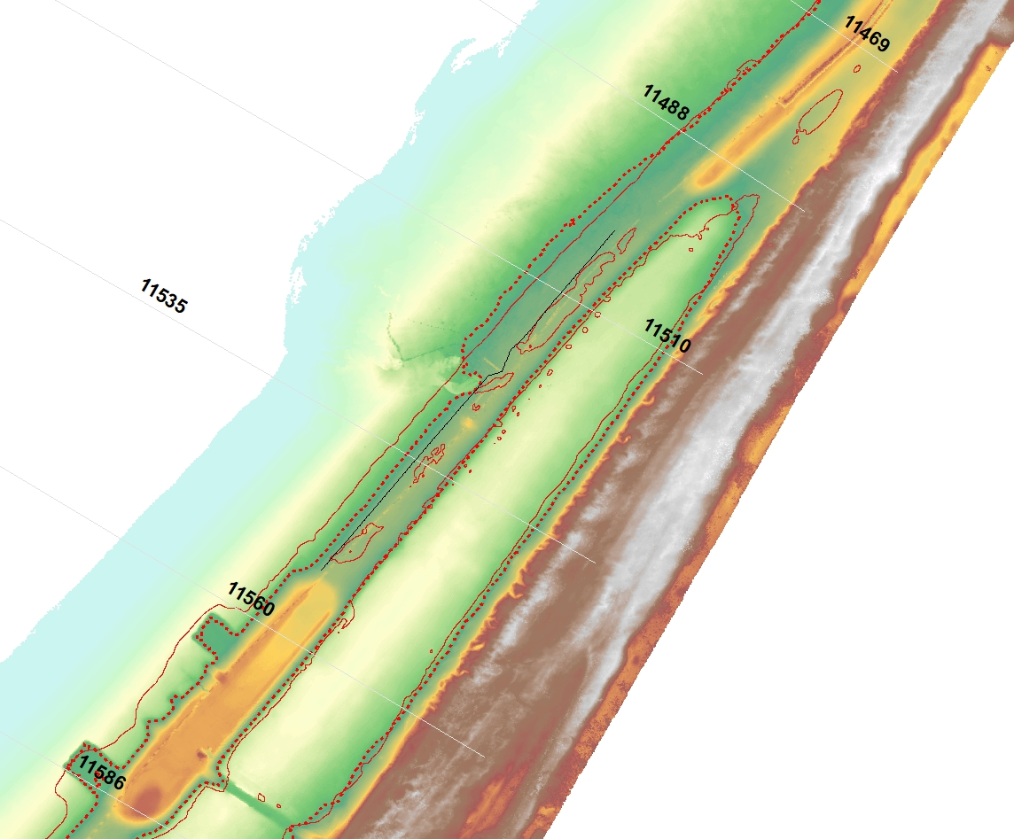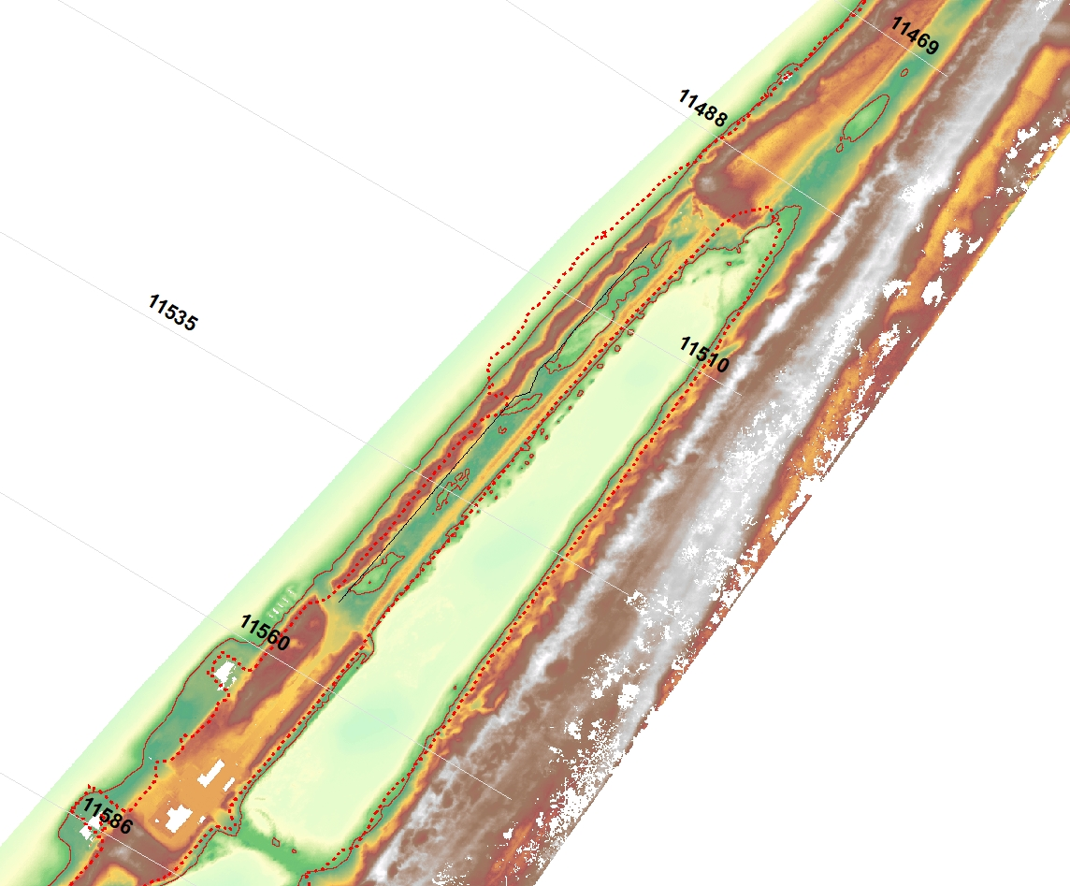
noord half beplant
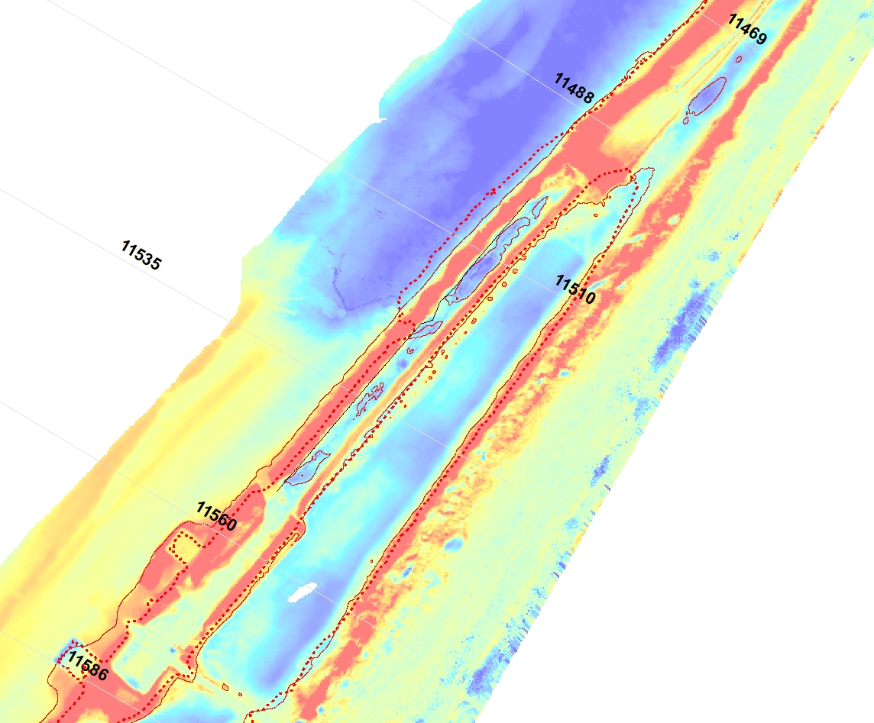 noord half beplant
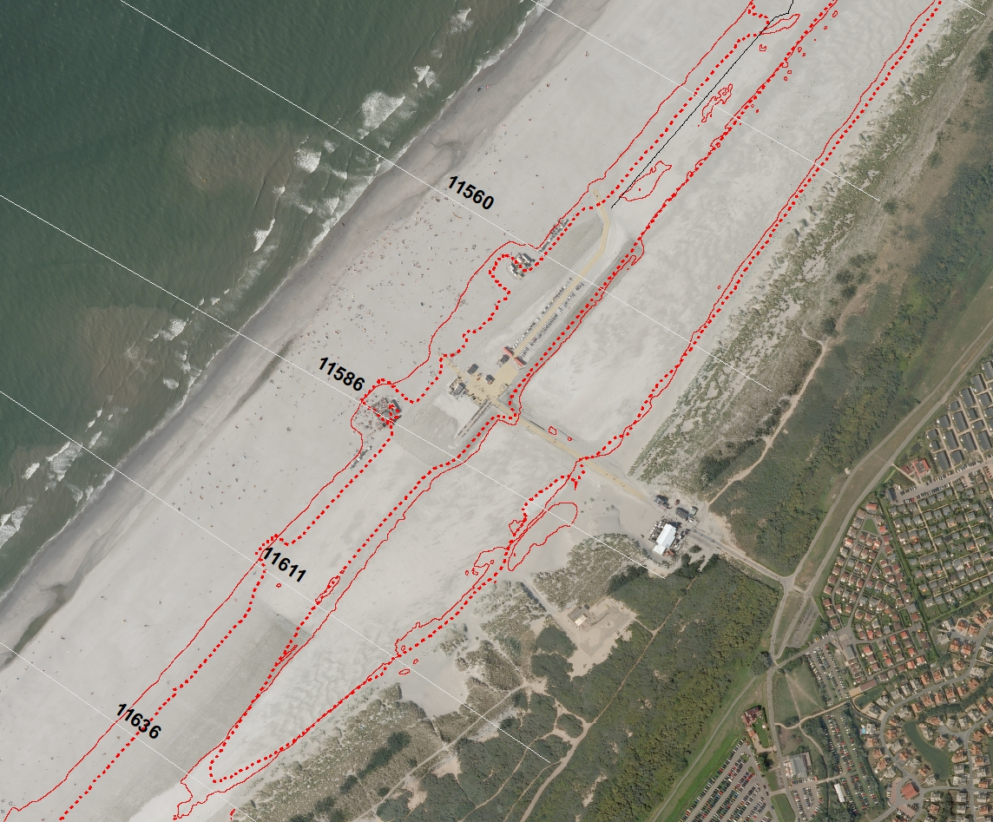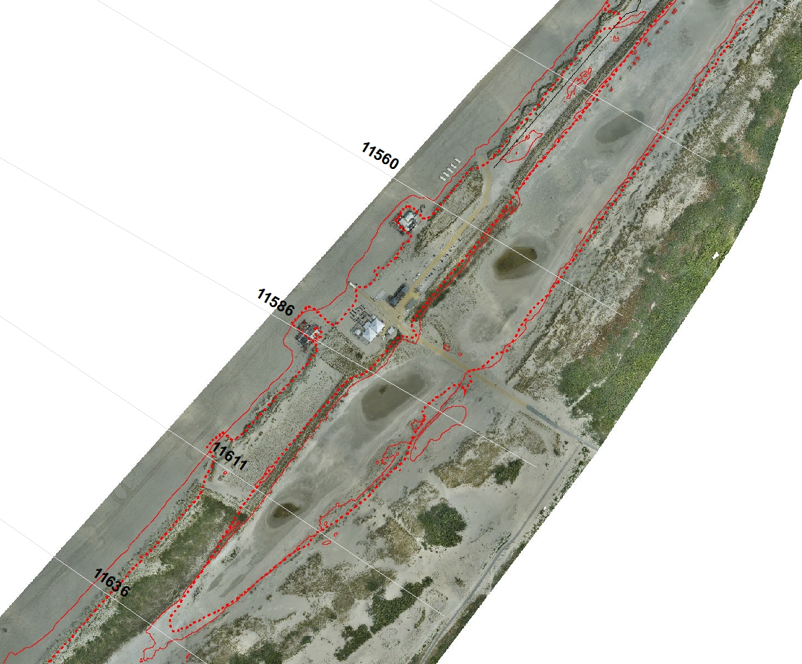
midden beplant, zuid
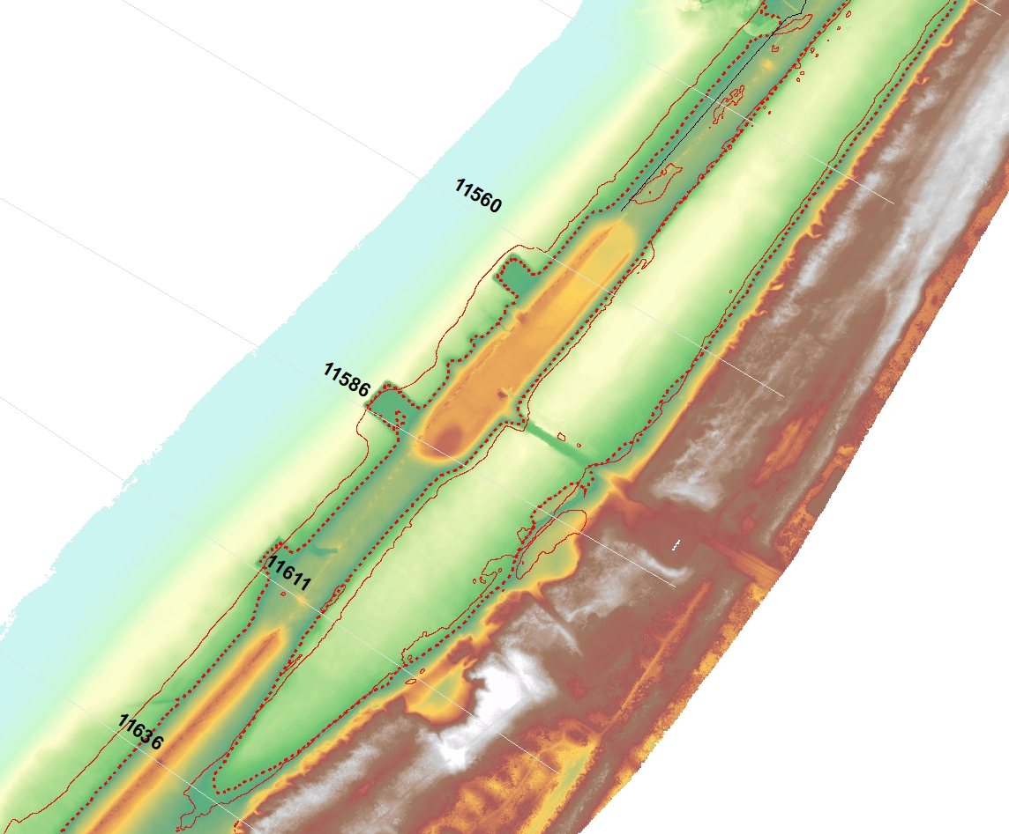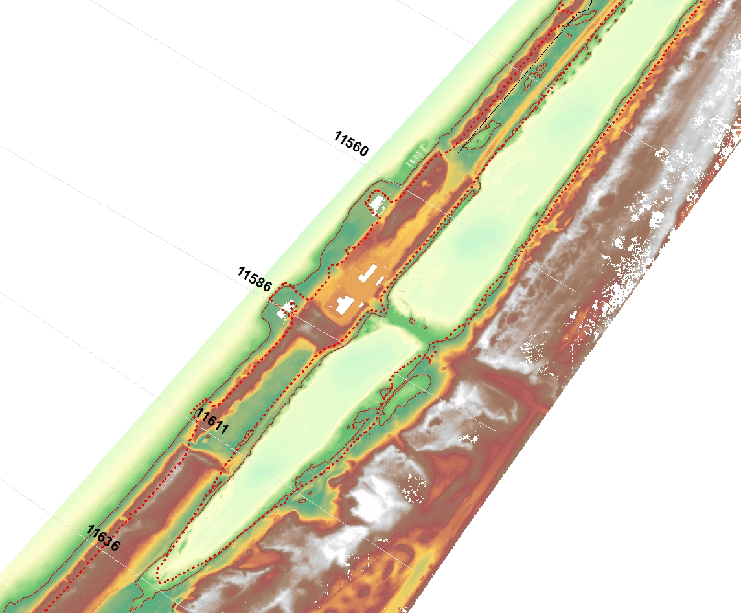
midden beplant, zuid
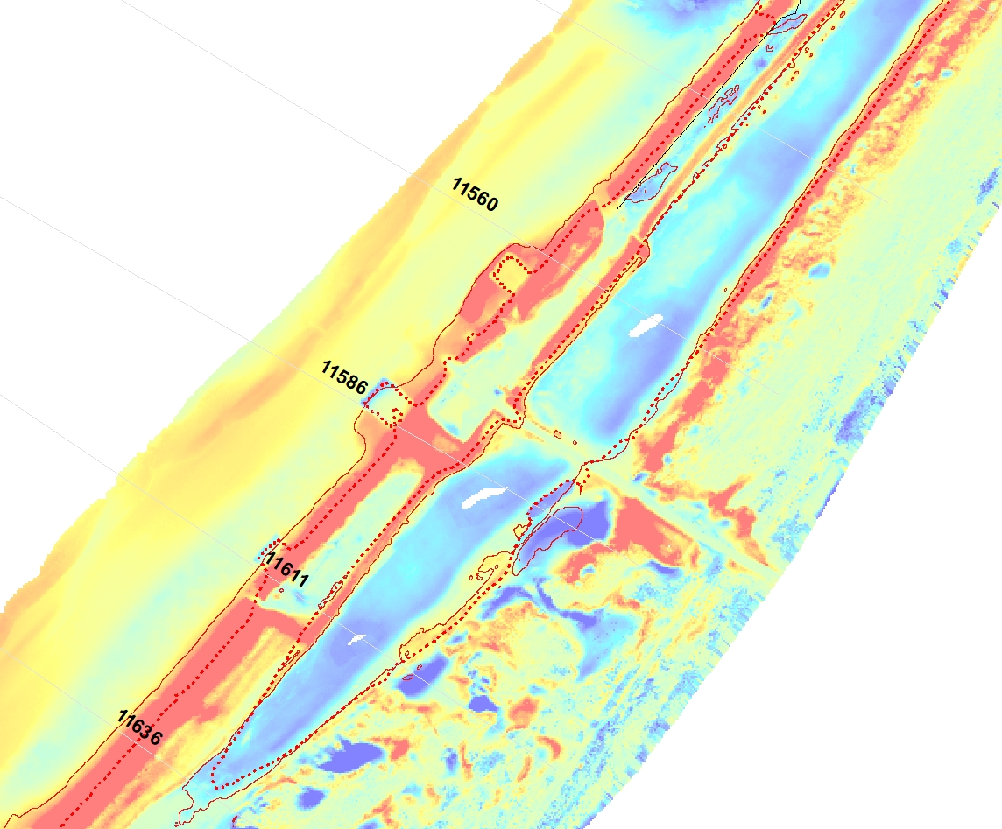 midden beplant, zuid
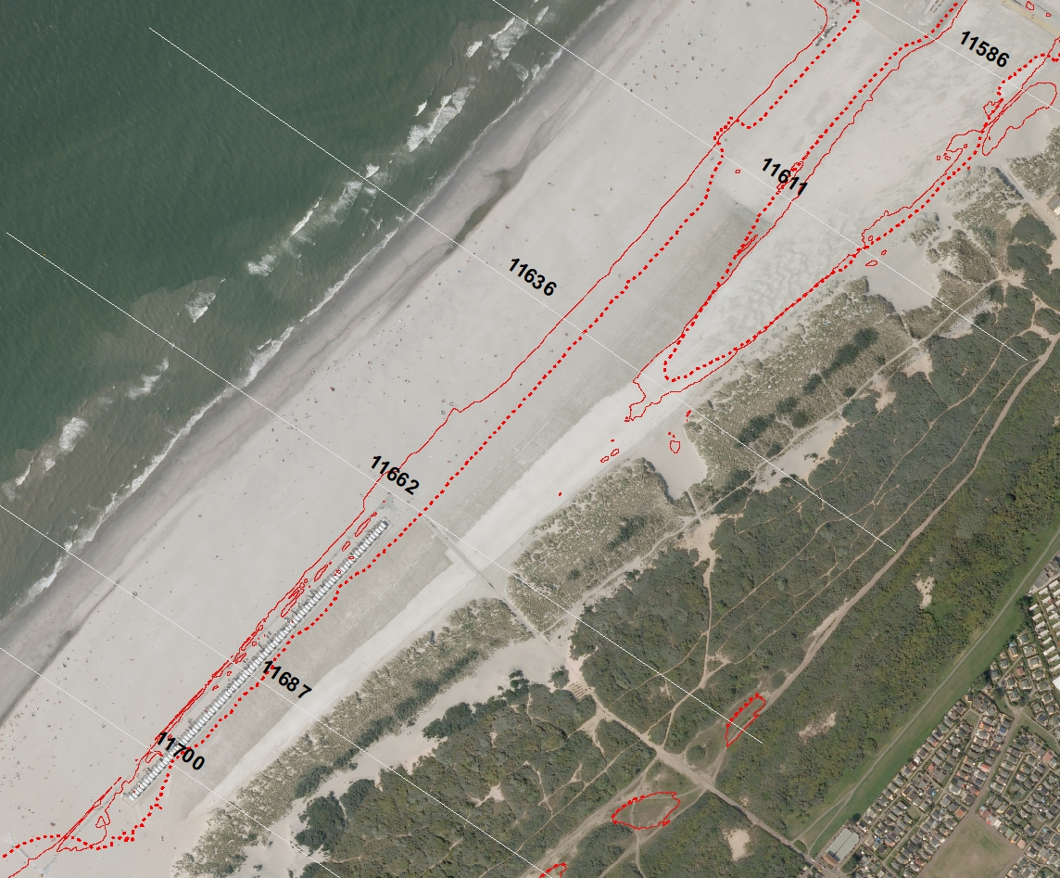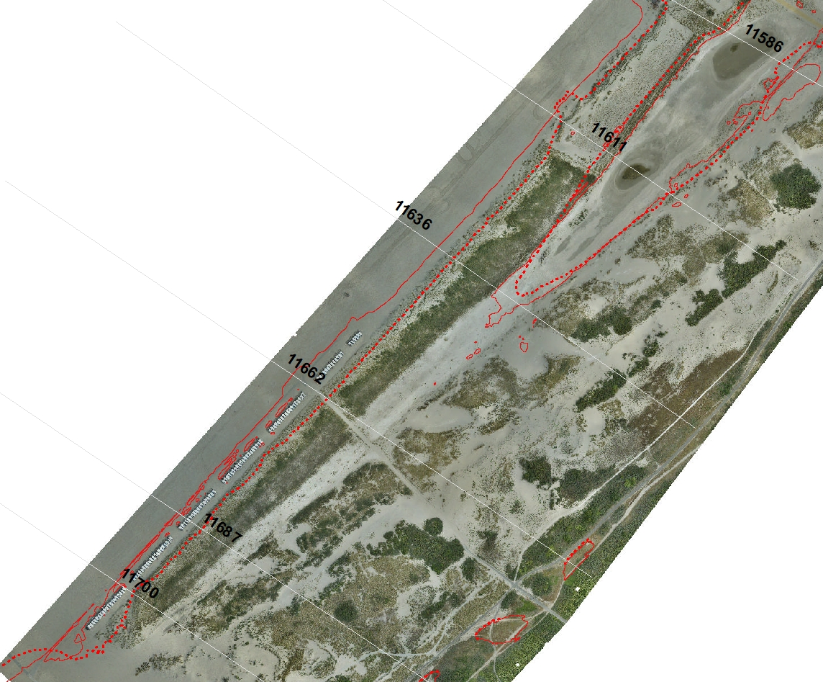
zuid beplant
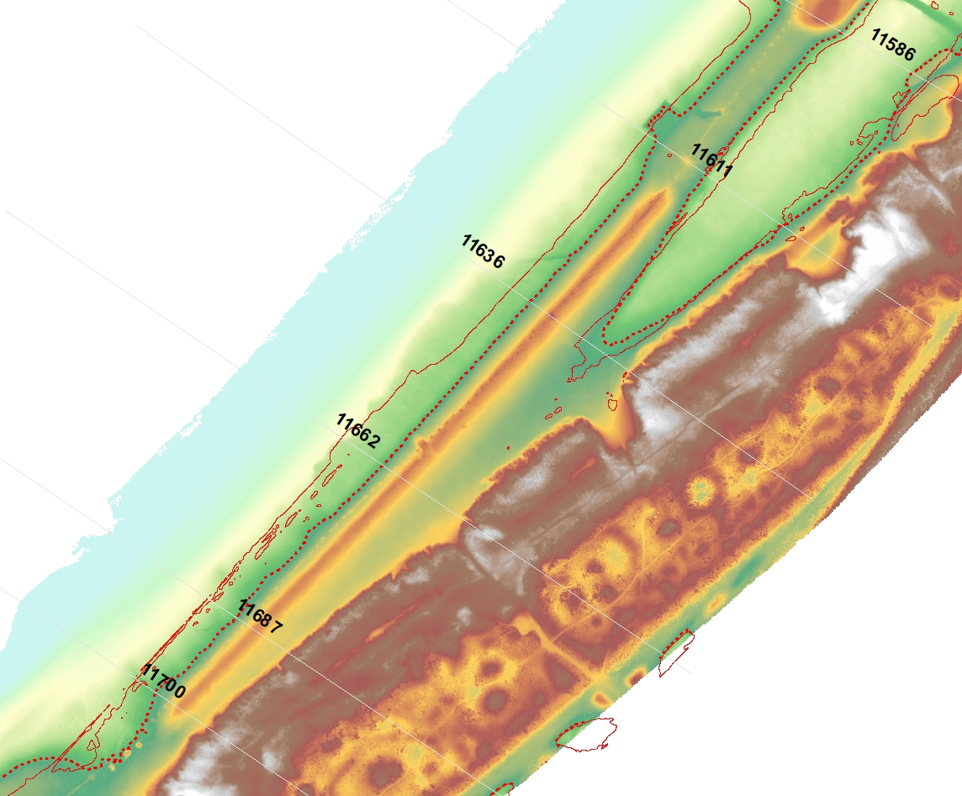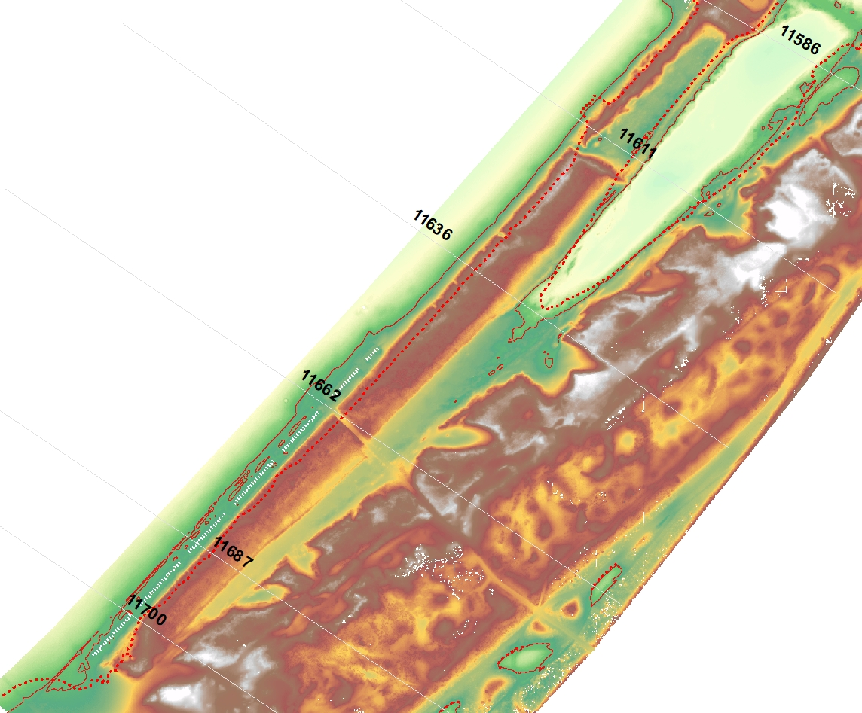
zuid beplant

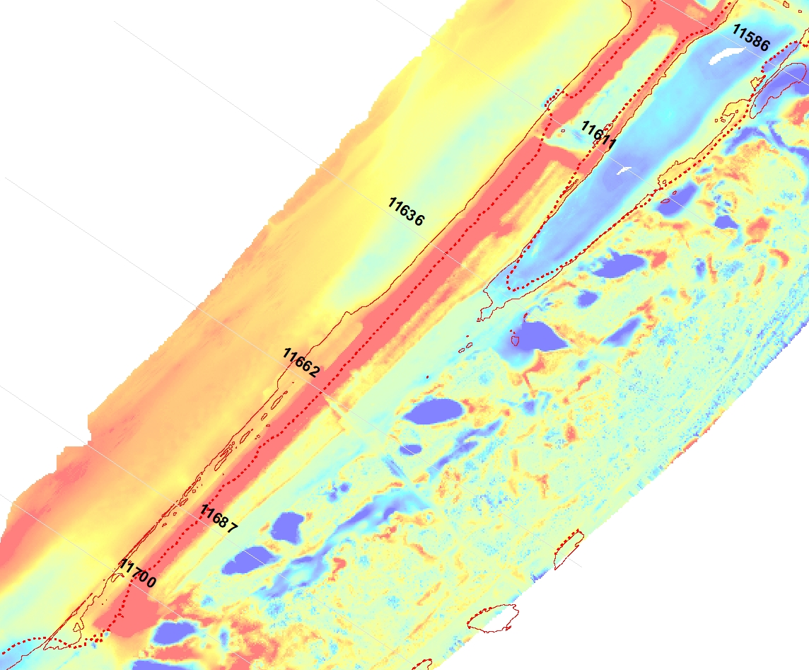
zuid beplant

